

جامعة النجاح الوطنية
كلية الهندسة و تكنولوجيا المعلومات – قسم التخطيط العمراني
إعادة تخطيط و بناء القرى المدمرة عام 1948
إعداد :
أسماء هاني قاسم
إشراف :
د.زهراء زواوي
د. علي عبد الحميد

تم تقديم هذا الجزء من البحث ضمن مساق مشروع تخرج (2) بقسم هندسة التخطيط العمراني, كلية الهندسة وتكنولوجيا المعلومات, جامعة النجاح الوطنية
آيار، 2018

إهداء

اهدي عملي هذا الى من جعلني أرى نوراً وسط الظلام
إلى كل من ابتسم في وجهي ابتسامة دافئة
إلى كل من علمني حرفاً ، دكاترة قسم التخطيط العمراني
إلى أمي وأبي ، اللذان لم ينسوني يوما ً ورافقتني بركة دعائهما دوماً
إلى صديقاتي ورفيقات دربي

........

إلى كل اللاجئين الذين ذاقوا مرارة البعد عن الوطن
الى كل الأطفال الذين لم يحظو بطفولة وردية
- الى من ظن أن الكبار يموتون والصغار ينسون -
(نحن لا ننسى)

.......

شكر وتقدير

أتوجه بالشكر والتقدير إلى الهيئة التدريسية التي قامت بالإشراف على المشروع وبخاصة دكتورة زهراء زواوي ودكتور علي الحميد وإلى كل من ساعدني في أي معلومة أو تعلم مهارة من مهارات المشروع أو خلال مسيرتي التعليمية .

ملخص البحث

جميعنا لا يغفل على الحدث التاريخي المهم في حياة الشعب الفلسطيني والذي أدى إلى تهجير آلاف الفلسطينيين وتدمير ما يزيد عن 400 قرية فلسطينية و 20 مدينة .
يهدف المشروع إلى لفت الأنظار إلى مرحلة قادمة ومهمة في حياة الشعب الفلسطيني في حالة حدوث أي تغيير سياسي كبير أدى إلى عودة اللاجئين مما يعني ضغطا على الخدمات المتوافرة ونزاعات على الأراضي وبالتالي عدم القدرة على استغلال ما تبقى من مميزات على أرضنا لذلك فان التخطيط لسيناريو مستقبلي قائم على زوال الاحتلال أمر مهم وواجب وطني من أجل حفظ الأراضي.

تقوم فكرة المشروع على التخطيط لاعادة بناء القرية على موقعها القديم الذي لاحظنا أنه لا زال شاغرا ويمكن إعادة البناء الفعلية مكانه بدءاً من مرحلة تحليل الموقع الحالي للقرية ومقارنة مكوناته مع المكونات القديمة ثم حساب الحاجات التخطيطية الحديثة "تخطيط يراعي تاريخ وماضي القرية ويلبي الحاجات العصرية للسكان" .

وهكذا فإن منطقة البلدة القديمة ستكون بأحكام خاصة لأنها غير موجودة فعليا إنما سيتم إعادة بناءها بما تنفع .كما تخضع باقي مناطق القرية لأحكام خاصة خاصة تراعي طبيعة المنطقة الزراعية في احكام البناء والارتداد .
وفي النهاية يتم توزيع الخدمات الأساسية والاجتماعية على الأحياء السكنية بما يحقق العدالة الاجتماعية وسهولة الوصول اليها منتهين ببعض التوصيات التطويرية التي قد تفيد عند عملية التصميم القرية .

Abstract

No one could deny the important historical event in the life of the Palestinian people, which led to the immigration of thousands of Palestinians and the destruction of more than 400 Palestinian villages and 20 cities.
The main aim for the project is to get attention to a future and important stage in the life of the Palestinian people , in case of any major political change that led to the return of the refugees, which means pressure on the available services and disputes on the land and thus the inability to exploit the remaining advantages on our land, so planning for a future scenario (which mean the demise of the occupation) is important and a national duty for the preservation of land.

The idea of ​​the project is to plan for the reconstruction of the a village on its old site, which we have noticed is still vacant and can be reconstructed physically, starting with the analysis of the current location of the village and comparing its components with the old components and then calculating the needs of modern planning "planning takes into account the history and past of the village" and meets the modern needs for the population""
Thus, the area of the Old City will be special provisions because they do not actually exist but will be reconstructed to be usefull. The rest of the village areas are subject to special provisions that take into account the nature of the agricultural area in the provisions of construction and recoil.

In the end, the basic and social services are distributed to the residential neighborhoods to achieve social justice and accessibility, ending with some developmental recommendations that may be useful in the village design process .

المحتويات
1.1 : المقدمة 7
1.2 التخطيط للريف (القرى ) 12
1.1.2 التخطيط المحلي ومستوياته بشكل عام 12
1.2.2 مفهوم الريف وميزاته 15
2.2.2 التخطيط الريفي 2
3.2.2 تجربة التخطيط في فلسطين 4
1.3 تعريف الكارثة 9
2.3 اعادة الاعمار بعد الحروب والكوارث 11
1.2.3 مبادئ استراتيجيات اعادة الاعمار 12
2.2.3 أنواع التقييم والمسوحات بعد الكوارث 14
3.2.3 تجاهات العمارة بعد الكارثة أو الحرب 14
4.2.3 بناء بيوت جديدة 17
5.2.3 إعادة البناء الذاتي 17
3.3 الاستدامة الحضرية في عمليات اعادة الاعمار بعد الكوارث 18
1.3.3 نماذج تطبيق مشاريع إعادة الاعمار بعد الكوارث 18
2.3.3 الجهات الفاعلة في عمليات إعادة الإعمار 19
1.3.4 الكوارث في فلسطين 21
2.3.4 الأهداف الاستراتيجية 25
3.5 إعادة الاعمار (على المدى الطويل) 28
1.3.5 العوامل المؤثرة ومعوقات إعادة الإعمار 31
3.6 توصيات أخيرة 33
1.3 ألمانيا 34
2.3 هيروشيما اليابان 35
3.3 التجربة السورية 42
1.3.3 بابا عمرو (حمص ) 44
4.3 مخيم جنين 52
منطقة التوسع الجديدة في المخيم مع تحديد الاستخدامات 57
1.4 مبررات اختيار المشروع 61
2.4 تحليل موقع قرية قاقون 64
1.2.4 خلفية تاريخية عن القرية 64
2.2.4 موقع وجغرافية القرية 65
3.2.4 طوبغرافية القرية 67
4.2.4 مساحة القرية وعدد سكانها 68
4.2.4 عائلات القرية 69
5.2.4 الحرف السائدة في القرية 70
6.2.4 مصادر المياه في القرية 71
7.2.4 التعليم في القرية 73
8.2.4 منازل القرية ونسيجها العمراني 74
77
77
9.2.4 : مليكات البيوت في القرية 78
10.2.4 : أهم معالم القرية 79
11.2.4: استخدامات مباني القرية 81
12.2.4 المنطقة المبنية في القرية وتطورها الزمني 82
13.2.4 : العلاقة مع المحيط والطرق الرابطة 84
14.2.4 : نكبة 1948 ومسار الرحيل 86
3.4 : تحليل موقع القرية ( القرية من 1948 حتى 2018) 88
1.3.4 : التغيير في استخدام أرض القرية 88
2.3.4 : الوضع الحالي للقرية (القرية ككل ) 91
3.3.4 : الوضع الحالي للقرية (المنطقة المبنية والشوارع ) 92
4.3.4 مشاهد من القرية اليوم 93
5. التخطيط للقرية 93
1.5 : فكرة المشروع والسناريو المعتمد 94
2.5 : التوقعات السكانية والمساحة المطلوبة 94
4.5 :تخطيط شوارع القرية 98
5.5: تقسيم القرية الى أحياء ومراحل توطين السكان 100
6.5: حسابات المخطط الهيكلي 100
7.5 : استخدامات المخطط الهيكلي المقترح 101
1.7.5 : المناطق السكنية 102
2.7.5 : مراكز الخدمات المقترحة 103
4.7.5 : منطقة الصناعات الخفيفية والحرفية 104
5.7.5 الخدمات التجارية 105
6.7.5:الخدمات الاجتماعية 105
8.7.5 : مدى تحقيق المخطط المقترح لمعايير التخطيط 106
9.7.5 :الحاجة من المباني الخدماتية 107
10.7.5 :مقترحات إضافية 108
11.7.5 : التوجه العام للعلاقة الاقليمية للقرية مع المحيط 110
12.7.5 المخطط النهائي مع الأحكام 111

1. مقدمة البحث

1.1 : المقدمة
كما نعرف جميعا حدود الدولة الفلسطينية الان تختلف عن حدودها قبل ٦٩ عام .فما تبقى للفلسطينين ٥% فقط من أرضهم الأصلية " فلسطين التاريخية ، وهذا يرجع بشكل أساسي الى الكارثة المشهورة عام ١٩٤٨ . وهي السنة التي طرد فيها الشعب الفلسطيني من بيته وأرضه وخسر وطنه لصالح، إقامة الدولة اليهودية- إسرائيل. وتشمل أحداث النكبة، احتلال معظم أراضي فلسطين من قبل الحركة الصهيونية، وطرد ما يربو على 750 ألف فلسطيني وتحويلهم إلى لاجئين، كما تشمل الأحداث عشرات المجازر والفظائع وأعمال النهب ضد الفلسطينيين، وهدم أكثر من 400 قرية ( هيئة أرض فلسطين) وتدمير المدن الفلسطينية الرئيسية وتحويلها إلى مدن يهودية.

عديد من تلك المدن والقرى محي أثرها وزالت عن الوجود . حيث لم يبقى مكانها سوى اراضي فارغة لا حياة فيها.

مشكلة البحث

الدراسة تتعامل مع مشكلة قضايا اعادة توطين اللاجئين بعد التشريد اليهودي لهم من أرضهم الأصلية . حيث نحاول ايجاد طريقة لاعادة بناء تلك القرى بطريقة مناسبة ، مخطط لها خاصة أن أعداد اللاجئين الفلسطينين في الشتات قد تضاعفت عدة مرات منذ عام ١٩٤٨ الى الأن . هذا يخلق أزمة وتحديا حقيقيا للمخططين الفلسطينين في ايجاد استراتجيات ومخططات اعادة بناء عقلانية ومناسبة للاجئين الذين حرمو من أرضهم أعوما طويلة ، ذلك بالتزامن مع واقع أن الحياة الفلسطينية قد تغيرت بجميع أبعادها السياسية ، الاجتماعية ، الاقتصادية وحتى في نسيجها العمراني.

وبما أننا ومنذ 69 عاما لم نعد نبني قرنا ومدننا بشكل مخطط له ظهرت لنا الكثير من المشاكل , وسادت العشوائية شتى مناحي الحياة وخاصة العشوائية في البناء وهذا خلق كثيرا من المشاكل الت وببساطة كان يمكن تفاديها بواسطة عملية التخطيط . لذلك وبما انه من المحتمل أن يحدث أي تغيير سياسي حالي فمن المحتمل أيضا ان يحدث تسويات تخض قضية اللاجئين ويعودوا الى فلسطين فعلا , هذا يعني أن تغيراً ديموغرافيا واجتماعيا كبيراً سيحدث والضغط على الموارد سيتضاعف أضعافا مما يشير الى وجوب وجود تخطيط مسبق يأخذ بعين الاعتبار كل هذه الأبعاد تفادياً لمزيد من المشاكل .

لدراسة تتعامل مع الظروف الخاصة بعودة اللاجئين الى وطنهم ، بالإضافة الى ظروف إعادة احياء هذه القرى بجميع أبعادها . مفهوم اعادة البناء بالتفصيل بدأ من الاطار العام الى البرامج والأهداف ومن ثم تحضير المخططات والبدائل المناسبة لك سيناريو محتمل أن يحدث في ضوء التوقعات السياسية وبأكثر الاحتمالات منطقية .مع التأكيد على أن الدراسسة تستفيد من التجارب العالمية في اعادة البناء ما بعد الحرب العالمية ، والتجارب المحلية في اعادة بناء مخيم جنين والبلدة القديمة في مدينة نابلس .

اهمية ومبررات البحث

تنبع أهمية البحث من الحاجة الفعلية للتخطيط السياسي والمقاوم في فلسطين , ومن الأهمية التاريخية للبلدات المدمرة حيث أنها جزء لا يتجزأ من دولة فلسطين ويجب أن تُستعاد عاجلا أم اّجلا وبالتالي اعادة دمج سكانها الأصليين مع المواطنين الحاليين , حيث هجروا منها لأعوام طويلة مضت حيث عاشوا أسلوب حياة مختلف كليا وبعيدا عن نمط الحياة الفلسطينية هذا قد يخلق فجوة كبيرة فيما بعد او حتى يحدث مشاكل سيستعصي علينا حلها فيما بعد خاصة لم نكن قد سبقنا الظروف وخططنا لها بشكل عقلاني مسبقا .

القرى المدمرة لازالت غير مستغلة بمواقعها الأصلية فلا هي مستغلة للسكن ولا مستغلة اقتصاديا او لدعم أي وجه من أوجه الحياة , فهي حاليا كما يقال " خاوية على عروشها " . ولم يتم الى الان لفت النظر اليها والى الاهتمام بها خاصة أن مواقعها تكون عادة محاطة بالمستوطنات القريبة جدا عليها . ولا يوجد الى الأن اهتمام حقيقي او مؤسسي او تفكير فعلي فيها يترجمه مخططات جادة لاعادة البناء واستحضار الحياة في تلك القرى .

أهداف البحث
الهدف الرئيس
وضع المعايير الخاصة بالتخطيط من أجل إعادة بناء القرى المدمرة عام 1948 بما يتلائم مع طبيعة الحياة والثقافة الفلسطينية

أهداف ثانوية
تهدف الدراسة الى تحقيق عدة مقاصد تعود بالنفع والفائدة على القرى الفلسطينية وسكانها الأصليين بشكل خاص و الدولة الفلسطينية بشكل عام . حيث انها تستفيد من تجارب العالم السابقة في التخطيط لاعادة البناء ما بعد الحرب لاستغلالها في الحالة الفلسطينية من أجل اعادة الاعمار مع الأخذ بعين الاعتبار خصوصية الحالة الفلسطينية بكل نواحيها من بيئة و تكوين وغيرها . اضافة الى المساهمة في تحقيق النتائج والتوصيات التي تخلق حلولاً لكثير من المشاكل المتعلقة بمشاريع اعادة البناء في البيئة الفلسطينية والتي قد ترتقي بالمنطقة ككل .

اضافة لما سبق فان الدراسة ستأخد بعين الاعتبار الكثير من المعايير التصميمية والتخطيطية التي سوف تُستل من الواقع الفلسطيني وبما يلائمه ليخلق نموذجا منفردا عن باقي التجارب في العالم , وبالتالي تكون بمثابة حالة دراسية او مرجعية يمكن اعتمادها عند التخطيط لاعادة البناء في باقي القرى المدمرة والتي يبلغ عددها 400 قرية .

الخطة والمنهجية
لتحقيق الأهداف المنشودة للدراسة والاجابة على الأسئلة فاننا سنعمل في ثلاثة أطر خاصة بخطة البحث , وهي الاطار العام والنظري , الاطار المعلوماتي والاطار التحليلي الاستنتاجي . وذلك عن طريق جمع المعلومات والنظريات التي تخص توجهات اعادة البناء مع دراسات متعددة لحالات دراسية سابقة وعلى نطاقات مختلفة . ولانجاز البحث المعلوماتي لقد استعنا بالمعلومات والنظريات الموجودة في الكتب والمراجع المتعددة من الهيئات المحلية والعالمية لتحقيق فهم أفضل للموضوع .

واما الطريقة التاريخية المستخدمة فقد كانت بدراسات متعددة لحالات دراسية مهة للحالة الموجودة لدينا من تدمير للمناطق اما بسب الكوارث الطبيعية او كنتيجة للحروب كما حدث في المدن الاوروبية بعد الحرب العالمية الاولى والثانية .

بالاضافة الى ذلك فقد استخدمت الطريقة التحليلية لدراسة الحقائق وتحليلها على الواقع المحلي وواستخراج الحقائق والنتائج الخاصة بالمنطقة بشكل وصفي يصف ما حدث ومن ثم التحليل استنادا على المعلومات والنظريات المستخرجة بالحالة السابقة للخروج بأطر عامة ومعايير تخطيطية وتوصيات سيتم استخدمها في انجاز المشروع وحل المشاكل المتعددة في المنطقة .

كذلك سيتم استخدام عدد من أدوات البحث العلمي مثل : دراسة الموقع و عمل مقابلات وتوزيع استبيانات إضافة الى التوثيق الشفهي .

مصادر المعلومات

تم استخدام العديد من مصادر المعلومات في إنجاز هذا البحث و التي يمكن تصنيفها كما يلي:
- مصادر مكتبية: وتشمل الكتب الموجودة في المكتبة وقد تم استخدام مكتبة جامعة النجاح و مكتبة بيرزيت و المخطوطات المتنوعة التي تتعلق بموضوع البحث .
- مصادر رسمية وغير رسمية تشمل الدراسات و الوثائق و التقارير و المقالات و التقارير الغير منشورة و الأوراق العلمية التي تم إنجازها من قبل عدة جهات مثل : هيئة أض فلسطين .
- مصادر ذاتية وتتضمن المعلومات التي تم جمعها من خلال الباحث في عملية بحثه من الموقع و المقابلات الشخصية
- المصادر الإلكترونية : من خلال العديد من المواقع و المؤسسات العالمية المهتمة بالموضوع إعادة البناء بعد الحرب و الكوارث واللاجئين .

2 الإطار المفاهيمي والنظري
مقدمة
إن عملية التخطيط من أجل إعادة البناء تتطلب منا وعياً كاملاً حول مراحله الأساسية ومتطلباته والآليات المناسبة . فالتخطيط لا بد وأنه يأتي ليجعل حياتنا أفضل في جميع مستوياتها فلولاه لساد الفقر وتراجعت الحياة الاجتماعية وظلمت فئات كثيرة من المجتمع ممن لم يتم التعامل معهم على أساس العدالة الاجتماعية . فلابد وأن يكون التخطيط شاملا لجميع جوانب حياة الانسان الاقتصادية والاجتماعية والعمرانية أيضاً .

وبما أن التخطيط في كثير من الأحيان ، خاصة في البلدان النامية يأتي حلاً لمشكلة ما فان التخطيط للكوارث وما بعدها يأتي ضرورياً في البلدان المنكوبة التي حلّت بها كارثةٌ إما طبيعية أو بشرية . هذا ويقع على عاتق المخططين إعداد مخططات من أجل إعادة البناء يتلافى فيها المشاكل السابقة ويستغل إمكانيات المكان بما يتلائم وثقافة الأفراد مع التأكيد على الحفاظ على الهوية السابقة له .

في السنوات الأخيرة واجه الوطن العربي عامة وفلسطين خاصة العديد من الكوارث التي أدت الى التراجع الكبير في للتنمية عشرات السنين للوراء . ولكننا لا ننسى الكارثة الأبرز التي لحقت بالفلسطينيين في القرن العشرين عام 1948 ، وفي ظل المستجدات السياسية الدائمة فلابد من التجهيز والتخطيط المسبق لأي تسوية لحل قضية اللاجئين وإعادة بناء القرى المدمرة . فكيف تتم عملية التخطيط بشكل عام ، وفي حالة التخطيط من أجل إعادة البناء ، خاصة أنّه يستهدف القرى الفلسطينية المدمرة في هذا البحث .

1.2 التخطيط للريف (القرى )

1.1.2 التخطيط المحلي ومستوياته بشكل عام

أولاً : تعريف التخطيط الحضري
هناك العديد من التعريفات التي هدفت الى تعريف التخطيط بشكل عام وشمولي ركزت فيه على الهدف الأساسي من عملية التخطيط وهو النقلة النوعية التي يحدثها التخطيط في المجتمعات القائمة او التي ستقام حيث عرف الوزير صفوح الخير عملية التخطيط بأنها الطريقة التي تنظم عملية نقل المجتمع من حال إالى حال أفضل بأقصر وقت وأوفر جهد وأقل تكلفة (خير، 2011 صفحة 11)

والتخطيط أيضاً: أسلوب علمي يهدف إلى دراسة أنواع الموارد والإمكانيات المتوافرة في الدولة أو الإلقيم أو المدينة أو القرية أو المؤسسة ، وتحديد كيفية استخدامها لتحقيق الأهداف وتحسين الأوضاع (الصقار، 1969 صفحة 12)

وهو محاولة تهيئة المناخ الذي يسمح للتجمعات ليجاد الوسائل الضرورية لتحقق
أطار معيشي لطار سكنها تتوفر فيه كل سبل الراحة والرفاهية داخل هذه التجمعات فالإنسان يسعى دوما لتنظيم البيئة التي يعيش فيها . (المحسن, عبد العزيز و أيمان و عبد، 2014)

أسس التخطيط الحضري
يرتكز على معالجة كل من المدينة والقرية كوحدات عمرانية و يتعامل مع الخصائص الحضارية والسياسية والاجتماعية والعمرانية لكلٍ منهما بشكل مستقل ، وفي نفس كجزء من الإقليم الذي يتشارك معهما خصائصهما الاقتصادية ، الجغرافية والعمرانية (المحسن, عبد العزيز و أيمان و عبد، 2014) . فمرحلة التخطيط الاقليمي عادةً ما تكون سابقة لمرحلة تخطيط القرية او المدينة فالتخطيط الاقليمي يعمل على اعداد التوجهات والخطط المستقبلية للعديد من الشبكات المتداخلة من مختلف القطاعات التي تشكل عناصر ونظام التخطيط ، من أجل تحقيق الاستجابة الواعية والضرورية لمتطلبات الواقع المكاني للاقليم (منطقة جغرافية محددة تشترك في صفاتها المناخية ،الجغرافية ، وطبيعة التضاريس) ، عن طريق استغلال امكانيات ذلك الاقليم بشكل عقلاني وبما يحقق أكبر قدر ممكن من المنفعة الاقتصادية والاجتماعية ، والاستغلال الأمثل لموارد ذلك الإقليم الطبيعية منها والبشرية . (خضر، 2016)

هدف التخطيط الحضري
- يهدف الي تنظيم البيئة التي يعيش فيها الانسان وايجاد الأدوات التي تحقق الانسجام (شرارة، 2012) الأفضل بين جميع أفراد المجتمع.
- ضمان نسيج عمراني متوازن ومتناسق وظيفيا وجماليا واجتماعيا.
- ويساهم في تحقيق التوازن بين احتياجات التنمية في الحاضر والمستقبل القريب.
- إعداد خارطة تفصيلية تعمل كوثيقة قانونية.

المخطط الهيكلي
مخطط يكون عادةً على مستوى القرية أو المدينة يتعامل مع كل العناصر الطبيعية الواقعة في نطاق هذه الوحدة المحلية ككل وليس كجزء منفصل عما حولها ، آخذةً بعين الاعتبار المخططات الخاصة بالاقليم الواقعة فيه .

مكونات المخطط الهيكلي
يتكون المخطط الهيكلي من مجموعة خرائط ُتصنف كما يلي:
خرائط استعمالات _ خرائط شبكة الطرق _ خرائط الخدمات العامة_ خرائط شبكات المرافق.

ثانياً : التخطيط التفصيلي
هو التخطيط الذي ُيعد لجزء من المدينة يتم فيه إعداد مشروعات التخطيط التفصيلي للمناطق التي يتكون منها التخطيط الهيكلي للمدينة أو القرية. لذلك فهو يخطط جزء من المدينة ، ويحتوي على خرائط لِ ارتفاعات المباني_ السكان_ مخططات المراكز والمحاور التجارية والصناعية_ المخططات التفصيلية للمناطق الخضراء_ استعمالات الأراضي المباني .
(المحسن, عبد العزيز و أيمان و عبد، 2014)

ثالثاً: التصميم البيئي
وهو التصميم الذي يدرس تنسيق المواقع في المدينة . مثل تصميم أنواع الممرات والمواد المستخدمة لأرضيات وساحات المدينة .

ثالثاً: تخطيط المشروع
وهو التخطيط المتميز للمشاريع المتخصصة . مثل مشاريع المباني أو الري أو المشاريع التجارية . (المحسن, عبد العزيز و أيمان و عبد، 2014)

1.2.2 مفهوم الريف وميزاته

أولاً : المجتمع الريفي
هو ذلك المجتمع المميز بعلاقات أفراده بعضهم مع بعض وطريقة ارتباطهم مع مؤسساتهم في المناطق المحلية التي يعيشون فيها في الريف (القرية) ، وبطبيعة الحياة البسيطة البعيدة عن الطبقية أو الرسمية حيث العلاقات الايجابية فيه كبيرة وأقوى من العلاقات في المجتمع الحضري القائم على المصالح المشتركة و الربح المادي . (المحسن, عبد العزيز و أيمان و عبد، 2014)

ثانياً: المقاييس المميزة بين الريف والحضر

المهنة _ البيئة_ حجم المجتمع المحلي _ كثافة السكان _ تجانس ولا تجانس السكان _ التباين والطبقية الاجتماعية _ التنقل _ طريقة التفاعل

ثالثاً: خصائص الحياة الريفية

- المعرفة الشخصية للفرد
- انخفاض معدل الحراك الاجتماعي
- الأسرة الأبوية الممتدة
- الدور الإنتاجي للأسرة
- الأفراد محافظون
- تفاعل غير رسمي وعلافات دافئة
- وضوح معالم البيئة الطبيعية
- الانتماء القوي للأسرة

بدأ الاهتمام بتخطيط الريف في أولى محاولاته عام 1925م، حينما تناول الجغرافي الفرنسي ديمانجون Demangeon مفهوم جغرافية السكن الريفي ومنهجه. ومن ثم بدأ الاهتمام بالريف وتخطيطه في ك من وفرنسا وهولندا وبريطانيا. (شرارة، 2012)

وقد أخدت تلك المحاولات لتخطيط الريف فهم وتحليل البيئات الريفية ومشكلاتها، وتحليل الظروف التاريخية والحضارية التي نمت وترعرعت في ظلها الأنماط السكنية واللاندسكيب الإعتبار. أما الأن فان تخطيط للريف يتعدى ذلك ليدرس نشأة المساكن الريفية وأنواعها الدائمة وغير الدائمة، بالإضافة الى العوامل الطبيعية والبشرية التي تؤثر في هيكلية القرىة و نمطها. ويتعدى التخطيط الريفي كل ما سبق ليدرس سكان الأرياف، ونشاطهم الاقتصادي وعلاقاتهم بالمدن المجاورة ، وإبراز دور المدينة كخلية فاعلة في إقليمها الوظيفي، الذي يضم كل المراكز العمرانية المستفيدة من خدماتها. (شرارة، 2012).

من خلال دراستنا لعدة مصادر والاستماع لعدة أراء حول مفهوم التخطيط الريفي "التخطيط للقرية " تم التوصل الى التعريف التالي :

2.2.2 التخطيط الريفي
هو إعداد المخططات الهيكلية ورسم السياسات اللازمة لتنظيم مجتمع القرية أو انشاء قرية جديدة تضمن لسكانها جودة الحياة بجميع نواحيها الفيزيائية ، الاجتماعية ، الاقتصادية الثقافية وغيرها . (عباس، 2016).

الهدف من التخطيط الريفي
يهدف التخطيط للأرياف والقرى الى إلى تطوير الحياة في الريف، والتحسين من نوعيتها، وتقديم الدعم الاقتصادي للأفراد من خلال الإستغلال الأمثل للأراضي الزراعية وغيرها لتوفير توفير الحاجات الأساسيّة لسكان الريف (خضر، 2016) . ولا بد من تقييم الأراضي قبل البدء بعملية التخطيط فيما يسمى بتقييم الأراضي لأغراض الاستخدام الريفي : وهو علم تطبيقي مبنى على تقييم أو تقدير الأرض وفق مفهوم قابلية أو ملائمة الأرض ومدى المردود المتحقق لاستخدام معين. (خضر، 2016 صفحة 315) . وبما أن الهدف الأساسي للتخطيط هو التنمية و نموِ المجتمع القروي في العديدِ من المجالات كالتعليم، والرعاية الصحيّة، والبنية التحتيّة، وغيرها، فلا بد من مراعاة ما يلي من أجل ضمان تحقيقها (شرارة، 2012) .
- الاستفادة من كافة الأراضيّ الصالحة للزراعة، والتي تساهمُ في توفير العديد من الموارد الطبيعيّة التي تقدمُ الدعم للتنمية الريفيّة.
- البحثُ عن أفضل الوسائل التي تساعدُ على تحسين الحياة في الريف.
- توفير الحاجات الأساسيّة ورفع المستوى المعيشي للسكان
- المساهمةُ في توفير الدعم الاقتصادي للريف وتقليل الفقر .
- تعزيزُ مشاركة سكان الريف في كل من عملية التخطيط واتخاذِ القرارات السياسيّة.
- تطبيقُ مجموعةٍ من الدراسات: والتي تعتمدُ على الزياراتِ الميدانيّة، والقوائم الإحصائيّة التي توفر معلوماتٍ دقيقة حول أعداد السكان، ونسبة العمالة والبطالة، ونسبة التعليم، وغيرها من النسب الأخرى التي تعكسُ طبيعة الحياة في الريف.
- تضييق الفجوة الخدماتية بين الريف والمدينة من خلال العملُ على توفير المؤسسات التعليميّة العامّة و الخدمات الصحية والترفيهية بمستوى جيد يغني عن خدمات المدينة في الحالات الطبيعية . (قشوع، 2009)
- توفير فرص عمل محلية تمنع أو تحد من هجرة السكان من القرية للمدينة .
- ربط القرية مع المدينة المجاورة والتجمعات القريبة بشبكة طرق مناسبة.
- دعم الفلاح والنشاط الزراعي لضمان استمرارية حرفة الزراعة وبالتالي دعم منتجاته المحلية وحمايتها من المنافسة الخارجية (خضر، 2016).

أساسيات في التخطيط الريفي "القروي "
بما أن التخطيط للريف عملية متكاملة مع التخطيط للحضر ، فمن الضروري بمكان أن يتم لعمل بالخطوات التالية في أولى مراحل التخطيط للقرية وهي (خضر، 2016):
- تعيين قصبات ذت حجم مناسب لتكون مراز اجتماعية وثقافية خارج المدينة تؤدي دوراً جزئياً من دور مركز المدينة
- تعيين مناطق ريفية تستغل في أغراض العمران والسكن

العقبات التي تواجه التخطيط الريفي
قد يعترض عملية التخطيط في الأرياف والقرى كثير من التحديات بعضها يكمن في عملية التخطيط نفسها ، وبعضها ناتج من طبيعة المجتمع الريفي وطريقة تنظيمه الاقتصادية او الاجتماعية . لذلك على الدولة او الجهة المخططة أن تقوم بمسح الوضع الحالي كأولوية لبدء عملية التخطيط ووضع الأهداف التي ينبغي الوصول لها وطبيعة الأدوات التي ستقودنا إلى تحقيقها . إن الفشل في تحقيق ذلك قد يعود الى عدة أسباب أخرى تكمن في (صبري، 1999):
- الدراسة السريعة والغير دقيقة للقرية بحيث لا تفي بالغرض او قد تفتقر لكثير من الحقائق المهمة والدقة
- عدم الفهم الكامل والعميق لطبيعة الأنماط الاجتماعية او مدى الترابطات في ذلك المجتمع وكيفة تفاعلهم مع باقي الأنظمة الاقتصادية والبيئية الموجودة .

عدم ادراك المواطنين لأهمية التخطيط مما يعيق تنفيذ المخططات أو حدوث نتائج سلبية لذلك فإن من الضروري اشراك المجتمع الريفي بعملية التخطيط في جميع مراحلها .

3.2.2 تجربة التخطيط في فلسطين
تجربة التخطيط في فلسطين تجربة حديثة كما يعلم الكثير، حيث ترتبط بدايتها مع التحضير لعودة السلطة الوطنية الفلسطينية إلى أرض الوطن عام 1993 . وبالتالي فإن هذه التجربة تعرضت للكثير من المراحل والتغييرات ، الا أن التخطيط الفيزيائي او الطبيعي للمكان قد قطع شوطاً كبيراً بسبب اهتمام وزارة التخطيط فيه بعدما أحدث الاحتلال الإسرائيلي ما أخدث من آثار وتغييرات على الأرض والموارد خاصة المائية منها بسبب الصراع على السيادة (سميح العبد، 1998) . أما بالنسبة للأنواع الأخرى من التخطيط كالتخطيط الإقليمي أو الريفي أو التخطيط للقوى البشرية فقد كان مسؤولية وزارة التخطيط والتعاون الدولي قبل أن يتم إغلاقها وتحويل مسؤولياتها الى وزارة الحكم المحلي (ظاهر، 2009) .

التخطيط والتنمية العمرانية في الريف الفلسطيني ظهر منذ بداية القرن العشر حيث أن التنوع الحضاري في فلسطين سببه التنوع الجغرافي، فالمجتمع في بقعـة جغرافيـة ضيقة ينتج ثقافة السهل الساحلي وثقافة الجبل وثقافة الغور وثقافة الصحراء، وعلى الرغم من مرور غالبية المناطق الفلسطينية بالفترات التاريخية نفسها، فإن كل منطقة من المناطق المذكورة قد تميزت عن مجاوراتها بسبب الظروف البيئية، وتنوع المادة الحضارية، وشكل تفاعل الإنسان مع البيئة المحيطة به، فإذا تناولنا أي منطقة جغرافية فسنجدها تخضع لمتغيرات ثلاثة (ظاهر، 2009): - المحيط الفيزيائي، المحيط الاجتماعي، المحيط الاقتصادي.

أهمية التخطيط والتنمية الريفية في فلسطين
قبل التحدث عن أهمية التنمية الريفية في فلسطين لا بد من توضيح أهمية التنمية بشـكل عام، فلا يمكن التحدث عن التنمية الوطنية في أي بلد من البلدان دون التحدث عن تنمية قطاعها الريفي (عصام، 1990 صفحة 7)، حيث إنّ التنمية الريفية تعتبر جزءا لا يتجزأ من التنمية الوطنية الشاملة، ودون القطـاع ، وتأتي أهميـة التنميـة الريفية لا يمكن أن يكون هناك تنمية حقيقية في أي قطر من الأقطار الريفية بشكل عام بالنسبة للقطاع الريفي الفلسطيني بأنّها ضرورة قوميـة واستراتيجية ملحـة لاعتبارات كثيرة منها:
- لجم الأطماع التوسعية الاستيطانية الإسرائيلية في الريف الفلسطيني، عن طريق تـوفير البيئة الملائمة والعيش الكريم لأهالي الريف، للصمود فوق أراضـيهم وتثبيـتهم فيها وللحد من هجراتهم الداخلية والخارجية، وفي بعض المناطق للحد من تهجيرهم القسري، بسبب إقامة جدار العزل والفصل التوسعي، وإقامة الحواجز وخلق الكنتونـات الريفيـة المعزولة عن باقي أراضيها الزراعية وعن المراكز الحضرية القريبة منها .

- زيادة مساهمة القطاع الزراعي في الدخل القومي

- الحد من نشاط سماسرة وتجار الأراضي الذين قاموا على مدى أكثر من أربعـة عقـود بشراء مئات الآلاف من الدونمات البور والمزروعة بأقل من قيمتها الحقيقية، وقـاموا بتركها دون استغلال لعشرات السنين حتى ترتفع أسعارها وجني الأرباح، وبيعها مـن جديد لتجار أخرين .

- الحد من التجاوزات والتعديات على البيئة في الريف الفلسطيني، ويتمثل فـي المكبـات العشوائية، والكسارات والمحاجر غير المرخصة، وقطع الأشجار، واسـتهلاك الأرض الزراعية لصالح النشاطات الأخرى (ظاهر، 2009).

تحديات التخطيط والتنمية الريفية في فلسطين
الحديث عن التخطيط والتنمية في الريف الفلسطيني موضوع شائك ومعقد لعدة أسباب منها (ظاهر، 2009) :-
- سياسات الاحتلال الإسرائيلي بتمزيق النسيج الريفي الفلسطيني ببناء المستوطنات وشـق الطرق الالتفافية، وإقامة الجدار العازل التوسعي، أضف إلى ذلك تعديات المسـتوطنين على المزارعين بحرق مزروعاتهم وقطع أشجارهم وترهيبهم، إضـافة إلـى مخلفـات المستوطنات الصناعية والمجاري التي تصب في الأراضي الزراعية.

- تجاوزات الفلسطينيين أنفسهم، وتعديهم على البيئة داخـل الريـف الفلسـطيني بإقامـة الكسارات والمحاجر العشوائية هنا وهناك، وإقامة المكبات العشوائية داخـل الأراضـي الزراعية، وسوء استخدام الأرض الزراعية بإقامة مناشير الحجـر ومصـانع الطـوب والبلاط والمصانع الأخرى دون تنظيم، أو حتى دون الحصول على الـرخص اللازمـة .
لذلك يجب أن يتزامن مع عملية التخطيط الريفي مسح وتخطيط بيئي، وذلك لتفـادي أن ينجم عن عملية التنمية داخل الريف انعكاسات سلبية على البيئة، فيجب أن تتم عمليـة التنميـة الريفية والبيئية بتواز وتوازن وتزامن، فمشاريع التنمية الريفية التي تسـلب الريـف مقدراتـه الزراعية والطبيعية والبيئية وتستهلك الأرض الزراعية.

تحولات التشكيل والنسيج العمراني
ظهرت ثلاثة أنماط أساسية وواضحة في الكتلة البنائية ونسيجها العمراني داخل القريـة الفلسطينية وهي:
أ- النواة الأساسية / النسيج القديم: وهي الكتلة البنائية القديمة للقرية ذات النسيج العمراني الإشعاعي غير المنـتظم والتـي تكون غالبا فوق التلال أو على سفوح التلال، والذي يميز هذه المباني أنّها متشابهة نوعا ما في طريقة البناء ومواد البناء، فنجد البيوت التي كانت تقطنها عائلات بسيطة مبنيـة مـن الحجـر واللبن (الطين والتبن) والمونة الجيرية، ومسقوفة بالأسقف المستوية المدعمة بجذوع الأشجار أو الدوامر الحديدية، أو مسقوفة بالقباب ومدعمة بالعقود المتقاطعة أو الرميلية والأقواس الحاملـة.
أمـا بيوت العائلات الميسورة فكانت مبنية من الحجر والمونة الجيرية، ومسقوفة بالقبـاب المدعمـة بالعقود المتقاطعة أو الرميلية والأقواس الحاملة، وأغلب هذه البيوت تكون من طابقين، وغالبـا ما كان الطابق الأرضي يستخدم للتخزين، وأحيانا لتربية المواشي والدواجن.

وسواء أكانت المباني من هذه الفئة أو تلك إلا إنها مجتمعـة شـكلت نسيجا متناغما يتكون من كتل وفراغات بأسلوب تلقائي نابع من مجموعـة عوامـل ومحـددات اجتماعية ووظيفية سادت في فترات تكوينها، فأصبحت عمارة وعمران هـذه المنطقـة تحمـل داخلها خصائص النظام الفكري للمجتمع، فتتلاقى بها قيم لا قياسية مثل الفكر والخيال والجمـال والإبداع الذي يدرك بصرياً، مع القيم القياسية التي تمثل تطور المبنى وتكوين الفراغ وتكوينهـا المادي الملموس (ظاهر، 2009).

كما أن هذه المباني التي يقطنها الفقراء والأغنياء أضفت مظهراً موحداً للكتـل البنائيـة سواء في الارتفاعات أو مواد البناء وطبيعة الألوان والتجانس بين المفردات التصميمية ومعالجة الواجهات والفتحات، حيث إنّ جميع البيوت كانت مكونة من طابق أو طابقين مما سـاعد فـي تدرج المقياس بمحدداته الرأسية والأفقية، فنسيج وفراغات هذه المناطق القديمة يشـعر قاطنيهـا والمارين بها بارتياح، مما يسهل التعامل مع المكان وإدراكه، فيقوي لديهم الشعور بالثقة والأمان والانتماء نتيجة تناسب هذه الفراغات مع إمكانياتهم وحجمهم وأنشطتهم ووظائفهم. أما شبكة الطرق فهي القديمة المتعرجة والضيقة، حيث إنّ تعرجها كان مقصودا لتقليـل نسبة انحدار هذه الممرات ذات النهايات المغلقة أحيانا ونافذة أحيانا أخرى، والتـي تـزداد بهـا معدلات التزاحم والكثافة السكانية.

وتتسع في بعض المناطق لتشكل الساحات الصغيرة، وتتسـم بنسيج عمراني قديم يغلب عليه الطابع السكني والتي تتدرج فراغياً مما يسـاعد أثنـاء الحركـة بالمناطق القديمة على الشعور بالتنوع والتشويق الناتج عـن تلقائيـة تشـكيل الكتـل المحـددة للفراغات، فينتج مراحل تصاعدية لتلك التجربة البصرية بوجود نقطة بداية فارتقـاء وتصـاعد وانتهاء بفراغ رئيسي يحيط به مجموعة من المحددات .

مؤخراً ظهرت عمليات تشويه لهذا النسيج بإحلال كتلة من المباني الحديثة مكان أو فوق أو جانب بعض المباني القديمة بفعل عامل التوريث وزيادة الكثافـة السـكانية علـى حسـاب الفراغات الخارجية واتساع الطرق، مما أدى إلى إفراز نتاج بنـائي متـدهور بيئيـا وبصـريا وعمرانياً (ظاهر، 2009) .

ب- الامتداد الإشعاعي: والذي امتد إلى خارج النواة القديمة في شكل أذرع شريطية بمحاذاة الطرق الرئيسية في القرية والطرق الإقليمية المارة منها والأحواض الزراعية، ويتسم ذلك النمط بالنسيج الشـريطي شبه المنتظم ذي الشوارع المستقيمة تقريبا والمتعامدة والأكثر اتساعا في معظم الأحيان، ويغلب على مبانيه متوسطة الارتفاع (2-3 أدوار) الإنشاء بالطوب الإسمنتي أو الحجر أو الخرسانة.

ج- الامتداد المتناثر فوق الأراضي الزراعية خارج الحيز العمراني : والذي ظهر في فترة السبعينات والثمانينات متناثرا فوق الأراضي الزراعية على جانبي المداخل الرئيسية والثانوية والطرق الإقليمية، وهو نمط بنائي حديث ذو ارتفاعات وعمائر ومواد بناء من الخرسانة والحجر وقد تظهر به الفيلات والمباني الحديثة. حيث تداخلت ثلاثة أنماط للكتلة البنائية والتشكيل العمراني (نمط قديم متـدهور بصـريا وإنشائيا، ونمط بنائي شبه حديث يمثل نموذج الإحلال بكتلة النواة القديمة والامتدادات الإشعاعية خارجها، ونمط بنائي حديث يتناثر حول محاور المداخل والطرق وكذلك في منطقـة الامتـداد الإشعاعي خارج الكتلة القديمة، مما تسبب في إفراز طابع بصري متنافر ومتدهور تتداخل فيـه أنماط البناء والتشكيل العمراني.

إذن وتبعا للمتغيرات الاقتصادية والثقافية وتحول القرية إلى النمط غيـر التقليـدي (لا هـو بالريفي ولا هو بالمتحضر) الذي تتزايد معدلات استهلاكه واعتماده على المدينة بعد أن كانـت دوائر إعالته تشمل سكانه وسكان الحضر، ظهرت أنماط حديثة من المسكن لـيس فـي طـرق الإنشاء ومواد البناء فحسب وإنما في التصميم الداخلي والخارجي مما أدى إلى تقلص الوظيفـة الإنتاجية على حساب الفراغات الاجتماعية، فعلى مدى خمسين عاما اسـتحدثت اغلـب مبـاني القرية القديمة، وتم إحلال مبان بمواد جديدة ونمط جديد مما أدى إلى غياب الطـابع المعمـاري التقليدي المتميز بالتجمعات الريفية الفلسطينية، وأمّا ما تبقى من المباني القديمة فإنّه أصبح مـن الخرائب ومكبا للنفايات والركام وملاذا للقوارض، والبيوت التي حالتها الإنشائية جيـدة بحاجـة ماسة للتدخل السريع لصيانتها وترميمها والحفاظ عليها قبل فوات الأوان (ظاهر، 2009).

لتنمية من أجل الصمود والمقاومة والبناء (1982 – 1993(
امتازت بداية هذه الفترة بتغيرات سياسية غيرت مسار القضـية الفلسـطينية، فالقيـادة الفلسطينية والمقاومة غادرت بيروت مجبرة، واستقرت في تونس مبتعدة عن خطوط المواجهـة مع العدو الإسرائيلي، جميع هذه العوامل أدت إلى إيمان الأكثرية الساحقة من الشعب الفلسطيني وقواه الوطنية بمسألة الاحتلال الطويل أو الاحتلال المديد، مما حول مسار ومفهوم التنمية من التنمية من أجل المقاومة في الخارج إلى التنمية من أجل الصمود في داخل الأراضي المحتلة. واسـتندت هـذه الاستراتيجية إلى منظور تنموي مختلف قائم على أساس تحسين مسـتوى حيـاة الفلسـطينيين، وتحويل الإنسان الفلسطيني من إنسان سلبي مستقبل للمساعدات إلى منتج إيجابي (ظاهر، 2009).

بناء القرى المخططة
بناء القرى العصرية من أجل التغلب على مشاكل الانتشار السكاني ذي الأحجام الصغيرة ، أو من أجل إعادة بنائها يتطلب بدايةً توزيعاً قانونياً للأراضي على المستفيدين وذلك من خلال الحكومة (خضر، 2016).

3 . الكوارث

1.3 تعريف الكارثة
تعرف الكوارث بطرق عدة، فهناك العديد من الجهات التي وضعت تعريف لها، كلٌ حسب تخصصه ومجال اهتمامه والزاوية التي ينظر للكوارث منها، فقد تم تعريف الكارثة (مدحت، 2011) :

1 . حدث مفجع، طبيعي أو صناعي بواسطة الإنسان كالحروب، ويؤدي إلى التدمير والتأثير
على مجريات الحياة اليومية والبيئة الطبيعية والبنية التحتية والبيئة المبنية بواسطة الإنسان
(Mcdonald، 2003 صفحة 6).

2 0 مأساة ناتجة عن خطر طبيعي أو صناعي (بواسطة الإنسان) يهدد الحياة، الصحة، الملكيات، البيئة وتؤثر بشكل سلبي على المجتمع والبيئة الحضرية والهيكل العمراني، وتحدث هذه الكارثة بسبب الخطر الكامن في المنطقة أو بسبب الضعف في مواجهة هذا الخطر، حيث يؤدي هذا الضعف إلى زيادة تأَثيرها في المكان. (Science and Technology magazine, 2009)

أثر الكوارث والحروب على البيئة الحضرية

1 الأثر الفيزيائي
يعتبر الأثر الفيزيائي للكارثة أو الحرب على البيئة الحضرية من أوضح الآثار المرئية،
وأكثرها تكلفةً وإلحاحا لإعادة البناء، إذ تتضرر المباني والمرافق العامة والبنى التحتية والهيكل العمراني . (TCG & EPG, 2004, P1,2)

2 الاثر الاقتصادي
يتأثر النسيج الاقتصادي في أعقاب الكوارث والحروب، حيث تحدث أضرار بالغة تؤدي
في بعض الأحيان إلى تدمير كلي للاقتصاد، فتتأثر المشاريع الخاصة والصناعة، وتتضرر
وتتعطل الحركة التجارية، وبالتالي ينقص التمويل على المستوى الفردي والمستوى العام، في
وقت تزداد فيه الحاجة للتمويل خاصة لغرض إعادة الاعمار.
Journal of Disaster(Research Vol.2 No.5, 2007(

3 الاثر الاجتماعي
في أوقات الكوارث تتفاقم المشكلات الاجتماعية، وينتشر الفقر، اضافة الى عدم تـوفرالاحتياجات الأساسية وتدهور الأوضاع المعيشية، مما يؤدي إلى ظهور مشاكل اجتماعية عميقة، جب أن يتم حلها ومعالجتها بسرعة كبيرة وإعطائها ما تستحق من الاهتمام، فمـن الممكـن أن تكون هذه الآثار غير ظاهرة بشكل مادي يمكن ملاحظتها كتهدم المباني، ولكن تكون بصـورة غير مرئية، وتظهر آثارها على المجتمع بشكل كبير وعميق (2,P1, 2004, EPG & TCG ).

4 الاثر الثقافي
في أوقات الحروب والكوارث، يتم تدمير الشواهد الثقافية والتاريخية، نتيجة للكارثة أو بشكل متعمد كما في الحروب، سواءً كانت هذه الشواهد الثقافية فيزيائية مبنية، كالمراكز الثقافية والمدن التاريخية والمعالم والرموز الدينية، أو كانت عبارة عن ثقافة معنوية في العادات والتقاليد، او تاريخ في الكتب او مواد تُدَرس في المدارسJourna l of Disaster (2007, No .5 Vol.2) وذلك بهدف تغيير الصورة المرئية في البيئة الحضرية وتزوير التاريخ وفرض هوية جديدة للمكان (2006, Aygen) .

5 الاثر السياسي
تصاحب الكوارث والحروب اهتزاز الأوضاع السياسية، وتمتاز الاوضاع بالارتباك والتشتت وعدم الاستقرار، مما يؤدي إلى ضعف شديد أو انهيار الحكومات على مختلف المستويات المحلية أو الإقليمية أو الوطنية، ويختلف الوضع من حكومة إلى أخرى حسب قوة هذه الحكومات، ومدى مرونتها وجاهزيتها وقدرتها على التعامل مع الظروف الطارئة،، لاستعادة الحياة وإعادة الإعمار، ومن أهم عوامل نجاح عمليات اعادة الاعمار أن يتم إعادة الإستقرار السياسي (جولدستون،2009 )

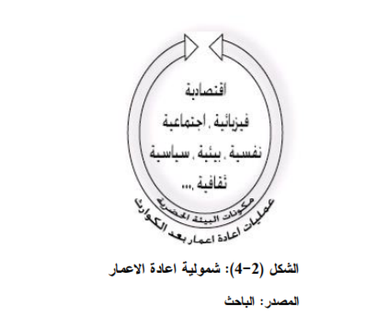
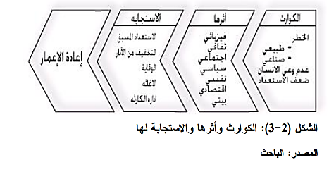

2.3 اعادة الاعمار بعد الحروب والكوارث
(post war & disaster reconstruction) الإعمار إعادة استراتيجيات مفهوم 1-2-2
قد تفهم عمليات اعادة الاعمار بعد الكوارث على أنها عملية بناء ما تهدم من الهيكل
العمراني (المباني) بفعل الكارثة أو الحرب، لكن يعتبر التعريف بهذا الشكل ناقص، لأنه يأخذ
بعين الاعتبار إعادة بناء ما تهدم من البنية الفيزيائية فقط، ويهمل بقية مكونات النسيج الحضري
والتي تشكل البنية الفيزيائية جزء منها، حيث أن البنية الفيزيائية هي في حقيقتها انعكاس لحياة
الناس الثقافية والاجتماعية والاقتصادية والتاريخ والتكنولوجيا والمناخ (1999,Baradan .

وقد عرف الباحث (Baradan (استراتيجيات اعادة الاعمار بعد الكوارث بأنها مجموعة
من العمليات والسياسات التي توضع من أجل مواجهة الكوارث والاستعداد لها قبل حدوثها، ومن
ثم تلبية الحاجة الملحة اثناء الكارثة واعادة إعمار ما تضرر بفعل الكارثة بعد وقوعها، سواء
أكان ذلك على المستوى قصير أو طويل الامد، بحيث تكون هذه السياسات شاملة لكل نواحي
الحياة وتهتم باعادة بناء ماتهدم خلال الكوارث ضمن المحتويات الاخرى (الاجتماعية،
الاقتصادية، الثقافية)، وهذه السياسات تختلف بطبيعتها عن تلك التي توضع في الاوضاع
والظروف العادية، وذلك لانها تعنى بتلبية الاحتياجات في ظروف غير طبيعية وغير مستقرة
.(Baradan,1999)

1.2.3 مبادئ استراتيجيات اعادة الاعمار
ترتكز اي استراتيجية لاعادة الاعمار بعد الكوارث على أربعة مباديء، تعتبر بمثابة محددات لها، وتعمل على توجيهها، وهذه المباديء هي(2005 UNHABITA )

1 .وقائية: لا تكتفي بوضع الخطط لمعالجة آثار الكارثة فقط، بل تقوم بوضع الخطط لتجنب
الكارثة قدر الإمكان، من خلال اتخاذ إجراءات وقائية مسبقة.
2 .شاملة: تعالج جميع الآثار الناتجة عن الكارثة، على مختلف المستويات ومختلف العناصر
بالتوازي، سواء كانت اجتماعية أو ثقافية أو اقتصادية أو سياسية.
19
3 .تندمج ضمن خطط التطوير: فتكون هذه الاستراتيجية جزء من خطط التنمية والتطوير
الحضري، حيث أن الكوارث هي شيء محتمل الحدوث في إي مكان، لذلك لابد أن يتم
وضعها في الاعتبار عند أعداد أي خطط للتنمية في المستقبل.
4 .الاستدامة: إذ تحقق هذه الإستراتيجية الاستدامة، وتكون قادرة على إعادة إدارة عجلة الحياة
وإستمراريتها بذاتها، وتعمل على تقوية المجتمعات في مواجهة الكوارث.
5 .مرنة: قابلة للتعديل والتكيف السريع مع المستجدات والمتغيرات على أرض الواقع.

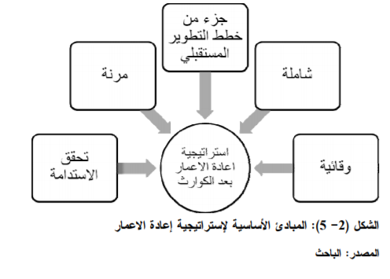

إعداد وتطبيق إستراتيجية لإعادة الإعمار
تشمل عملية اعداد استراتيجية لإعادة الاعمار مجموعة من العمليات الواجب القيام في مختلف المراحل الزمنية، وذلك بهدف نقل الاستراتيجية من المستوى النظري الى مستوى التطبيق على ارض الواقع وأهم هذه العمليات (1999,Baradan ) :
1 .إعداد السياسات (making policy )ويتم إعدادها في مرحلة ما قبل الكارثة.
2 .التنظيم(organization :(يتم إجراء هذه العمليات أيضا في فترة ما قبل الكارثة، حيث أن
هذه العمليات هي من ضمن إجراءات الإستعداد والوقاية.
3 .التطبيق وتعديل السياسات(modification & implementation :(وتتم هذه العمليات بعد
حصول الكارثة.
20
4 .التقييم والمتابعة (up follow & evaluation :(وهي عبارة عن عملية مستمرة، تكون
بشكل أساسي في مرحلة ما بعد التطبيق، فيتم تقييم العمليات وأخذ الدروس والعبر، من أجل
تعديل السياسات وتجنب الأخطاء وتحسين الأداء.
2-2-4 الإطار الزمني العام لإستراتيجية إدارة الكارثة وإعادة الإعمار
يمكن تقسيم استراتيجية ادارة الكوارث واعادة الاعمار الى أربعة مراحل زمنية (org.unhabitat.www )هي: مرحلة ما قبل الكارثة، مرحلة الإغاثة الفورية، ومرحلة إعادة التأهيل ومن ثم مرحلة إعادة البناء (1982,UNDRO ،(ويتم النظر إلى هذه المراحل بشكل متكامل مع بعضها البعض ضمن سلسة واحدة تؤدي احدها إلى الاخر (إعداد، إغاثة، تخفيف، تأهيل، اعادة اعمار) (2002,Jayaraji).

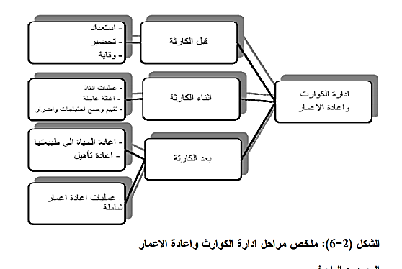

فترة إعادة البناء والأعمار
يتم في هذه الفترة تطبيق وتنفيذ مشاريع إعادة الأعمار (بناء المساكن وإصلاح البيئة الفيزيائية)، ويتم في هذه المرحلة عملية المتابعة والتقييم لمجمل مشاريع إعادة الأعمار، واستخلاص الدروس والعبر، ويتم فيها جمع المعلومات وتعديل الإستراتيجيات وإعداد الخطط الجديدة بناءً عليها، وبهذا تتداخل مرحلة الاعمار مع مرحلة الإعداد المسبق للكارثة في المستقبل، وتتطلب هذه الفترة مدة طويلة لأنها تعني بشكل أساسي إعادة عجلة الحياة الطبيعية للدوران في منطقة الكارثة، وتشمل هذه المرحلة عملية إعادة الاعمار على المدى القصير والمدى الطويل (2005,ADRC ) .

2.2.3 أنواع التقييم والمسوحات بعد الكوارث

أ. تقييم الاحتياجات: يتم من خلاله تقييم احتياجات الناس الأساسية لتحديد مستوى ونوع المساعدات التي يحتاجها السكان المتأثرون بالكارثة، وتوفير هذه الاحتياجات الإنسانية، وتشمل هذه الاحتياجات الاساسية للناس (الحاجة للسكن، مقومات الحياة كالطعام والشراب، والحاجة للخدمات الأساسية الماء والكهرباء، الخدمات التعليمية والمدارس)، إن المعلومات التي يتم جمعها في هذا المسح تساعد بتقديم المساعدات الملائمة والاكثر إلحاحا وفي الوقت (TCG & EPG, 2004,P3-4) المناسب.

ب. تقييم الاضرار والدمار: يتم في هذا النوع من التقييم جمع كل المعلومات لمعرفة الواقع وتعديل مخططات إعادة الاعمار بناء على هذه المعلومات، يقوم الخبراء في كل مجال من المجالات بعمليات التقييم والمسوحات، ومن هذه المعلومات (الدبيك،2007 ص:122 ):_

- الاضرار في المنازل والمباني.
- الاضرار في مقومات الحياة (المصانع، المحلات، التجار الصغار، والوحدات الصناعية).
- الاضرار في القطاع الزراعي سواء النباتي والحيواني (المحاصيل، الأشجار المثمرة، المواشي).
- الاضرار في قطاع الخدمات (التعليمية، الصحة، الخدمات الترفيهية والخدمات العامة) إضافة إلى الأضرار في المباني الحكومية.
- الاضرار في البنية التحتية (الشوارع، شبكة المياه، شبكة الكهرباء، شبكة الصرف الصحي، شبكة الاتصالات، الجسور).

3.2.3 تجاهات العمارة بعد الكارثة أو الحرب
في مشاريع إعادة الاعمار بعد الكارثة أو الحرب هناك عدة اتجاهات للتعامل مع عمارة مابعد الحرب أو الكارثة، بعض هذه التقنيات تركز على الناحية العملية الوظيفية، وبعضها أكثر رمزية تهتم بالذاكرة الجماعية والهوية الوطنية، وبالعموم فان كل حالة إعادة إعمار لها إستراتيجيتها الخاصة في التطبيق خصوصاً في التفاصيل (عكاشة، 2004 ص:29،30) .

1 .اتجاه التحديث والتجديد:
ويهتم هذا الاتجاه بإيجاد عمارة جديدة لم تكن موجودة من قبل، وليست ذات ارتباط وثيق مع تاريخ وهوية المجتمع وينتشر هذا النوع من المباني في أعقاب الحروب والكوارث لتلبية احتياجات السكن الفعال والسريع وقليل الكلفة وأحادي النمط بهدف إيواء المشردين (عكاشة،2004 ) ، وقد انتشر هذا الاتجاه بشكل كبير بعد الحرب العالمية من أجل توفير مأوى للسكان في الدول الاوروبية.

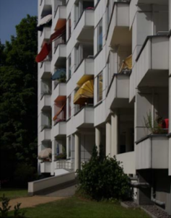
صورة2-‏0-1 نماذج الاسكانات في برلين بعد الحرب الغالمية الثانية
(مدحت، 2011)
2 .اتجاه إعادة إحياء:
يهتم هذا الاتجاه بإعادة بناء ما تهدم بفعل الكارثة أو الحرب من المباني التاريخية كما كانت في السابق بهدف المحافظة على وجودها (إعادة الإحياء الشكلي للعمارة التاريخية)، وحفظ ذاكرة وهوية المكان، وهذا النوع من إعادة الاعمار بحاجة إلى توثيق مسبق ودقيق للمباني التاريخية لإعادة البناء كما كان، (العالول،2007 )ويتركز هذا الاتجاه بشكل اساسي في المناطق التاريخية والمناطق ذات القيمة الاعتبارية والرمزية الخاصة.

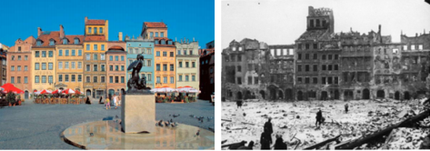
صورة2-‏0-2 الساحة الرئيسية في بولندا (مدحت، 2011)
3 .إتجاه للمزج بين القديم والحديث:
وفي هذا الاتجاه يوجد عملية مزاوجة في استخدام أساليب البناء القديمة وإحياء الطراز القديم إلى جانب استخدام أساليب البناء الحديثة، وذلك للمحافظة على العمارة التاريخية إضافة إلى مسايرة روح العصر وملائمة الاحتياجات السريعة والملحة والتطور الحاصل ولصعوبة استخدام الاساليب والانماط القديمة بشكل مطلق (العالول،2007) .

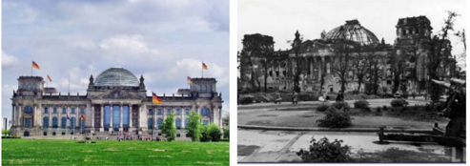
صورة2-‏0-3مبنى البرلمان الالماني – برلين
www.flickr.com :المصدر

4 .إتجاه رمزي شاهد على الاحداث:
يركز هذا الاتجاه على أهمية ورمزية الحدث أكثر من أهمية البناء، فهو يعمل على الإبقاء على حال المبني كما هو شاهدا على الدمار الذي حصل لحفظ الذاكرة ولإظهار بشاعة ما ترتكبه الحروب في حق القيمة الإنسانية والتاريخية. ولا يصلح هذا الاتجاه للتطبيق إلا في مباني معينة ذات رمزية خاصة وسبب وجيه للمحافظة عليها كما هي، ويتم اختيارها بواسطة العديد من المختصين والخبراء من مختلف المجالات والاتجاهات (عكاشة،2004 ).

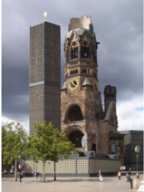
صورة ‏0-4 كنيسة الذكريات

5 _إعادة اعمار البنية الفيزيائية (بناء الإسكان والمباني بعد الكارثة) تعتبر أفضل عملية إعادة إعمار للمنازل أو البنية العمرانية بكل عام، هي تلك التي تعمل على تحقيق انجازات اقتصادية واجتماعية وسياسية، إلى جانب إعادة إعمار البنية الفيزيائية، وتحقيق هذه ألاهداف يؤثر على اختيار برامج إعادة الأعمار واتجاهات العمارة الواجب اتباعها، وليس هناك برنامج صحيح بشكل كامل أو آخر خاطئ، ولكن يتم اختيار البرنامج بناءً على الأهداف والاحتياجات المجتمعية، في ظل الإمكانات والاوضاع والظروف والاولويات على (Barakat,2003) الارض.

4.2.3 بناء بيوت جديدة
بعد الحرب أو الكارثة، وعند تهدم الكثير من المباني والمنازل، يتحتم إعادة البناء من جديد، لتلبية حاجات الناس وإعادة دوران عجلة حياة الناس، وتحتاج هذه العملية إلى جهد ووقت ومقدار كبير من الأموال، ومشاركة كاملة من السلطات المحلية، والمجتمع، والمؤسسات إضافة إلى الجهات الخارجية، وفي حال تم انشاء مستوطنات بشرية جديدة بسبب الحاجة لها في اعقاب الكوارث، لابد أن يتم أخذ العوامل التالية بعين الاعتبار كأختيار الموقع وطريقة ونظام الانشاء، وبدائل وخيارات التصميم بما يعمل على حل المشاكل السابقة وتوفير مستوى ونوعية حياة افضل للناس.

5.2.3 إعادة البناء الذاتي
يتم تطبيق هذا النموذج عندما يملك المجتمع القدرة على إعادة الإعمار بصورة ذاتية، وبناء البيوت والمباني الخاصة بهم سواء بأنفسهم أو عن طريق المقاولين المحليين (البنائيين)، وأن المعونة الخارجية فقط تعمل على تسهيل هذه العملية من خلال التأكد من توفر مواد البناء والخبرات المحلية بسعر معقول أو بدون مقابل، وهذا التوجه يفضل استخدامه في المناطق الريفية أو في مناطق الضواحي، والتي مازال السكان يقومون فيها ببناء بيوتهم بأنفسهم كوضع طبيعي، والتركيز في هذه الحالة يكون على عملية تحسين وتطوير عملية البناء، وتحسين نوعية المواد وتدريب العمال المحليين، وخاصة في المناطق التي تكون فيها مواد البناء والنظام الإنشائي جزء من المشكلة ونقطة ضعف في المباني في مواجهة الكوارث، ويشابه هذا النظام في فلسطين مفهوم العونة في القرى التي يقوم بموجبها السكان بمساعدة بعضهم البعض لإتمام البناء ويقول المعماري حسن فتحي "إن رجل واحد لا يستطيع أن يبني بيت بمفرده، لكن عشرة رجال يستطيعون بناء عشرة منازل مع بعضهم البعض" (فتحي، 1973.)

3.3 الاستدامة الحضرية في عمليات اعادة الاعمار بعد الكوارث
يهدف تحقيق الاستدامة الحضرية في فترة ما بعد الكارثة وفي مشاريع اعادة الاعمار الى حماية الارواح والممتلكات وتقليل الخسائر في الكوارث المقبلة الى جانب الحفاظ على المصادر وعدم استنزافها، وحفظ حق الاجيال القادمة فيها وتحسين قدرة المجتمع على الاستمرار. ومن أجل تحقيق هذه الاستدامة لابد ان يتم التعامل مع كل مكونات البيئة الحضرية (البيئية والاقتصادية والاجتماعية)، وكلما زاد التداخل بين هذه المكونات تزداد قدرة المجتمع على الاستدامة.

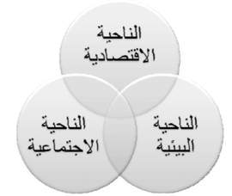
صورة ‏0-1 تداخل مكونات الاستدامة الحضرية ,الباحثة

1.3.3 نماذج تطبيق مشاريع إعادة الاعمار بعد الكوارث
بعد أن يتم اختيار الأسلوب والطريقة ومصادر التمويل والتخطيط والتصاميم لمشاريع اعادة الاعمار، تكون الخطوة التالية هي عمليات التطبيق والتنفيذ، ويتم اختيار النموذج الأفضل بناءٌ على دراسة مجموعة من العوامل(كحجم الدمار والأضرار، وطريقة وتقنيات البناء في المنطقة المستهدفة، اضافة الى قدرة المجتمع (الاقتصادية، والتقنية، والاجتماعية)، ومقدار الوقت والجهد الذي تحتاجه عملية إعادة الإعمار، ومن أهم النماذج في عمليات اعادة الاعمار:

نموذج المقاولين
أحد نماذج تطبيق وتنفيذ مشاريع أعادة الاعمار هو التعاقد مع شركات مقاولات كبيرة سواء محلية أو عالمية، ويتم استخدام هذا النموذج لأنه يعتبر الأسهل والأسرع، من أجل إعداد المنازل والمباني وإعادة المجتمع إلى الوضع الطبيعي وتفادي زيادة المعاناة الإنسانية وانشاء عدد كبير من المباني بمواصفات عالية ووقت سريع نسبيا.

نموذج البناء الذاتي
يركز هذا النموذج على تمكين المجتمع من القيام بأعمال إعادة البناء بأنفسهم، ويعتبرهذا التوجة جيد عند توفر العمالة وتصميم المنازل البسيط نسبيا، إضافة إلى أن المجتمع بشكل تقليدي يبني منازله بنفسه، وفيه يتم تنظيم الأعمال بواسطة العائلة بشكل رئيسي، وينحصر دور الجهات الرسمية أو الخارجية بتزويد مواد البناء أو خبرات معينة أو الدعم المالي، في هذه البرامج قد تتعامل الجهات الخارجية بشكل مباشر مع الجهات المستفيدة أو يتم التعامل معهم من خلال مؤسسة أو هيئة للتنسيق أو من خلال الجهات الرسمية الحكومية (الوزارات، البلديات، المحافظات)، وفي بعض هذه المشاريع قد تساهم الفئة المستهدفة ماليا بشكل جزئي في تكلفة المشروع، بالإضافة للمساهمة في العمالة.

إعادة البناء التعاوني
هذا النظام شبيه بنظام إعادة البناء الذاتي ولكن بمشاركة كل المجتمع في عملية إعادة الاعمار بشكل مباشر، وهذا يعني أن يتم تزويد مواد البناء لكل المجتمع وان تتم عمليات إعادة البناء بواسطة كل المجتمع وبتنظيم منهم ومتابعة من جهة أخرى سواء حكومية أو غير حكومية. يؤدي هذا النموذج إلى تقوية العلاقات بين أفراد المجتمع إذا تم إدارته بشكل جيد ويساعد في تحسن الصحة النفسية للناس بعد الحرب أو الكارثة ويسهل إعادة اندماجهم في الحياة بتأدية دور مهم وفاعل، إضافة انه يساعد في تبادل الخبرات وتوزيعها بحيث يقدم كل فرد الخبرة التي يملكها، وبذلك يضمن مساعدة الفقراء لان هذا النموذج يتطلب تنظيم العمل بشكل جماعي وليس بالاعتماد على مؤسسات أو جهات أخرى أو يعتمد على العائلة والأصدقاء. يتطلب هذا النموذج درجة عالية من المشاركة والتعاون المجتمعي، لذلك يحتاج إلى درجة عالية من التنظيم وعلاقات جيدة بين أفراد المجتمع وأن يتم الاتفاق والتفاهم على كل شيء قبل البدء بالعمل، والتأكد من تبادل المنفعة العادلة للجميع (مدحت، 2011).

2.3.3 الجهات الفاعلة في عمليات إعادة الإعمار
هي الجهات التي يقع على عاتقها القيام بأعباء عمليات الاستعداد لمواجهة الكوارث والتقليل من آثارها والتخطيط ووضع الاستراتيجيات لاعادة الاعمار، ومن ثم التنفيذ والقيام بأعباء برامج إعادة الاعمار، وكل جهة لها دور خاص ويعتبر التنسيق والتكامل بين هذه الجهات أحد أهم أسباب نجاح الأعمال، إذ أن دور هذه الجهات هو دور تكاملي وليس فردي، فالنجاح بالعمل يعتمد بشكل كبير على مقدار التعاون والتنسيق بين هذه الجهات.

أهم الفاعلين في عمليات اعادة الاعمار

- الدولة (الحكومة على المستوى الوطني): فهي تقوم بالدور الأساسي في إعداد استراتيجيات إدارة الكوارث وإعادة الإعمار، وتقوم ايضاً بضمان الوسائل والعمليات الكافية لإتمام هذه العمليات، سواء في مرحلة البداية والاستعداد وإعداد إستراتيجيات التخفيف ومن ثم عمليات التطبيق وإعادة الإعمار(الدبيك،2007 ص:45) .
- المجتمع: يعتبر دور المجتمع من أهم الأدوار في عملية الاستعداد للكارثة وإعادة الاعمار، وتتوقف على دور المجتمع نجاحات هذه المشاريع، وكلما كان المجتمع يتمتع بجاهزية أعلى كلما زادت سرعة المواجهة للكارثة والتعافي فيما بعدها وسرعة انجاز إعادة الاعمار(الدبيك،2007 ص:45 ) .

- القطاع الخاص: يؤدي القطاع الخاص دور مهم جدا وخاصة في برامج إعادة الاعمار بعد الكارثة أو الحرب، فالقطاع الخاص يملك المهارات والقدرات والعمالة والمصادر إضافة إلى أنه يتمتع بقدر كبير من المرونة والتكيف مع الظروف. (2003,Barakat .)

- السلطات المحلية: تتمثل هذه السلطات بالبلديات أو المحافظات أو المجالس القروية، وفي العادة تتحمل هذه السلطات أعباء ومسؤوليات الاستعداد على المستوى المحلي من أجل مواجهة الكوارث، ومن ثم تطبيق الإستراتيجية الوطنية بالتنسيق والتعاون مع كل الفاعلين، إضافة إلى الدور الذي تقوم به
في عمليات التطبيق خلال الكارثة وإدارتها أو إدارة عمليات وبرامج إعادة الاعمار(2003,Barakat)

- المؤسسات غير الحكومية ومؤسسات المجتمع المدني: تتحمل المؤسسات غير الحكومية بشكل خاص دورا هاما في الاستعداد لمواجهة الكارثة وإعادة الاعمار فيما بعد، فهي تساعد وتخفف العبء عن كاهل المؤسسات الرسمية، ويزداد أهمية هذا الدور كلما ضعفت السلطة السياسية أو في حال غيابها وتقوم هذه المؤسسات بدور هام في المجال الاجتماعي والاقتصادي والثقافي وتقديم المعونات الإنسانية ومساعدات الإغاثة العاجلة، والقيام بعمليات التقييم والمسح الميداني، وتقوم هذه المؤسسات بسد الثغرات التي يمكن أن تظهر في ظل غياب الدور الحكومي (الدبيك، 2007 ص:46 ) .

- الجهات الخارجية: تتمثل المساعدة الخارجية بشكلين أساسيين من المساعدات، المساعدة المالية أو التقنية أو في احدهما، وتتمثل هذه الجهات بالأمم المتحدة ببرامجها المختلفة، أو البنك الدولي أو الاتحاد الأوروبي أو البنوك الإقليمية أو الحكومات والدول الأخرى (Barakat,2003) .

3.4 الكوارث وإعادة الإعمار في فلسطين

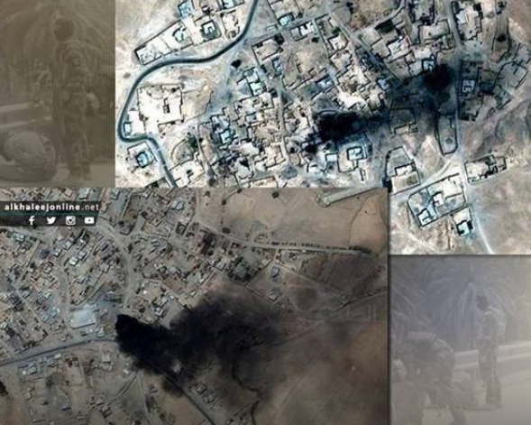

1.3.4 الكوارث في فلسطين
تم الإشارة فيما سبق الى أهمية الاستعداد للكوارث وتقوية كافة مكونات البيئة الحضرية في مواجهتها، وذلك باعداد الخطط والاستراتيجيات من اجل ادارة هذه الكوارث وإعادة الإعمار فيما بعدها على المستوى البعيد قدر الإمكان. وكأي مكان أخر في العالم لا تستثني الكوارث فلسطين، سواء الطبيعية أو تلك التي من صنع الإنسان، حيث أن احتمالات وقوع هذه الكوارث في فلسطين قائمة، بل إن التاريخ الحديث لفلسطين يسجل وقوع العديد منها (الطبيعية ومن صنع الإنسان) وبمختلف الدرجات. فبالنسبة للكوارث الطبيعية في فلسطين كالزلازل، تظهر الوثائق التاريخية حول الزلازل في شرق البحر المتوسط عن وجود نشاط زلزالي في المنطقة، حيث يسجل هزات قوية في المنطقة كل 100 – 200 سنة تقريبا ( الدبيك,2007,ص2) ، وقد تم تسجيل عدة هزات كان بعضها قوياً ومدمراً, وفي 11 تموز 1927 ،حيث كان هذا الزلزال الاخير قويا ومدمرا أدى إلى خسائر في الأرواح والممتلكات، وتدمير عدد كبير من المنازل والأبنية أدت إلى تشريد آلاف من الناس وجرح المئات ومقتل العديد (بركات وديفنز 1997 ،ص344 ).
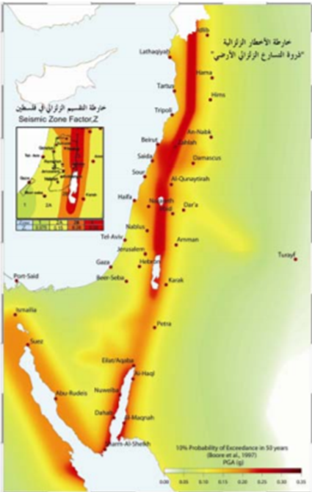

الخارطة الزلزالية في فلسطين
المصدر: مركز علوم الارض وهندسة الزلازل- جامعة النجاح الوطنية

وبالنسبة للحروب، فان فلسطين تعرضت للكثير من الحروب خلال تاريخها، وتهدمت بعض المدن الفلسطينية عدة مرات نتيجة لذلك، وتغير موقعها الأصلي كمدينة نابلس والقدس، وخلال العقد الماضي حدثت عدة حروب عنيفة بسبب الاحتلال الإسرائيلي، ولا تزال فلسطين خاضعة لهذا الاحتلال وما يقوم به من تدمير منظم للبيئة الحضرية فيها (أبوجدي، 2004) منذ عام 1948لم تتوقف الاجتياحات الإسرائيلية، والبرامج المنظمة لتدمير البيئة الحضرية (من خلال التدمير العشوائي أو المنظم، وتدمير الهوية والتراث المادية والمعنوي للشعب الفلسطيني وتزوير هذا التراث والتاريخ، وتدمير المدن التاريخية، وعدم السماح بإعادة الإعمار) (ابوجدي 2004 ،ص195) .
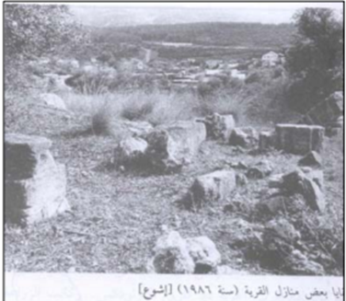

آثار قرية إشوع المدمرة في فلسطين

وخلفت هذه الحروب آثار كارثية على الشعب الفلسطيني، حيث يبلغ عدد الاجئين الفلسطينين المسجلين لدى الاونروا حتى الان اكثر من 4800000 فلسطيني حول العالم www.unrwa.org))، اضافة الى تدمير ومحو المئات من القرى الفلسطينية، ولا تزال اثار الاجتياحات الاسرائيلية عام 2002 حتى الان في بعض المدن الفلسطينية، أما اثار آخر
الحروب الاسرائيلية المنظمة والشاملة عام 2009 على غزة لاتزال . وحسب تقرير جولدستون المتخصص بدراسة أثار ونتائج هذه الحرب على الإنسان والبيئة الحضرية في قطاع غزة، حيث قتل مابين 1387 -1417 إنسان، إضافة إلى استهداف وتدمير واسع للمباني السكنية والبنية التحتية والمباني الحكومية والبيئة، وتلويث مياه الشرب بمياه الصرف الصحي، وضرب المصانع الفلسطينية، وكل ما من شأنه أن يضعف قدرة الناس على العيش ومتابعة الحياة اليومية (الجزيرة. نت) لذلك فإن الاستعداد لمواجهة هذه الكوارث يعتبر ضرورياً، ويتخـذ بعـداً وطنيا مقاوما لانقاذ فلسطين وأهلها وتاريخها.
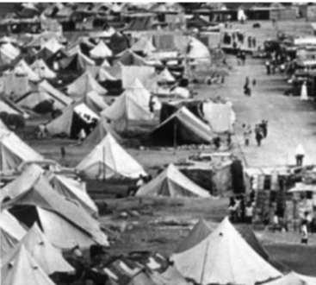
.

خيم اللاجئين بعد تشريهم عام 1948
(مدحت، 2011)

الأهمية الرمزية لإعادة الإعمار في فلسطين
تحمل إعادة الأعمار بعد الحرب في فلسطين أهمية ورمزية خاصة، تتعدى هذه الرمزية إعادة بناء المباني لسد الاحتياجات المادية فقط، ولكن وضع فلسطين تحت الاحتلال والادعاءات الإسرائيلية بالأحقية بالأرض الفلسطينية يعطي إعادة الاعمار أهمية خاصة، لأن هذه البيئة الحضرية والمباني شاهد مادي مرئي، يثبت الحق الفلسطيني بالأرض الفلسطينية ويُبرز الهوية الفلسطينية، والتي يحاول الاحتلال طمسها بكل ما أوتي من قوة، فالحفاظ على المخيمات الفلسطينية على سبيل المثال هو حفظ للذاكرة الجماعية الفلسطينية، وتذكير الأجيال القادمة بما فعله الاحتلال فهي شاهد مادي يروي قصة الشعب الفلسطيني، الذي ذُبح وهُجر من أرضه بالقوة، و بهذ المفهوم يندرج اعادة الاعمار في ثقافة المقاومة، التي تقاوم محاولات الاحتلال الاسرائيلي طمس هوية وتاريخ الشعب الفلسطيني، ومحوه من الذاكرة (عكاشة، )2004).

واقع التعامل مع الكوارث واعادة الاعمار في فلسطين
يتضح من خلال ما تم ذكرة أن هناك احتمال كبير لحدوث الكوارث في فلسطين، وأن أكثر الكوارث احتمالاً لحدوثها هي الكوارث الناتجة عن الاعمال الحربية والزلازل التي تصنف كأولى الكوارث احتمالاً للحدوث في فلسطين وأكثرها أثرا وتدميرا (2008, Dabbeek-Al)، كما أن فلسطين تتميز بالغنى الحضاري والثقافي والتي تعكس أهمية ورمزية خاصة في فلسطين، وبنفس الوقت ونتيجة للاحتلال فان الفلسطينيون يعيشون ظروف حياة صعبة. وعلى الرغم من الاخطار المحتملة الحدوث الا أن الاستعدادات في فلسطين مازالت ضعيفة ولا تتلائم مع الواقع الفلسطيني والتحديات التي تواجهه، فحتى الوقت الراهن لا يوجد تنظيم واستعداد بشكل استراتيجي شامل ومنظم لمواجهة الكوارث والقيام بأعباء عمليات اعادة الاعمار فيما بعدها. أما على صعيد الاستعداد واجراءات السلامة العامة فتشير الدراسات بالضعف في هذا المجال حيث لاتزال معايير البناء المقاوم للزلازل غير مطبقة بشكل الزامي في الواقع الفلسطيني، إضافة الى ان كثير من المباني الحيوية كالمستشفيات ومراكز الدفاع المدني و المراكز الحيوية لازالت ضعيفة في مواجهة الكوارث كالزلازل مما قد يؤدي الى تعطل هذه المنشات في اوقات الحاجة.

الإستراتيجيات المقترحة لإعادة الإعمار بعد الكوارث والحروب في فلسطين
من خلال التحليل والاستفادة من التجارب العالمية والمواد النظرية سنستطيع ايجاد استراتيجية لإعادة الإعمار بعد الحروب والكوارث في فلسطين لكي يكون هذا الإعمار وفق أسس علمية واستراتيجية صحيحة تراعي كل مكونات البيئة الحضرية، تعمل على فهم الكارثة واسبابها ومن ثم تعمل على ادارة الكارثة بالشكل الصحيح وتوجيه اعادة الاعمار لكي يكون جزءا من خطط التطوير والارتقاء بالواقع نحو الافضل، ويؤدي الى حفظ التاريخ والتراث والهوية، ويحقق عناصر الاستدامة في مشاريع اعادة الاعمار وفي عمليات الاستعداد التي تسبق الكارثة اصلا.

2.3.4 الأهداف الاستراتيجية
في البداية لابد من تحديد أهداف عامة لهذه الاستراتيجية تشكل المبادئ الأساسية والمحددات العامة التي يجب أن ترتكز عليها ومن أهم أهداف هذه الاستراتيجية:

1 _ الاستعداد لمواجهة الكوارث والحد من المخاطر في فلسطين، اما بمنعها أو زيادة الفعالية في مواجهتها والتخفيف من آثارها، وتقوية مناطق الضعف من أجل رفع كفائة البيئة الحضرية في مواجهة الكوارث.

2 _ زيادة قدرات المجتمع في مواجهة الكوارث وادارتها والتعامل معها بادراك ووعي.

3 _ تحقيق عمليات اعادة اعمار شاملة لكل جوانب البيئة الحضرية في فلسطين.
4 _ تضمن هذه الاستراتيجية اعادة اعمار مستدام للبيئة الحضرية.
5 _ ضمان الحفاظ على الهوية والتاريخ والتراث الوطني الفلسطينين وتعمل على حفظ الذاكرة.
6 _ تضمن هذه الاستراتيجية مشاركة فاعلة لكل قطاعات المجتمع في كل مراحلها.

العمليات الواجبة قبل التخطيط لإاعادة الاعمار:
1 .الدراسة والتحليل: تشمل تحليل الواقع ومعرفة المشاكل وعناصر القوة والضعف (Analysis SWOT (إضافة إلى دراسة الكوارث السابقة وآثارها والحالات الأخرى في العالم، ومن ثم استخلاص الدروس والعبر ةهذه العملية تقودنا إلى المرحلة التالية والتي تعتمد عليها وهي مرحلة وضع السياسات (مدحت، 2011).
2 .وضع السياسات: بعد دراسة الواقع والتحليل والخروج بالاستنتاجات ومعرفة المشاكل ومعرفة الاستراتيجيات العالمية الأخرى لابد أن يتم وضع مجموعة من السياسات الملائمة والقائمة على المعلومات والحقائق والدراسات العلمية الواقعية.
3 .التنظيم: ومن اجل تحقيق السياسات لابد أن يتم تنظيم تطبيق هذه السياسات وتحديد الجهات المسئولة عنها، والية تطبيقها وتحويلها من سياسات مكتوبة إلى عمليات وإجراءات.
4 .وضع القوانين: من أجل ضمان تطبيق السياسات وتنفيذها لابد من وجود قوانين تضمن التطبيق وتعطي قوة للتطبيق وتحاسب المقصرين.
5 .التطبيق: بعد هذه المراحل الثلاث لابد أن يتم ترجمة السياسات من خلال القوانين حيث
يتم اعداد هذه القوانين واليات تطبيقها على أرض الواقع والجهات الفاعلة إلى عمليات وإجراءات على الأرض.

6 .التخطيط الاستراتيجي لاعادة الاعمار لشمل القطاعات المختلفة المعنية بالعملية. فضعف التنسيق بين المانحين والحكومة المحلية وسكان سراييفو حال دون إعادة إعمار ناجحة.

7 . تمكين القدرات المؤسساتية قبل بدء إعادة البناء.

8 . تطبيق إجراءات الرقابة ومكافحة الفساد من البداية. ويجب على كل من متلقي الدعم والمانحين تشكيل نظم ضابطة صارمة، وإخضاع القادة المحليين للمساءلة، ووضع آليات لحجب الرواتب أو التمويل في قضايا الفساد الكبرى.
9 .التزامن بين إعادة الإعمار مع النمو الاقتصادي، ودعم العائدين يعتمد على توفّر فرص العمل لهم. يجب رسم سياسات تشريعية للاقتصاد والأعمال تجعل بدء المشاريع عملية سلسة.
10 . النظر إلى إعادة الإعمار كمنظومة بيئية متكاملة. البناء الوظيفي الخالص للجوانب الماديّة غير كافِ للنهوض بمدينة تنبض بالحياة. كما يجب أن يسخِّر واضعو السياسات المبادرات التعليمية والاقتصادية والثقافية لإعادة إحياء الحياة المدنية.

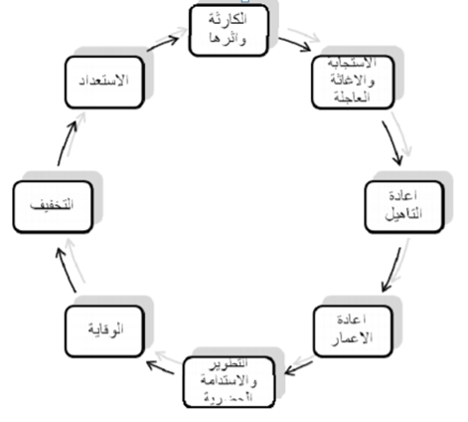

دورة الكارثة

المصدر : (مدحت، 2011)

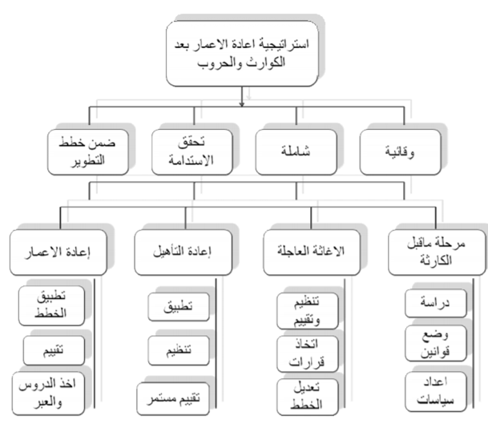

المصدر: (مدحت، 2011)
العمليات الواجب القيام بها في مختلف المراحل

الإطار العام لإستراتيجية إعادة الأعمار
كثيرا ما يتم الإشارة إلى سلسلة حدوث الكارثة وما بعدها بأنها دورة كاملة تبدأ من الاستعداد في مرحلة ما قبل حدوثها ومن ثم تنتقل إلى مراحل الاستجابة والإغاثة وعمليات إعادة الأعمار(بركات وديفنز، 1997 ،(ومن ثم تبدأ حلقة جديدة من حلقات التخطيط، فالتخطيط لادارة للكوارث وإعادة الأعمار هو تخطيط حلقي مستمر يستفيد من التجارب ويطور ومن ثم يختبر المخططات الجديدة (الدبيك، ورشة عمل 2009)لذلك لابد أن تكون هذه الإستراتيجية مقسمة لعدة مراحل متعاقبة، تبدأ من مرحلة ما قبل حصول الكارثة بالوقاية والاستعداد وتقوية المجتمع، ومن ثم تتناول وقت حدوث الكارثة وأعمال الإغاثة العاجلة وتنتقل إلى عمليات إعادة التأهيل وإعادة الأعمار ومن ثم عملية التقييم. من خلال استعراض الحالات الدراسية السابقة والتجارب العالمية والمراحل المختلفة لإستراتيجية إعادة الأعمار إضافة إلى مجمل العمليات الواجب اتخاذها في هذه المراحل فان مراحل هذه الإستراتيجية والعمليات المرتبطة بها هي (مدحت، 2011):

3.5 إعادة الاعمار (على المدى الطويل)
1 .وضع مبادئ لإعادة الأعمار: وتكون عبارة عن النقاط الاساسية التي يجي العمل في
اطارها، وتعتبر كوثيقة شرف تعمل على تحقيق إعادة اعمار شامل ومتكامل يحفظ التاريخ والحضارة والهوية وان يتم العمل خلال مشاريع اعادة الاعمار في اطارها، وتهدف الى حفظ الانسان والمكان والتاريخ والهوية.

2 .إعادة البناء بشكل افضل: يجب أن تعمل هذه العمليات على تحسين وتغيير الواقع السابق، وحل المشاكل السابقة سواء في المباني أو في البيئة الحضرية، كتقوية المباني بناء على معايير جديدة يتم اعتمادها لتكون اقوى في مواجهة الكوارث،او تعديل وتغيير استخدامات الاراضي أو المناطق بما يتناسب مع الاوضاع الجديدة ومايحقق قدر اكبر من الامان للمجتمع، وحل المشاكل البيئية أو الصحية.

3 .تحقيق الاستدامة: اخذ التنمية المستدامة بعين الاعتبار خلال عمليات إعادة الأعمار، من خلال عمليات التغيير والتحسين الجديدة وذلك من اجل تقليل الخسائر في الارواح والممتلكات والحفاظ على البيئة وعدم استهلاكها واستهلاك كافة المصادر والطاقة وتقليل التكلفة على المدى البعيد وتوفير حياة مستقرة اكثر تحفظ حق الاجيال القادمة في المصادروتساعد على اعادة تكوينها نفسها بنفسها.

4 .التصميم المتكامل: (الانشائي، والمعماري، والبيئي، والاجتماعي، الثقافي، الاقتصادي) أي
أنه تصميم يعمل على تحقيق واحتواء أكبر مجموعة من العوامل التي تؤدي الى اشباع حاجات المجتمع، وتجنب الكوارث في المستقبل من خلال تقوية البيئة الحضرية.

5 .المشاركة الشعبية المحلية الواسعة والتدريب: العمل على ضمان اشراك الناس في عمليات اعادة الاعمار اذ ان الناس هم المستفيد الاول والاخير من هذه العمليات لذلك لابد ان يكون وفق لرغباتهم واحتياجاتهم في المقام الاول، ويعبر عنهم وعن ثقافتهم ويحفظ وحدة النسيج الاجتماعي والاقتصادي اضافة الى حفظ التاريخ والهوية والذاكرة الجماعية التي تشكل الرابط الذي يجمع بين مختلف فئات المجتمع.
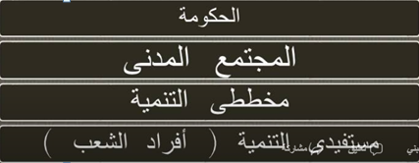

6.الاهتمام بالبعد البيئي في عمليات إعادة الاعمار: إضافة الى البعد الاجتماعي والثقافي والاقتصادي والبنية التحتية وحاجات الناس في كل من هذه الجوانب(عدم الفصل بين المجتمع وثقافته والا نشأ المجتمع في جو غريب يودي الى عدم اشباع حاجاته وبالتالي عدم تعافيه).

7 .التعامل مع التراث الثقافي والتاريخي: اعتماد استراتيجية موحدة ومدروسة للتعامل مع التراث العمراني والثقافي اعتمادا على أهميته وقيمته التاريخية والامكانات المادية.

8 .الكارثة فرصة: التعامل مع الكارثة على أنها فرصة من أجل حل المشاكل السابقة في البيئة العمرانية وذلك من خلال معرفة الواقع ومعرفة المشاكل.

9 .شمولية إعادة الاعمار: حيث يجب أن تكون هذه العمليات موجهة لتحقق اكبر فائدة لكل جوانب البيئة الحضرية، حيث تتعامل مع المشاكل الاقتصادية الى جانب المشاكل البيئية والعمرانية وتعمل على حل المشكلات الاجتماعية وتتعامل مع التاريخ والتراث والهوية.

10 .التقييم المستمر: العمل على تقييم مستمر لعمليات اعادة الاعمار ومابعدها، وتحديد الايجابيات من اجل تعزيزها وتحديد السلبيات من اجل تجنبها وتغيرها في المستقبل، واخالدروسوالعبر وتوثيقها من أجل المستقبل.

11 .الحلول الدائمة: تركيز العمل على الحلول الدائمة والجذرية وليس ترحيل المشاكل الى المستقبل وتوفير حلول مؤقته بذريعة العمل على توفير الاحتياجات الانسانية والعاجلة، ولكن يجب التركيز على الحلول الدائمة والمستدامة.

12 .البنية التحتية: البدء باعمال اعادة بناء او اصلاح البنية التحتية والمباني والمنازل واعادة الحياة الاقتصادية والاجتماعية لطبيعتها، واعادة اطلاق عجلة الحياة من جديد.

13 .انعاش الاقتصاد المحلي: من خلال عمليات إعادة الاعمار يجب الاهتمام بدعم الاقتصاد
المحلي والعمل على استعادة النشاط الاقتصادي بأسرع قدر ممكن.

14 .الحاجات الثقافية والاجتماعية: احترام الثقافة المحلية والبناء المحلي من خلال التأكيد عليها، ومراعاة الجوانب التاريخية والهوية الوطنية واحترامها والعمل على الحفاظ على الذاكرة الجماعية بكل الوسائل سواء التعليمية أو تجسيدها من خلال شواهد مرئية كالنصب التذكارية والمتاحف أو من خلال عكسها في المباني العامة والمناطق السكنية بتأكيد الهوية المعمارية الوطنية.
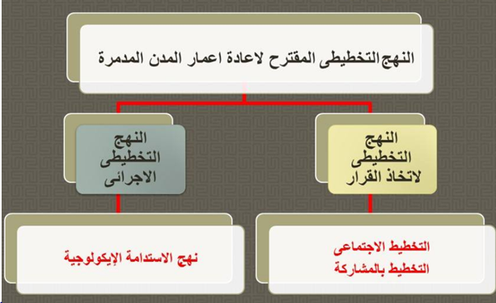

1.3.5 العوامل المؤثرة ومعوقات إعادة الإعمار

العوامل المؤثرة في إعادة الإعمار (بابكر، 2016)
- استقرار الوضع الأمني في البلاد.
- تعبئة الموارد المتاحة ووضعها تحت تصرف صنّاع القرار.
- تحديد الأولويات على مستوى القطاعات، وعلى مستوى المشروع ضمن القطاع الواحد.
- تخصيص الموارد المادية بما يتفق مع سلم الأولويات.
- سرعة تسوية ما قد ينشأ من تقاطع حول نمط تخصيص الموارد.
- توفير السيولة النقدية المحلية وبالعملة الأجنبية.

تحديد معوقات إعادة الإعمار
- العقوبات المفروضة على الاقتصاد من الخارج.
- توفير النقد الأجنبي اللازم للتمويل واستيراد قطع الغيار اللازمة.
- تأمين المواد الأولية والآلات والمعدات اللازمة لعملية البناء.
- تأمين الأراضي المناسبة اللازمة لإقامة مشروعات جديدة.
- تنظيم وتأهيل مناطق السكن العشوائي .

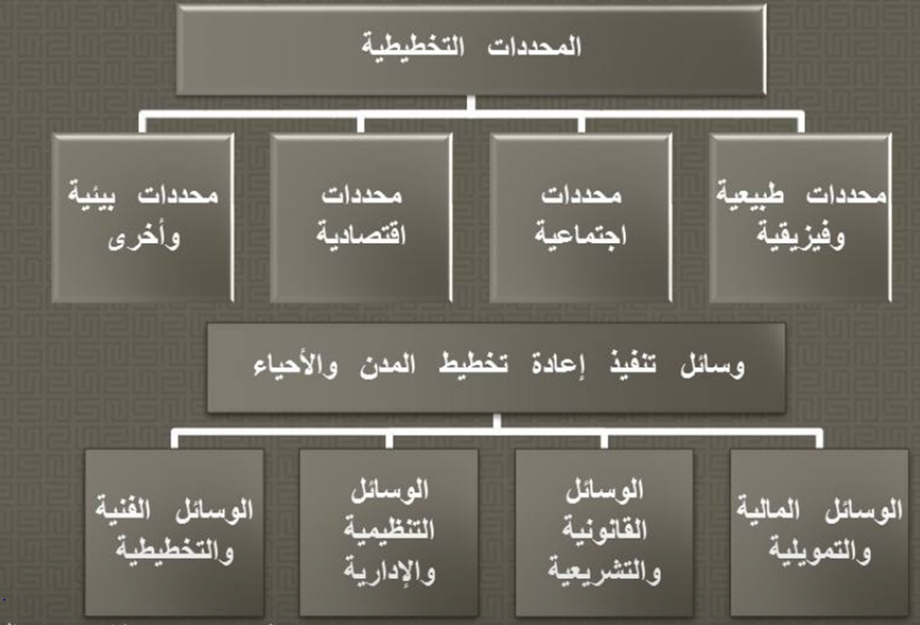

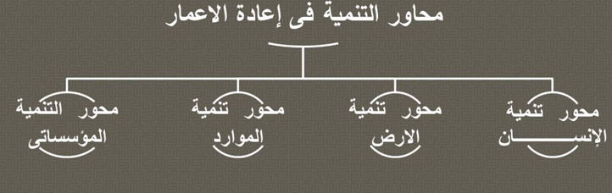
العناصر الأساسية في إعادة الاعمار
التنمية البشرية ( الانسان ) والتنمية الاقتصادية ( الموارد )المستدامة

الخطوات الأساسية لإعادة الاعمار
الخطوة الأولى : دراسة وتحليل المكان
الخطوة الثانية : تحديد ضوابط اعادة الاعمار
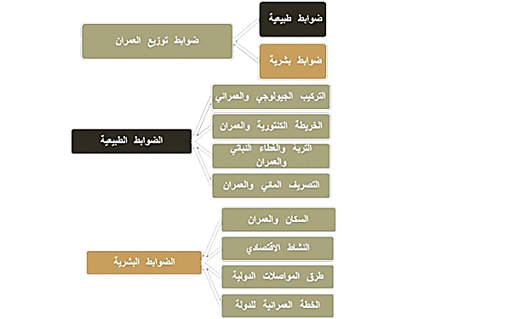

الخطوة الثالثة : عملية التخطيط ومخططاتها التنموية الشاملة لإعادة البناء
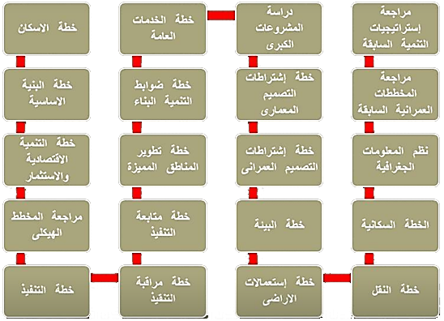

3.6 توصيات أخيرة
من قلب المدن المدمرة والصراعات السياسية والأهلية التي تهز العالم العربي اليوم لابد من ظهور عمارة جديدة على أيدي معماريين جدد اليوم جدد لإنقاذ مدن الشرق الأوسط من شرور العمارة الغريبة.
تم تجريب فكرة إستبدال المدينة العضوية ذات الطرز التقليدية بفراغات مصفاة مؤلفة من كتل من الزجاج، بادئ ذي بدء في العالم العربي .لم يشكل أي جامع أو كنيسة جزءاً من المخططات كما لم يكن هناك لا أزقة ولا زوايا مخبأة. المخططات المقترحة خالية من التعبير وباردة ، عدى انها لا تعكس أي ثقافة .

تجب إستعادة المستقرات القديمة التي دمرت خلال الكوارث، ويجب أن تستعاد بطرقٍ حديثة ومواد حديثة؛ ولكن يجب على الطرز أن تُضمّن تلك المواد والطرق ضمن نسيج من المدينة الحقيقة التي سوف تنبثق من ذلك. هذا لا يعني أن المباني الجديدة يجب أن تكون جميعها ببساطة ذات نفس الطراز، أو أن تستخدم نفس المواد كما القديمة منها. فمدينة حمص القديمة مثلا بنيت عبر السنين بعدة طرز، ولكن حاول كل جيل من البنائيين أن يتلاءم مع البيئة التي خلقها سابقوه. هذا النوع الجديد من العمارة من الضروري تواجده بالسرعة والمهارات المتوفرة. لابد أن الفولاذ والإسمنت هي المواد التي ستنبى منها المدن المرممة اليوم. ولكن التحدي الحقيقي هو كيف يمكن إستخدام تلك المواد بإحساس بحيث تتلاءم مع ما يحيط بها، بحيث لا تقف بقوة ومعزولة من فوقهم، وكأنها زائر من كوكب آخر. للإجابة عن ذلك السؤال سيلزمنا جهدٌ متماسكك بين أناس مخلصين، لنأمل أنهم موجودون.

ولا ننسى أن عودة السكان إلى جذور البيئة أهمية بالغة في إعادة الإعمار فهي التي تمثل لهم ذكريات الماضي وألم الحاضر والأمل بالمستقبل ولعب دور مهم في تشكيل البيئة الاجتماعية السكنية.

3. الحالات الدراسية

1.3 ألمانيا
لقد تمكن الألمان الغربيون خلال خمس سنوات فقط من العمل الدؤوب والشاق من التغلب على تحديات جمة ووضعوا بلادهم المدمرة على طريق الانطلاق الاقتصادي.وبفضل المعجزة الاقتصادية تحول المجتمع الألماني إلى مجتمع حديث منتج خدمي استهلاكي، كما تضاءلت الفروقات بين المدينة والقرية، وتكون أساس اجتماعي متين يسمح بالتعددية السياسية وإقامة نظام ديمقراطي على أسس سليمة، وفقًا لهذا النظام الناجح فإن كل ألماني هو عنصر فاعل في المجتمع، مسؤول عن نفسه وتجاه الآخرين وتتدخل الدولة لمساعدته فقط حين يعجز هو عن مساعدة نفسه.

تحقق طفرة على كل المستويات حيث تعد اليوم: أكبر اقتصاد في الاتحاد الأوروبي، رابع اقتصاد على مستوى العالم، ثالث دولة مصدرة في العالم بعد الصين والولايات المتحدة الأمريكية، من الدول الرائدة في مجال البحوث والكتب حيث يُنشر في ألمانيا 94 ألف كتاب وبحث سنويًا، فضلاً عن احتلالها المرتبة السابعة في قائمة الدول النشطة سياحيًا على مستوى العالم، هذا ما استطاعت ألمانيا أن تفعله بسنين قليلة بعزيمة وإصرار الجميع، لذا استحقت ان تسمى بــ "الأمة الألمانية" بكل جدارة (الحمد، 2015).

استراتيجية اعادة إعمار ألمانيا العامة
ما أجادت ألمانيا فعله في كثير من الأماكن هو حفاظها على مكونات أساسية من الهوية المدنية كإعادة بناء الكنائس ذات طراز الرومانسك (Romanesque) في كولونيا وليس فقط الكاتدرائية القوطية القديمة. ممارسات من هذا القبيل جعلت مدناً كميونخ وكولونيا تستحق الزيارة. في لوبيك تشعر بروح المدينة التاريخية فهي ليست فقط عبارة عن مجموعة من المباني المستحدثة. هذا كان من الأشياء المهمة جداً التي تم فعلها. لم أزر الكثير من المدن التي كانت تحت حكم ألمانيا الشرقية سابقاً، ولكن أشار الناس في مدينة لاببزيغ لجدل حول إعادة الإعمار. تم استعادة مدينة درسدن القديمة التي كانت جزءاً مهماً من هوية المدينة وبالرغم من عدم استعادتهم الكاملة لما يرونه كأهم مدينة ألمانية في عصر النهضة، قاموا بإعادة بناء الكاتدرائية حيث تم دفع غالبية التكاليف من البريطانيين والأجانب. كان لإعادة تكوين الهوية التاريخية للمدن أهمية قصوى. كان من المهم القول بأنه “لا يتوجب علينا أن نكون حداثيين لأبعد الحدود وإيجاد أماكن لركن السيارات وما شابه أو أن يتمحور عمران مدننا حول وجود السيارات.” ولا نستطيع أن ننسى كيف ركزوا على العلم واعادة بناء هيكلهم التعليمي والاقتصادي من الصفر تقريباً (ديفندوف، 2015) .

2.3 هيروشيما اليابان
هيروشيما هي مدينة في اليابان، تقع في جزيرة "هونشو"، وتشرف على "خليج هيروشيما". عاصمة "محافظة هيروشيما" وأكبر مدنها. اشتهرت عالميا لأنها كانت أول مدينة في العالم تلقى عليها قنبلة ذرية. يبلغ عدد سكانها حوالي 1,136,684 نسمة (2003). بعدها بثلاثة أيام قامت الولايات المتحدة بإلقاء قنبلة أخرى على مدينة ناجازاكي. قتل على إثرها أكثر من 75,000 شخص. لا يُعرف السبب المباشر في إقدام الولايات المتحدة على فعلها هذا فقد كانت الإمبراطورية اليابانية تحتضر ولم يستدعي الأمر قنبلتين نوويتين لإرغام اليابان على الاستسلام. بعد الحرب وتحت إشراف "تانغي كينزو" (معماري ياباني مشهور) تم إعادة بناء المدينة، أخذت النشاطات التجارية بعدها تستعيد حيوتها (2016).
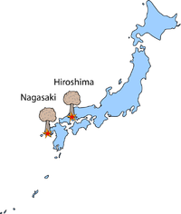

التفجير الذري
تحديدًا في يوم السادس من شهر أغسطس عام 1945م وتحديدًا في الساعة الثامنة والربع صباحًا بالتوقيت المحلي تم أول تفجير نووي مستهدفًا البشر في التاريخ في مدينة هيروشيما اليابانية. في وقت سقوط هذه القنبلة، كانت مدينة هيروشيما مدينة صناعية وعسكرية مميزة جدًا وكانت تمثل ثاني أكبر مدينة يابانية. (السيد، 2015).
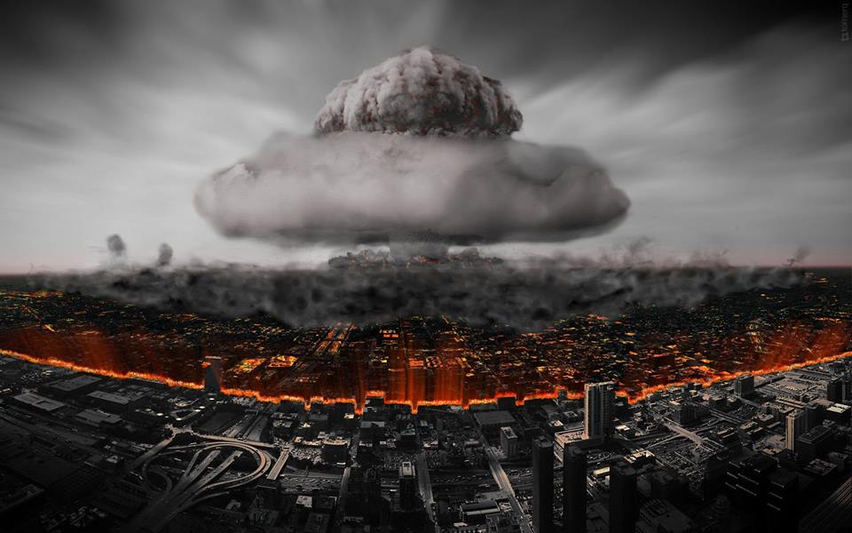

www.elzamanalmasry.com

آثار القنبلة النووية
- عندما سقطت القنبلة وانفجرت تسببت في دمار تام لكل من الكائنات الحية وحتى الجماد في دائرة نصف قطرها 1,6 كيلومتر. بينما امتدت نيران القنبلة على مساحة قدرها 11 كيلومتر مربع.
- في اللحظة الأولى للانفجار ونتيجة النيران الرهيبة المنطلقة من القنبلة قتل ما بين 70 – 80 ألف شخص ثلثهم تقريبًا من العسكريين..
- الانفجار تسبب في تدمير 69% من مباني المدينة بالإضافة إتلاف 7% من المباني دون تدمير تام.
- حوالي 90% من الأطباء و93% من الممرضات قتلن في هذا الانفجار.
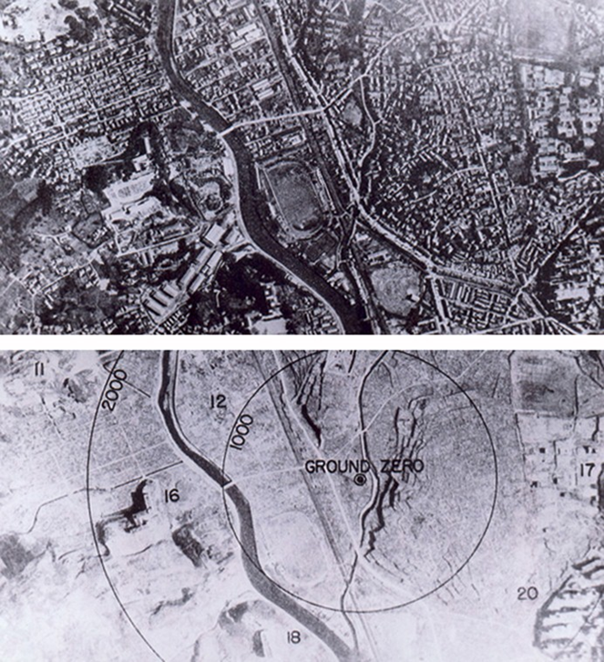
- بلغت درجة حرارة سطح الأرض في مركز الانفجار حوالي 4000 درجة مئوية.

هيروشيما قبل وبعد سقوط القنبلة

ما بعد الانفجار
على الرغم من الصدمة وعدم القدرة على استيعاب ما حدث بدأت عمليات جمع الجثث وحرقها ثم بدأت عملية أكثر صعوبة في القيام بتنظيف آثار الحطام الناتج من المباني المحطمة. تحدى ما بعد الانفجار كان يتلخص في إعادة بناء المدينة ليس من ناحية البنية االاساسية كالمباني والمنشآت والمساكن، ولكن من الناحية النفسية والعاطفية (الحليم، 2014).

- بعد طلبات متكررة من المدينة لحكومة الاحتلال وافقت الأخيرة على السماح بجمع تبرعات وطنية خاصة للمدن المدمرة بشدة طالما كانت لديها خطة معقولة لإعادة الإعمار.
- كان على اليابانيين أن يقوموا بعملية تنظيف لمساحة تبلغ حوالي 2,4 مليون متر مربع وتم هذا بالفعل على مدار أربع سنوات كاملة.
- خطة معقولة لإعادة الإعمار
- جدير بالذكر أن البرلمانيين في مدينة هيروشيما تعاملوا مع سلطة الاحتلال بذكاء، فهم يعرفون أن طلبات المدينة لا يمكن أن تأتي بنبرة اتهام واضحة كي لا يتم رفضها. قام سكان المدينة ببناء نصب تذكاري كبير للسلام كمرساة جديدة للمدينة بالقرب من مكان سقوط القنبلة والذي تم افتتاحه عام (الحمد، 2015)1954 .
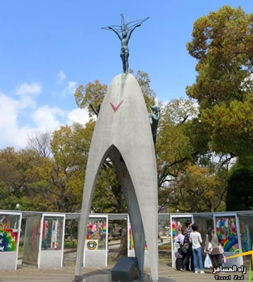

- خلال العامين التاليين قدمت حكومة الاحتلال إلى هيروشيما مساعدات إضافية مكنت المدينة من الشروع في استعادة عافيتها. هذا الأمر كان نقطة تحول رئيسية نحو استعادة السكان لروحهم ونفسيتهم ومشاعرهم الإيجابية.

- اهتمت الحكومة اليابانية بعد الحرب بدفع النمو الاقتصادي في القطاع الخاص ، من خلال سن قوانين وتشريعات خاصة حمت الانتاج المحلي، ثم ركزت على التوسع التجاري في وقت لاحق . وفي هذا السياق فقد اتبع رئيس الوزراء ( هاياتو إكيدا ) الذي لُقّب ــ بمهندس المعجزة الاقتصادية .
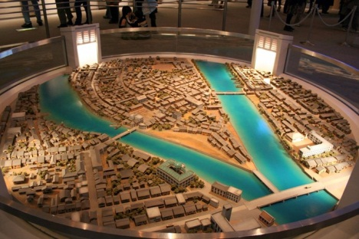
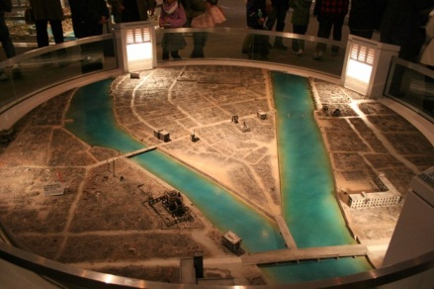

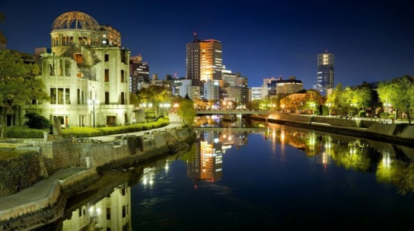
هيروشيما الآن

- يبلغ عدد سكان مدينة هيروشيما حاليًا حوالي مليون و200 ألف نسمة بكثافة سكانية تقدر بنسبة 1300 مواطن لكل كيلومتر مربع، وهو ما يبين الازدحام الكبير في المدينة التي سويت بالأرض من 70 عامًا.

- أبرز صناعات هيروشيما تتمثل في صناعة السيارات لأنها مقر التصنيع الرئيسي لسيارات “مازدا” الشهيرة والتي تمثل بمفردها 32% من إجمالي الدخل القومي للمدينة (الشاعر، 2017) .
- تقوم هيروشيما بتصدير الآلات الصناعية التي تتميز بأنها آتية نتيجة التواجد الكبير لعمليات البحث والتطوير عبر عدد من الشركات مثل شركة هيروشيما لهندسة السيارات. بعض من هذه الشركات يتصدر شركات العالم أجمع في هذا المجال (الحمد، 2015).
- كل هذه الأمور أدت إلى جذب الكثير من الاستثمارات والأعمال إلى المدينة خصوصًا وأن تكاليف بدء عمل ما في هيروشيما يقل عن مثيلاتها من المدن الكبرى الأخرى.

من أجل إحياء ذكرى الدمار
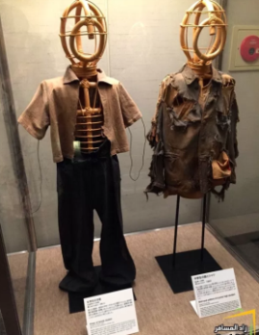  تقرأ عن قصص الناجين بأعجوبة من القنبلة و لكن عادة ما تنتهي قصصهم بالموت تأثرا من الاشعاعات النووية | 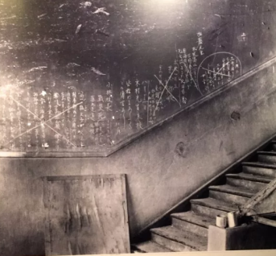  هذا اللوح تحديدا كان يستعمل كوسيلة تواصل للناجين الباحثين عن أفراد عائلتهمو يتم تحديثه بذكر الوفيات وهو في مدرسة
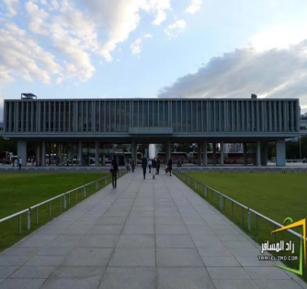  متحف السلام لعيش تفاصيل حادث الانفجار | 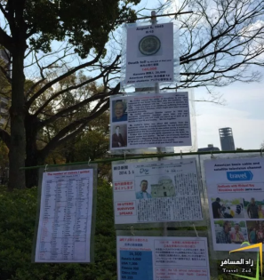  لنصب التذكارية، و المنشورات و الكتيبات موجودة في أرجاء مختلفة من الحديقة
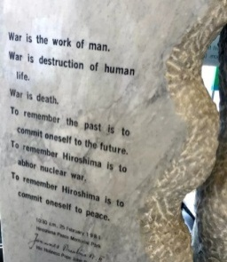  النصب التذكاري اعتبرته منظمة اليونسكو إحدى مواقع التراث العالمي | 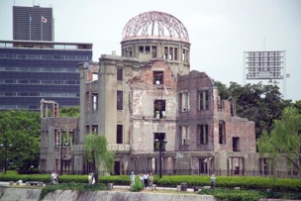  قبة غنباكو التي ظلت قائمة رغم أن القنبلة انفجرت على بعد 180 متر فقط
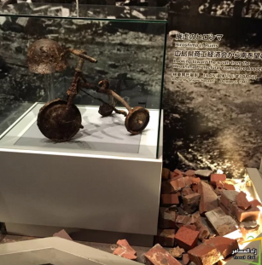  الدراجة المدمرة كانت لطفل صغير، أحب دراجته كثيرا وكان يلعب بها عند سقوط القنبلة. | 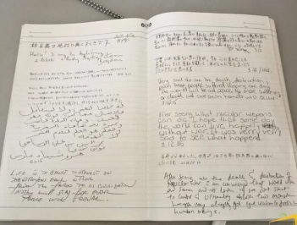  في نهاية المتحف دفتر للتعبير عن التجربة التي مر بها الزائر
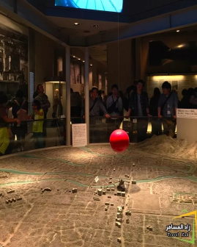  مجسم يحاكي أحداث الانفجار ويظهر حجم القنبلة بالنسبة للقرية | 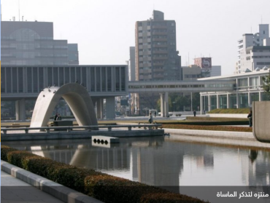  منتزه لتذكر مأساة الانفجار التي يعبر عنها بالغيوم الضبابية التي حدثت بعد الانفجار

3.3 التجربة السورية
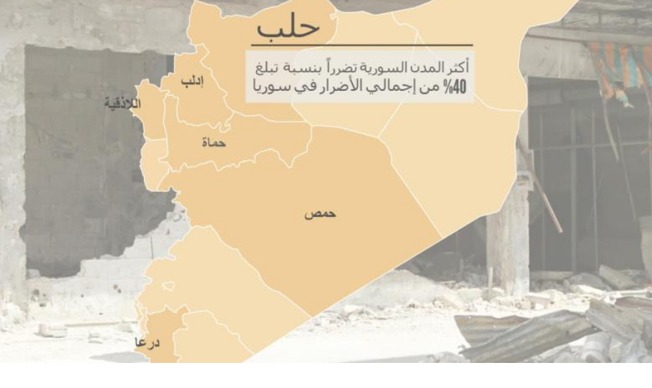

- مبادرة للبنك الدولي تقوم بإعداد رسم تخطيطي للدمار الذي حل بست مدن رئيسية في سوريا- ومواقع هذه الأضرار- والمنشآت والخدمات التي مازالت تعمل وتلك التي توقفت عن العمل.
- يجري حالياً تكييف تقنيات جمع البيانات عن بُعد الخاصة بالكوارث الطبيعية، والتي خضعت للاختبار لعقود، لكي تقوم بجمع البيانات عند وقوع الكوارث التي يتسبب فيها البشر.
- ستكون إعادة الإعمار هي القوة المنشطة للاقتصاد السوري فيما بعد انتهاء الحرب لكن ينبغي التوصل إلى اتفاق عالمي وإنشاء صندوق لتمويل إعادة الإعمار تستفيد منه سوريا والمنطقة.
- إنشاء صندوق لالتزامات الشراء المسبقة لمواد البناء التي يمكن إنتاجها - وتخزينها- في منطقة الشرق الأوسط في الوقت الراهن.

- خلق فرص عمل اليوم لأنه خلال العشر سنوات القادمة ستكون هناك حاجة إلى مليارات الدولارات لإصلاح قطاع المساكن السوري

- دعم المانحين بالإضافة إلى الدعم التجاري، وإلى التوصل إلى اتفاق عالمي لمنح الأفضلية لشراء مواد البناء المنتجة في المنطقة

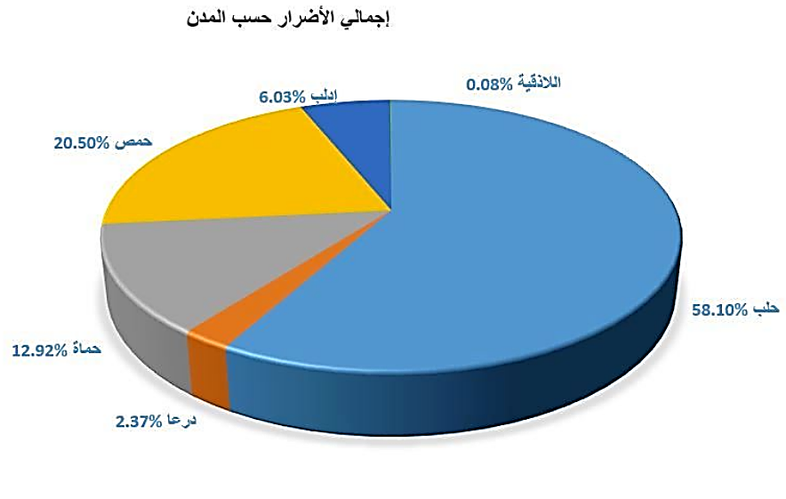
سنتناول منطقة تسمى " بابا عمرو " كمثال لتجربة اعادة الإحياء في سوريا ، الأ ان هذه التجربة لم تدخل حيز التنفيذ بعد.

1.3.3 بابا عمرو (حمص )

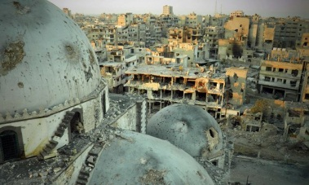

تقع منطقة بابا عمرو في غرب مدينة حمص وهي واقعة خارج المخطط التنظيمي للمدينة تحت مسمى"الأراضي الأميرية". ويعود هذا الواقع إلى أن الأرض كانت مملوكة من قبل مالك إقطاعي قبل أن تصدر الحكومة السورية في وقتها قانون الإستملاك الذي أخذ عنوةً ملكية الأرض وأطلق عليها اسم "الاميرية" لتبقى حينها خالية دون نوايا واضحة للإستثمار أو البناء.
بفضل الثغرات الموجودة في القانون تمكن الأهالي من إمتلاك الأرض والبناء عليها، ليكونوا شركاء بأسهم عقارية مساوية لأسهم الدولة في أرض بابا عمرو. هذا الواقع ترك المنطقة دون تنظيم بسكن عشوائي وخدمات فقيرة دون تخطيط عمراني وبقيمة عقارية متدنية.
بالطبع هذا الواقع يشرح الحال قبل الأزمة السورية التي دمرت الحرب الطاحنة التي دارت في شوارع بابا عمرو_ كأحد الأمثلة_ الأكثرية العظمى من كافة منشآتها وبيوتها وبنيتها التحتية. الأمر الذي أعطى سبباً مضاعفاً للتفكير في هذه المنطقة المنكوبة كحالة دراسية نموذجية لما بعد الحرب. فإعادة إعمار بابا عمرو قد تتضمن تحدياتٍ جمة ولا بد من التفكير ملياً في كل منها. لذلك فالمشروع المقترح تضمن :
دراسة للواقع الديموغرافي السابق للحرب في بابا عمرو، والذي يتلخص بوجود جيلين هم جيل الآباء الذين هاجروا بدايةً إلى المدينة وعملوا بشكل أساسي كموظفين وجيل الأولاد الذين إما حصلوا جامعياً أو أصبحوا من أصحاب الحرف.

كذلك تبين وجود الإرتباط الإجتماعي العائلي بشكل كبير والتوجه الديني الملتزم كأساس في المجتمع. فأهالي بابا عمرو بمعظمهم ملتزمون بالدين الإسلامي ويعتبر الجامع والمنزل أهم مكانين في التركيبة المجتمعية .وسنتناول أهم التحديات والفرص إلى جانب نقاط القوة والضعف على نطاق الدولة والمدينة والمنطقة

التحديات التي يمكن أن تواجهها عملية الإعمار في بابا:

الشرخ الاجتماعي: فقد خلق الصراع المسلح الدامي شرخاً إجتماعياً هائلاً في المجتمع السوري وفي بابا عمرو تحديداً شهدت عدة عائلات مع أطفالها جرائم وحشية مما

- الحالة الاقتصادية: المستمرة بالتدهور على صعيد الفرد والمجتمع وأصبحت في مكانٍ لا يمكن التنبوء بآثاره.

- المناخ: الحار في الصيف والبارد في الشتاء.
- خطر الإنطواء: وهوما يجب العمل عليه بحذر من أجل إعادة اللحم الاجتماعية وتحقيق الدمج الإجتماعي دون إكراه.
- صيانة السكن: الكثير من الأبنية في سوريا تظهر مقبولة وينتهي الأمر بها في حالة مزرية بسبب عدم وجود الصيانة والعناية المستمرة لذلك لابد للمقترح أن يأتي بحلول إبداعية للحفاظ على الأبنية بحالتها الأصلية.

- بعض الخطط الحكومية فالخطط الرامية لإعادة بنائها كمنطقة أبراج مفردنة وكئيبة من الصناديق كما هي حال مناطق السكن الجماعي في كامل سورية سيجعل منها إما مدينة أشباح أو سيتم بيعها لغير ساكنيها وهجرانها عودةً إلى القرى الأم.

يمكن هنا طرح مثال بسيط هو سكن المعلمين الذي تم فرضه سابقاً على أهالي المنطقة وإستبدال الحاكورة كملتقى إجتماعي ديني بأبراج سكنية جوفاء وإستقدام سكان جدد إليها فكان الحال أن تم إقصاء المجموعة الوافدة واللجوء إلى الإنطواء الاجتماعي.

فرص ونقاط القوة في إعادة اعمار بابا عمرو
- المنطقة مدمرة بنسبة 90% الأمر المؤسف والمحزن ولكنه بالرغم من ذلك يمكن أن يستغل كفرصة لإعادة التنظيم من الصفر لمنطقة عشوائية مليئة بالأخطاء التصميمية والعمرانية.

- وجود منطقة تاريخية والمسماة شعبياً بـ "الحاكورة" والتي كانت بمثابة منطقة للإحتفالات الشعبية وخاصة الإحتفال الديني المسمى "خميس المشايخ" والذي كانت حمص بأكملها تشارك فيه. كذلك وجود أنفاق وآثار تعود للعصر الروماني في ذات المنطقة والتي يمكن أن تتحول إلى مركز ثقافي مدر للمنطقة والمدينة ككل.

- موقع بابا عمرو الفريد ما بين البساتين الزراعية المشكلة للحزام الأخضر وساقية الري وسكة القطار والجامعة الحكومية والستاديوم الرياضي الحكومي والمنطقة الصناعية الخاصة بالصناعات الخفيفة والتي يعمل بها أفراد من الجيل الثاني.

- القوة العاملة في بابا عمرو والتي تمثل خليطاً قوياً من المثقفين الجامعيين وأصحاب الحرف المهرة إلى جانب النساء المنتجات في مجالات حفظ الأطعمة ومتعلقاتها من الخبرة القروية الوافدة إلى المدينة هذه التركيبة الفريدة يمكنها أن تتفوق إنتاجياً وأن تغني المنطقة إذا ما تم إفساح المجال أمامها للعمل كمجتمع.

- من هنا انطلق التصميم في التفكير أولاً وآخراً في كيفية خلق فرص لنمو المجتمع وخلق عمارة ذات دور في إعادة التلاحم المجتمعي والشفاء من الجروح. دون فرض الحلول بل إحترام نوعية الحياة الأصلية وطريقة التفكير الفطرية الموجودة في المجتمع المصغر مع تطوير كل ذلك من خلال العمران والعمارة من خلال.

- تم إقتراح مركز إحتماعي ثقافي يتركز حول الجامع كمركز لنشر الوعي والعلم من خلال إعادة تعزيز دوره ليس كمكان للعبادة وحسب وإنما للتنوير فتضمن التصميم مكتبة علمية دينية تحت الجامع، تطل على الحاكورة (ذات المنسوب الخفيض) والتي ستستخدم بدورها كماكن للإحتفالات الشعبية كما في الماضي

- خلق حديقة عامة بحيث يضم المركز بالمجمل: حديقة عامة، متحف للآثار الرومانية الموجودة تحت الحديقة، الحاكورة كملتقى ثقافي اجتماعي، مكان عربات الطعام حيث يمكن للسكان المحليين وغيرهم بيع مصنوعاتهم على شكل عربة

- مركز ثقافي تقف في الساحة العامة المجهزة، الجامع الكبير، المكتبة تحت الجامع، المستنبت الأخضر حيث يمكن أن تقام المعارض الزراعية والتي سيشارك بها السكان بخلفيتهم الزراعية. تمت دراسة المركز بالتفصيل ودراسة حركة السيارات ولحظ المواقف تحت الأرض وحركة العربات الكبيرة وكيفية تزويد الحاكورة بالمنشآت المؤقتة ليصبح المركز مصدر دخل إقتصادي معتبر للمنطقة، مكان علمي وتنويري، متنفس أخضر مفتقد في كامل المدينة، مركز ترفيهي ثقافي كل ذلك بشكل يرتبط بما يهواه ويحسن فعله سكان المنطقة.

- تم تنظيم سوق الخضار الذي كان يعرف بالأوساخ المتناثرة وعدم الأمان بسبب إختلاط حركة المشاة بالسيارات في حين يتضمن القترح الجديد دراسة فصل حركة ومواقف وتزويد خلفي.

- تم تنظيم المنطقة الصناعية وتجميع ورشات الحرف المتناثرة في شكل بازار حرفي في الزاوية الجنوبية الغربية من المنطقة بحيث تؤمن فيه المواقف والسيارات ويكون قريباً من سكن العاملين فيه مع ذلك يرتبط مع الطرق الرئيسية ويجاور ساقية الري التي يمكن تفعيلها بحيث تؤمن المياه اللازمة للصناعة.

- تم تقسيم المنطقة إلى زونات شبه متساوية على أساس شبكة العنكبوت لتقصير الطرقات والمسافات الفاصلة والواصلة للمركز مع إرتباط سريع مع كافة الطرق الرئيسية مع العلم أن المنطقة مقسومة أصلاً بواسطة طريقين رئيسين متصالبين لا يمكن العبث بهما بسبب وجود المجرور الرئيسي لمدينة حمص تحتهما.
- من هنا إنطلق التصميم من تثبيت الثابت ومن ثم التقسيم عنكبوتيا ولحظ مدرسة وروضة ومركز صحي وجامع في كل زون. إلى جانب الساحات العامة والحدائق التي كانت مفقودة تماماً في المنطقة هذه المساكب الزراعية تمت دراستها بحيث يمكن أن تستنبت على يد القاطنين لتوفر دخلاً إضافياً إلى جانب الفائدة البيئية.

- إنطلق التصميم عمرانياً من فكرة الشجرة كوحدة قابلة للتكرار والأهم قابلة للتوسع حيث تم تصميم الوحدة السكنية الشجرية على شكل وحدات متراكبة بالتناظر تحتوي للباسوهات الطابقية تمت دراستها بحيث لا تطل إحداها على الأخرى هذا كان له عدة فوائد:
- ضمت الوحدة الشجرية وحدات سكنية مخالفة الحجوم لتتلاءم مع مختلف الطلبات.
- يمكن للوحدة الشجرية أن تكبر كما تكبر الشجرة للتلاءم مع النمو السكاني.
- ترتبط الوحدة الشجرية مع مجاورتها مما يشكل الدعم الإنشائي ويخلق "بنياناً مرصوصاً" إنشائياً ومع ذلك يبقي على فراغات واسعة مظللة وغير مظللة تستخدم لمواقف السيارات والملاعب والساحات العامة كما تظلل الشوارع كما كانت تفعل السيباطات في المدنا لقديمة ومع ذلك لا تطل الوحدات على بعضها بفعل التوجيه المدروس لكل من البيوت والفتحات.
- تخلق الوحدات الشجرية تنوعاً بصرياً ويمكن أن تمتد عمرانياً إلى اللانهاية من خلال "الإمساك بيد" مجاوراتها كما يمكنها أن تكبر معمارياً من خلال زيادة الوحدات.
- أهم ما في الوحدة الشجرية أنها تتوجه داخلياً على فناءاتها الخاصة وكذلك تؤمن فراغات خارجية بذات القدر من الحماية والغنى الذي تخلقه داخلياً.

- أما بالنسبة للصيانة وكيفية البناء فقد تضمن المقترح أفكاراً لتكوين لجان حي من أهالي بابا عمرو يتم تمويلها عن طريق الأفكار الاقتصادية المقترحة.
- المشروع فاز بالمرتبة الأولى على الصعيد الوطني في مسابقة إعادة إحياء السكن الجماعي التي أقامتها الأمم المتحدة.

بعض الصور التي تبرز مراحل العمل للمشروع ، من تحليل للوقع ودراسات للفرص والمعيقات ومن ثم التصميم الذي عرف باسم " تصميم الشجرة ".
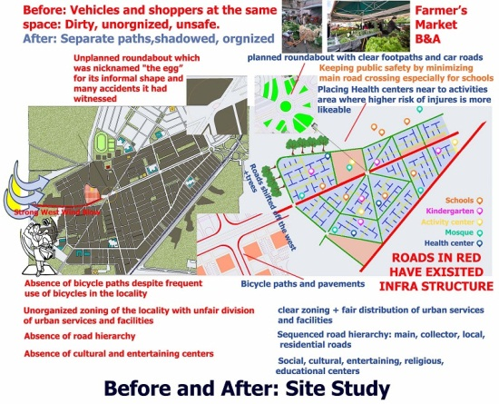
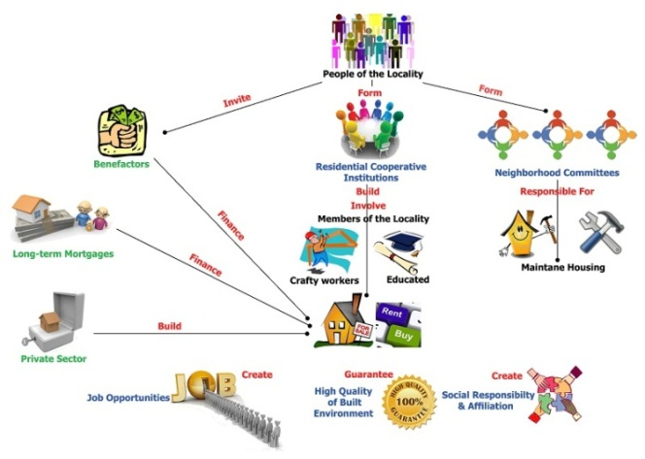
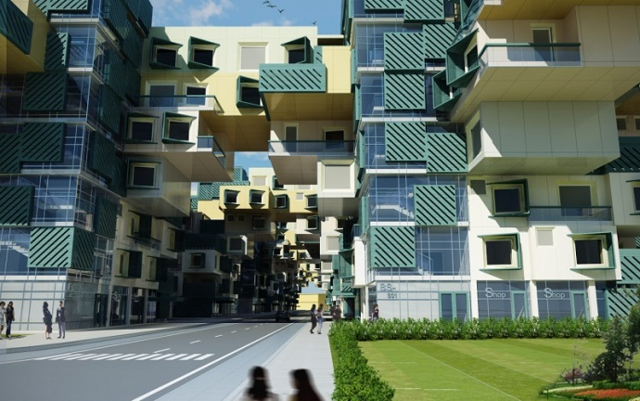
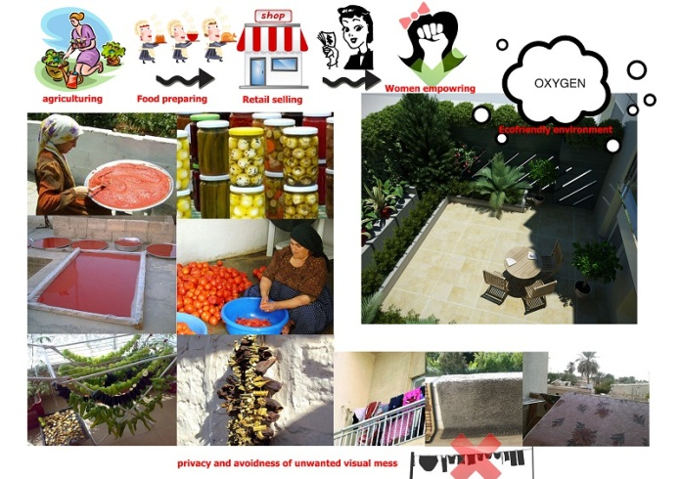

بعض الصور التي تبرز مراحل العمل للمشروع ، من تحليل للوقع ودراسات للفرص والمعيقات ومن ثم التصميم الذي عرف باسم " تصميم الشجرة ".

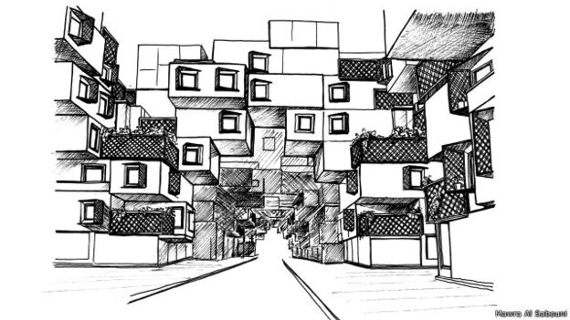

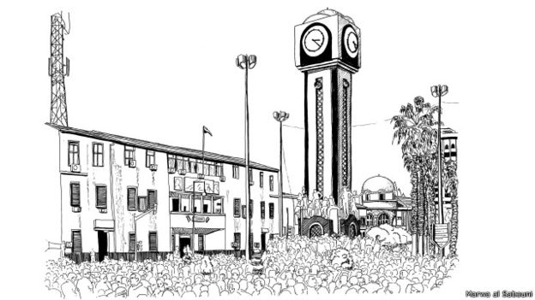

مخططها لإعادة بناء بابا عمر يأخذ بعين الاعتبار نمط حياة السكان والحفاظ على خصوصية المنطقة وقد تقدمت به الصابوني لمسابقة UN Habitat وفازت بالجائزة الأولى في 2014. وقد صممت المعمارية المشروع كتصور لإعادة إعمار المنطقة المنكوبة في مدينة حمص ويتضمن وحدة أساسية مبتكرة "شجرة" حيث يستطيع البناء النمو والتزايد كما الشجرة الطبيعية فيه فضاءات داخلية وهو موجود في بيوت بابا عمرو سابقاُ وكان يشكل أساسا في نمط حياة السكان.
مخطط الصابوني لإعادة بناء بابا عمرو
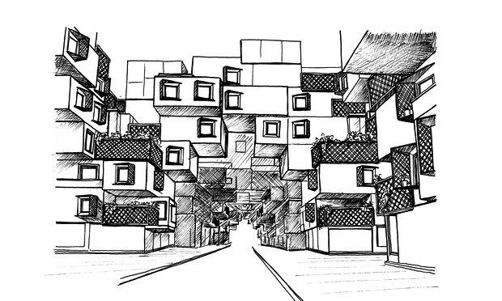
تتميز تصاميم الصابوني بأنها تأخذ بعين الاعتبار ماضي المنطقة وسكانها، حياتهم،
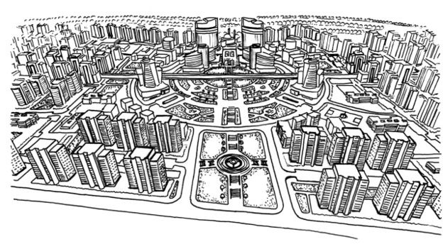
واحتياجاتهم. المعمارية تعتقد أن "المادة الخام للعمارة المفروض أن تكون الناس وليس الأبنية الميتة." ورغم فوزها بالجائزة الأولى في المسابقة الدولية، فقد صدقت الحكومة السورية على مخطط آخر غير مخطط المهندسين المحللين ، لإعادة إعمار بابا عمرو. لإعادة إعمار بابا عمرو.
صورة ‏0-1المخطط الذي تم تصديقه من قبل الحكومة السورية

4.3 مخيم جنين

خلفية عامة :
يقع المخيم غرب مدينة جنين في شمال الصفة الغربية – فلسطين، ويبلغ مساحة المخيم الحالية 473 دونم ( (www.un.orgسكن هذا المخيم لاجئون نزحوا من مدنهم الأصلية عام 1948، وأنشي المخيم في عام 1953 معظم سكانه يعود أصلهم الى قرى قضاء حيفا وعين غزال وجبع وعين حوض والطنطورة وغيرها (السهلي، 2004 ) وقد بلغ عدد اللاجئين في المخيم حسب إحصائيات الاونروا حتى 2008 عام ((www.un.org16448 لاجئ . ويتكون المخيم من مجموعة من الحارات (حارة الدمج، حارة الحواشيين...(. (السهلي، 2004) .

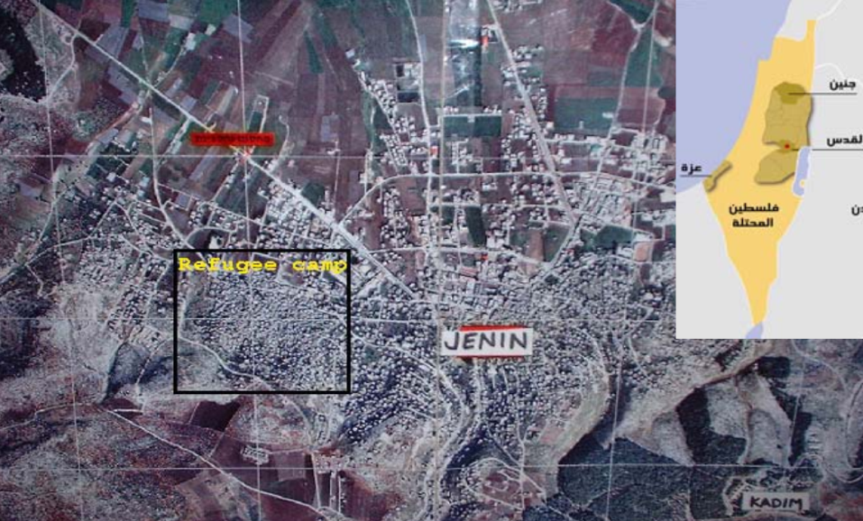

موقع مخيم جنين بالنسبة لمدينة جنين
( http://www.mfa.gov.il)

اجتياح 2002:
قام جيش الاحتلال الإسرائيلي بتاريخ 12 – 3نيسان 2002باجتياح واسع لمخيم جنين ضمن عملية إعادة الانتشار الشامل في الضفة الغربية حيث كانت أهداف هذه العملية العسكرية المعلنة هي التأثير على السلطة الفلسطينية وانهاء بؤر المقاومة الفلسطينية، وهدم البنية التحتية وجعل الشعب الفلسطيني يعاني بسبب هذه المقاومة الفلسطينية .(http://www.isesco.org )
آثار ونتائج الاجتياح الإسرائيلي
استمرت العمليات العسكرية الإسرائيلية مدة عشرة أيام أسفرت في النتيجة عن تدمير كبير للبيئة الحضرية في المخيم حيث تم تدمير ما يقارب % 10من المخيم بحسب ما ذكرته (وكالة الاونروا).

.1الآثار الإنسانية: أدت هذه العمليات إلى استشهاد أكثر من 50شخص وإصابة عدد كبير من الأشخاص بجروح مختلفة الدرجات، إضافة إلى الصدمة النفسية.(wood & Macmillan, 2002)

(.2الآثار الفيزيائية: لحق بالمكان تدمير واسع في البنية الفيزيائية في المخيم،حيث يقدر الناتج النهائي للدمار حوالي أكثر من 450بناية دمرت كليا أو جزئيا وأصبحت بحاجة إلى إعادة بناء أو إصلاح، وهي بما يعادل 800-750 شقة سكنية وأكثر من 150محل تجاري، وبالمحصلة فان مجموع المباني المتضررة كان 1400موزعة بين تدمير كلي أو جزئي أو بحاجة إلى إصلاح داخلي. www.jeninrefugeecamp.plo.ps
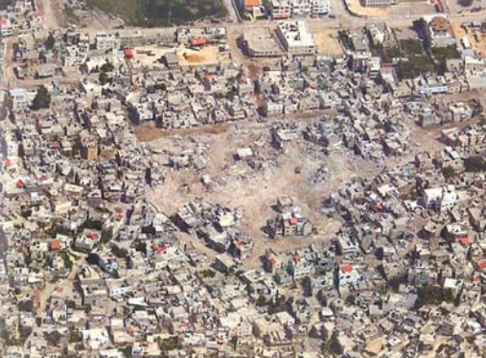
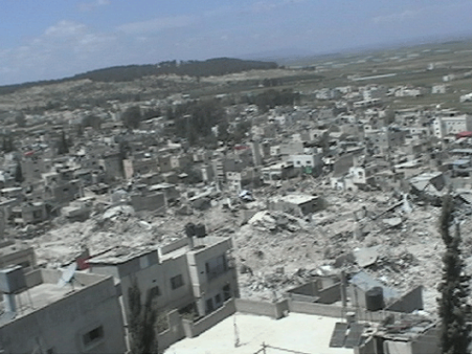
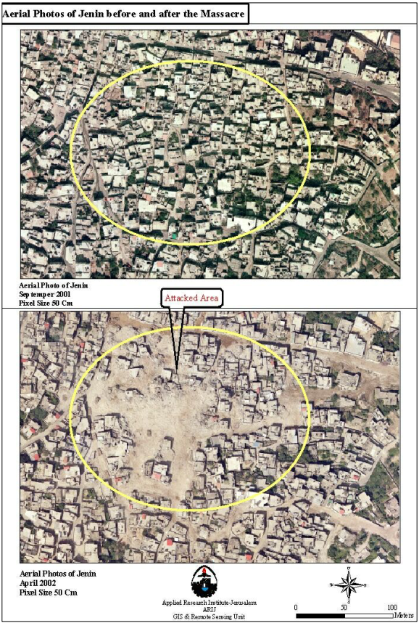

صورة جوية لمخيم جنين تبين منظقة الدمار قبل وبعد الاجتياح
المصدر: مركز اريج للدراسات

.3أثر العمليات على البنية التحتية: خلال تلك العمليات تم تدمير معظم البنية التحتية في
المخيم حيث تم تدمير الشوارع وشبكة الكهرباء والمياه وخطوط الصرف الصحي، وتدمير مؤسسات المجتمع المدني التي تقدم الخدمات الصحية والاجتماعية .(www.thejenininquiry.org)
.4الأثر النفسي والاجتماعي: أثرت الاجتياحات على النسيج الاجتماعي في المخيم حيث زاد الدمار الحاصل من مشكلة الفقر والبطالة وما تبع ذلك من تفاقم المشكلات الاجتماعية، إضافة إلى تأثير هذه العمليات العسكرية على الصحة النفسية للسكان ولا سيما الأطفال الذين تعرضوا للصدمات النفسية والخوف والاكتئاب (تقرير لجنة تحقيق مخيم جنين، .(2002

عمليات الإغاثة وإعادة الأعمار في المخيم:
.1قامت وكالة الأمم المتحدة بعمليات الإغاثة الأولى:
فقد قامت الوكالة بتوزيع الطعام والشراب على سكان المخيم والمشردين، وقامت بتزويدهم بالمسكن المؤقت وبناء 100خيمة(نشرتي، .(2010 أما باقي السكان ذهب للسكن عندالأقارب والأصدقاء وفيما بعد قامت لجنة إعادة أعمار المخيم باستئجار شقق في مدينة جنين من أجل إسكان المشردين ريثما يتم إعادة أعمار منازلهم، وبتمويل من الهلال الأحمر الإماراتي.(www.palestine-info.co)

.2تشكيل لجنة إعادة إعمار مخيم جنين:
تم تشكيل لجنة إعادة إعمار المخيم، مكونة من مجموعة من المثقفين والمتعلمين من أهالي المخيم، كالمهندسين، والأطباء، الأساتذة، بالتعاون والتنسيق مع وكالة الأمم المتحدة ، وذلك من أجل التنسيق وانجاز مهمة إعادة إعمار المخيم ولتكون حلقة تواصل بين المؤسسات الممولة
والسكان المتضررين .(www.thejenininquiry.org)
.3إعداد مخططات إعادة إعمار مخيم جنين:
تم إعداد مخططات إعادة إعمار مخيم جنين بواسطة نقابة المهندسين الأردنيين، وتم إعداد مجموعة من المخططات الأولية لمخيم جنين ((www.aawsat.comكاانت مطالب الناس في ذلك الوقت إعادة إعمار المخيم كما كان، ولكن اعترض الاحتلال الإسرائيلي على طريقة إعادة الإعمار لأسباب أمنية، وخوفا من أن يعود المخيم كما كان، إضافة إلى رغبة الاحتلال بإخفاء معالم المخيم الذي لازال يرمز إلى حق عودة الفلسطينيين إلى أرضهم، لذلك تم شراء قطعة ارض مجاورة للمخيم من اجل توسعة المخيم فيها، وتوفير طرق وشوارع واسعة داخل المخيم والتخفيف مشكلة الازدحام ومجموعة المشاكل التي كانت موجودة في المخيم من قبل مثل سوء التهوية وقلة وصول الإضاءة ووجود مشاكل في البنية التحتية والصرف الصحي وقلة المساحات العامة والخضراء وتردي البيئة الفيزيائية (الطاهر,2011).
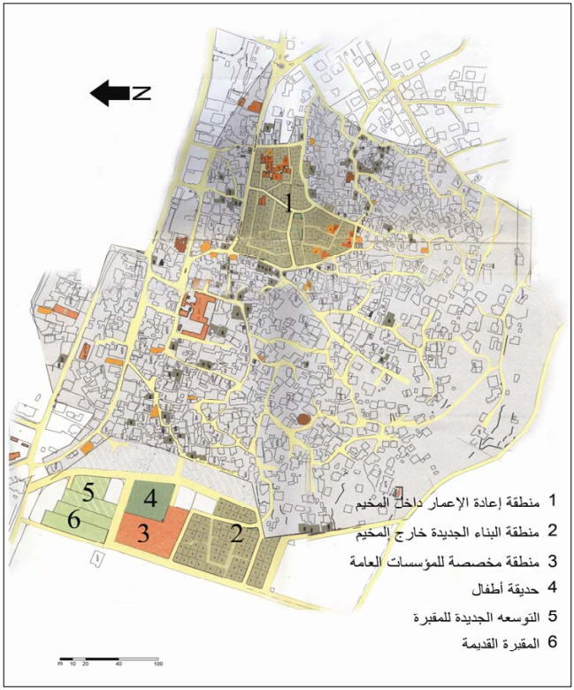
صورة ‏0-1خارطة تبين مناطق الاعمار في مخيم جنين
المصدر: مخططات وكالة الغوث وشؤون اللاجئين – جنين

تبين الخارطة في الأعلى المخطط الرئيسي لإعادة إعمار مخيم جنين حيث تظهر فيه المنطقة التي تم اعادة اعمارها داخل المخيم، والمنطقة الجديدة خارج المخيم والتي تم اضافتها للمخيم، اضافة الى الحديقة الجديدة والارض المخصصة للمؤسسات العامة وتوسعة المقبرة القديمة.

المشاكل التي تم حلها
خلال العمل على اعداد مخططات لاعادة اعمار المخيم، تم الاخذ بعين الاعتبار حل وتجنب المشاكل السابقة التي كانت موجودة سابقاً مع الأخذ بعين الاعتبار الحفاظ على طابعه، فتم تحقيق التالي (الطاهر,2011) .
- تحسين نوعية الفراغات الخارجية وزيادة عرض الشوارع الداخلية في المخيم وذلك بهدف تحسين نوعية الاضاءة والتهوية للمنازل.
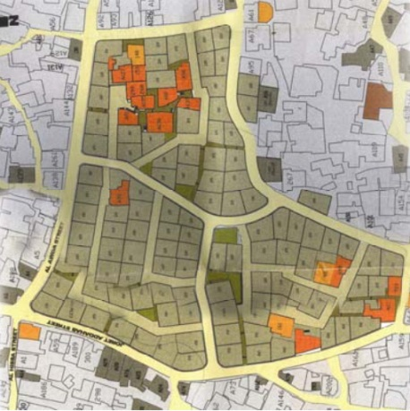
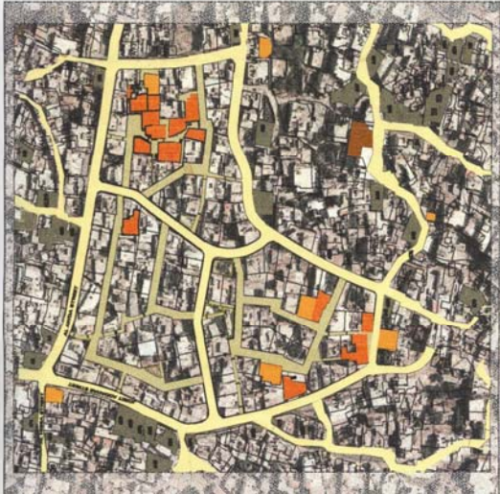
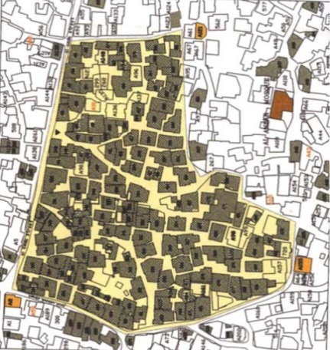
المصدر: لجنة اعادة اعمار مخيم جنين
صورة ‏03-3 منطقة اعادة الاعمار قبل الاجتياح ومخططات اعادة الاعمار

- زيادة المساحات وتقليل الكثافة السكانية من خلال اضافة مساحة اضافية للمخيم، تقع خارجه في المنطقة الغربية للمخيم، وقد تم تخصيص جزء منها لبناء المساكن (1) والجزء الاخر كمساحات مخصصه للمباني العامة(2)، اضافة الى تخصيص منطقة للاطفال (3) وتوسيع المقبرة القديمة في المخيم(4).
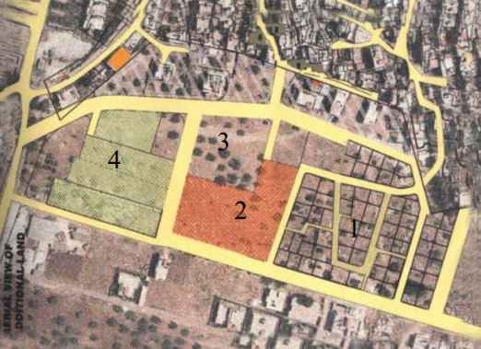

منطقة التوسع الجديدة في المخيم مع تحديد الاستخدامات
المصدر: لجنة اعادة اعمار مخيم جنين.

- تم العمل على ايضا على تحسين نوعية الفراغات الخارجية من أزقة وشوارع، لذلك تم
زيادة عرضها وإنشائها بشكل أفضل بحيث تصبح ذات نوعية افضل، وتسهل حركة السير فيها.

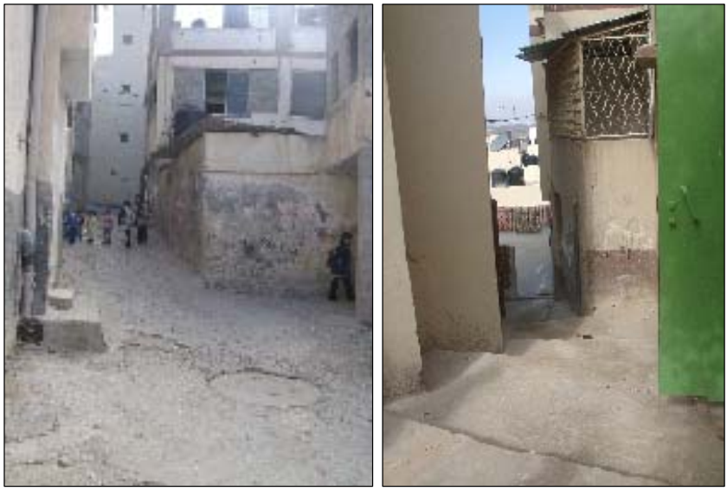
الفرق بين الشوارع قبل وبعد إعادة الإعمار
)المصدر: التصلق، أمل(

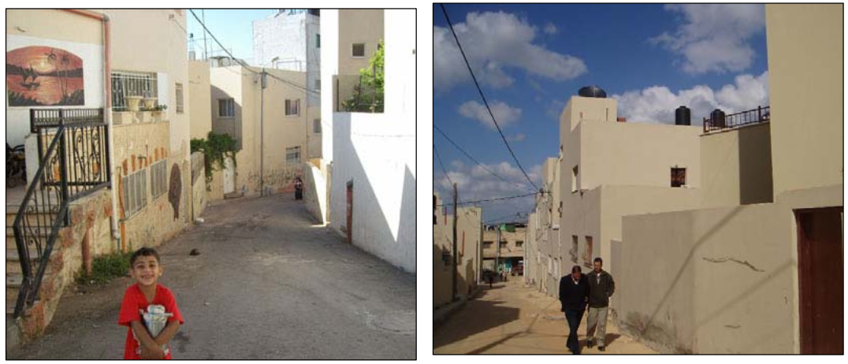
الشوارع الجديدة داخل المخيم
)المصدر: التصلق، أمل(

- تم العمل على اعادة تصميم المنازل بحيث توفر بيئة سكنية صحية وملائمة، اضافة الى تحسين نوعية الفراغ الداخلي، ومن أجل توفير مساحات خضراء تم تزويد كل المنازل بحديقة داخلية خاصة، وفي الصورة التالية نماذج لبعض مخططات المنازل الجديدة التي تم تصميمها. (المصدر: مخططات لجنة اعادة اعمار مخيم جنين).
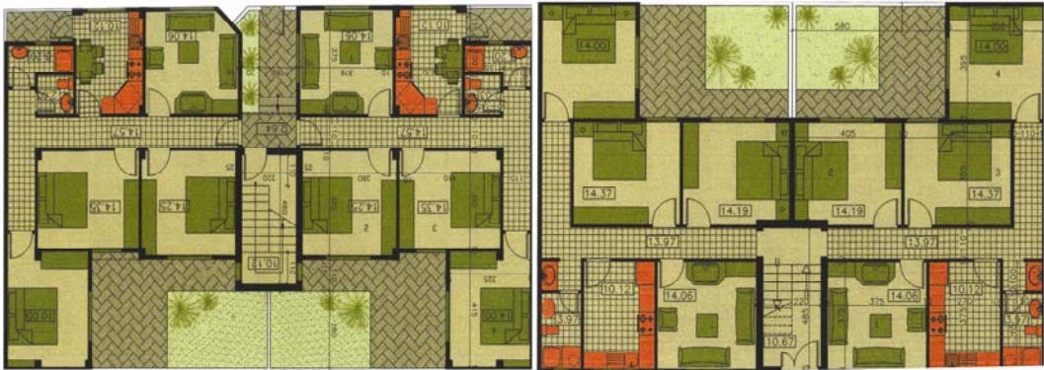

مخططات لبعض المنازل التي تم اعادة تصميمها داخل المخيم

- لم تهمل مخططات اعادة اعمار المخيم هوية المخيم، والصورة العامة له بل حافظت على طابع المخيم، لكن عملت على حل المشاكل القديمة التي كانت موجودة فسهلت حياة الناس ورفعت مستوى البيئة الفيزيائي والصحي، ونبين الصور التالية التشابه في شكل الهيكل العمراني. بين منطقتين واحدة قديمة وواحدة بعد اعادة الإعمار
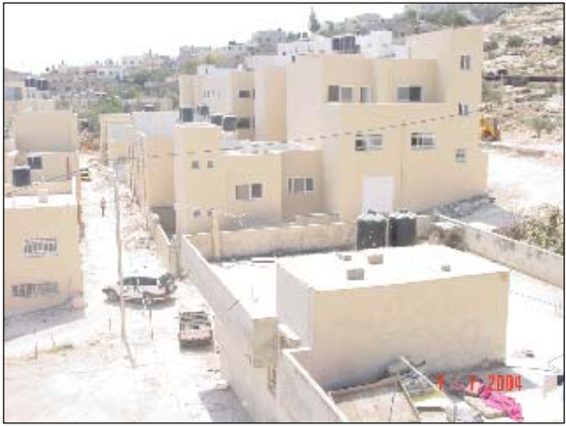
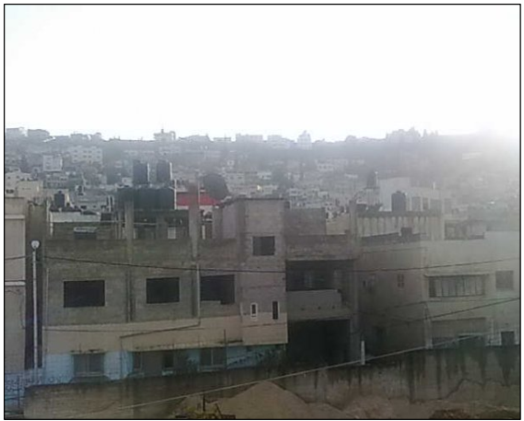

النسيج العمراني للمباني قبل وبعد الإعمار

مراحل إعادة اعادة اعمار المخيم
المرحلة الأولى : سميت مرحلة إزالة الردم، وشملت هذه المرحلة إزالة أنقاض المباني التي
دمرت، إضافة إلى إعادة إصلاح البيوت التي تضررت بشكل جزئي، واستمرت هذه الفترة سنة
كاملة تقريباً، وقد تأخرت بسبب تكرار الاجتياحات وتوقف العمل إضافة إلى وجود مخلفات من
الألغام والتي أوقفت العمل لحين حضور خبراء فرنسيين لإزالة الألغام.

المرحلة الثانية : العمل في منطقة الصفر، وهي المنطقة المدمرة في المخيم، إضافة إلى قطعة ارض مجاورة للمخيم تم شرائها للبناء عليها وتوسعة المخيم، ويبلغ مساحتها 14.25دونم وقد قام بتمويل شراء الأرض دولة الإمارات العربية المتحدة عن طريق الهلال الأحمر الإماراتي، ويبلغ عدد الشقق التي تم إخراجها من المخيم 120شقة. تم تحديد مدة هذه المرحلة بسنة، وتم تقسيم عملية إعادة البناء إلى وحدات كل وحدة تتكون من خمسة منازل بحيث يتم العمل على بناءها معا، ومن ثم يتم تسليمها إلى أصحابها ليقوموا بتشطيبها داخليا على طريقتهم بإشراف الاونروا وتمويل الإمارات العربية المتحدة، وقد تم التأسيس الإنشائي لهذه المباني لتحتمل أربعة طوابق، وتم تصنيف الشقق حسب المساحة وعدد أفراد الأسرة بحيث تكون متناسبة، وبهذا يكون هناك حل لمشكلة الأزمة السكنية في المخيم، وتم تقسيم الشقق حسب المساحات التالية 150م 2شقة، 175م 2شقتين، 250م 2ثلاث شقق، 280م 2أربعة شقق، 370م 2خمسة شقق (www.palestine-info.com).

التقييم والنتائج لاعادة اعمار مخيم جنين
(الطاهر,2011)
.1 كانت عمليات اعادة الاعمار في مخيم جنين مرضية للناس من ناحية البيئة الفيزيائية ونوعية البناء والفراغات الجديدة التي تم ايجادها.
.2 تم تحسين البيئة العمرانية من ناحية )الاضاءة، التهوية، الرطوبة، الشوارع، البنية التحتية، الخدمات العامة، المساحات الخضراء(.
.3تم المحافظة بصورة اولية على هوية المخيم وصورة التشكيل العمراني.
.4المشكلة الاساسية كانت بسبب عدم وجود توثيق مسبق للمخيم وما نتج عنه من فوضى في تحديد المساحات وعدد الادوار وحجم ما تملكه كل عائلة من مساحة كانت هناك مشاكل ادارية حيث تم احتساب مساحات اكبر او عدد ادوار اكبر لأشخاص اصحاب نفوذ ولهم تأثير في الفاعلين في عمليات اعادة الاعمار.

.5لم تراعي عمليات اعادة الاعمار في توزيع الشقق السكنية الجديدة مع حجم العائلة والمساحات المملوكة في السابق، حيث من الممكن أن تكون هناك عائلة صغيرة ولكنها كانت تملك بيت اكبر) قد وسعته على نفقتها الخاصة من قبل( ولكن عندما تم احتساب المساحات حصلوا على مساحات اقل والعكس صحيح.

.7 كانت المشكلة الاكبر بالنسبة للأشخاص الكبار في السن حيث كانوا يرتبطون عاطفيا بالمكان بشكل اكبر ولا عجب في ذلك فقد تم تهجيرهم من منازلهم ومن ثم هدم بيوتهم واعادة تغيير مسكنهم بهذه الصورة فكانت تجربة شعورية صعبة أعادة الذكريات والتهجير الاول لهم وذلك على عكس الشباب والصغار الذين بكون تكيفهم مع الواقع الجديد افضل فهم اكثر مرونة في التكيف.

.8مشكلة الاضافات، حيث ان سكان المخيم في المناطق الجديدة بعد انتهاء المشروع بدأوا باضافات عشوائية جديدة للبيئة المبنية كاقتطاع جزء من الشارع أو بناء رصيف أمام المنزل او بناء دور جديد لا يتبع نظام المخيم وهكذا.
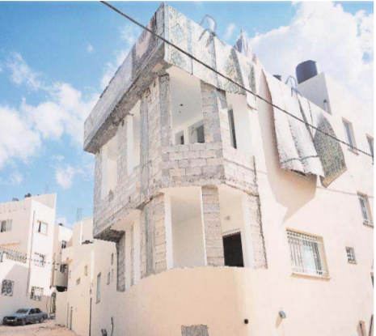

4. تحليل موقع المشروع

1.4 مبررات اختيار المشروع
لاختيار المشروع مبررات ودوافع كثيرة أضفت للمشروع طابعاً خاصاً فيما يتعلق بفكرته والمبدأ الذي يقوم عليه ومن هذه المبررات ما يلي :

- أهمية المشروع : يعتبر هذا المشروع من أوائل المشاريع التي يتم فيها التفكير لمرحلة مستقبلية ستكون حساسة بالنسبة للجميع اذا ما حدثت في المستقبل، حيث سيتوافد أعداد كبيرة من اللاجئين الى الأراضي الفلسطينية مما سيشكل ضغطاً كبيراً على الموارد والخدمات. وبالتالي قد تنشأ نزاعات بين الناس أيضا حول الملكيات والمكان الذي سيستقرون فيه .

- البعد الوطني والسياسي للمشروع : لطالما كانت النكبة الفلسطينية عام 1948 من أهم الأحداث التاريخية التي حدثت في التاريخ الفلسطيني حيث تم فيها التهجير القسري الجماعي لأكثر من 750 ألف فلسطيني من بيوتهم وأراضيهم في فلسطين و السيطرة بقوة السلاح على القسم الأكبر من فلسطين حيث هجر الفلسطينيون من 20 مدينة ونحو 400 قرية غدت أملاكها ومزارعها جزءا من دولة الاحتلال وإعلان قيام دولة إسرائيل. وبالتالي أصبحت نسبة اللاجئين من الشعب الفلسطيني أعلى نسبة لجوء لشعب في العالم وتقدر هذه النسبة بِ 66.8% ! ( مركز الزيتونة للدراسات الفلسطينية ، 2017 )، وفيما يلي رسم بياني يوضح هذه النسبة .
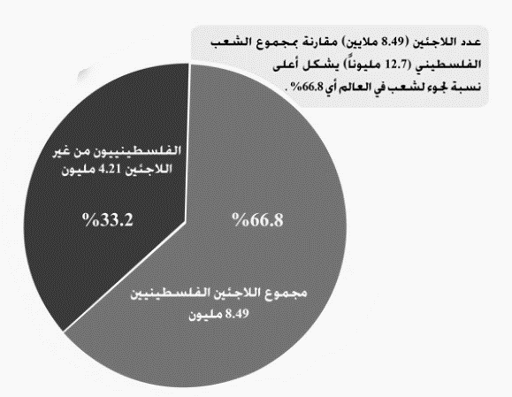

صورة 4.1 : نسبة اللجوء من مجموع الشعب الفلسطيني
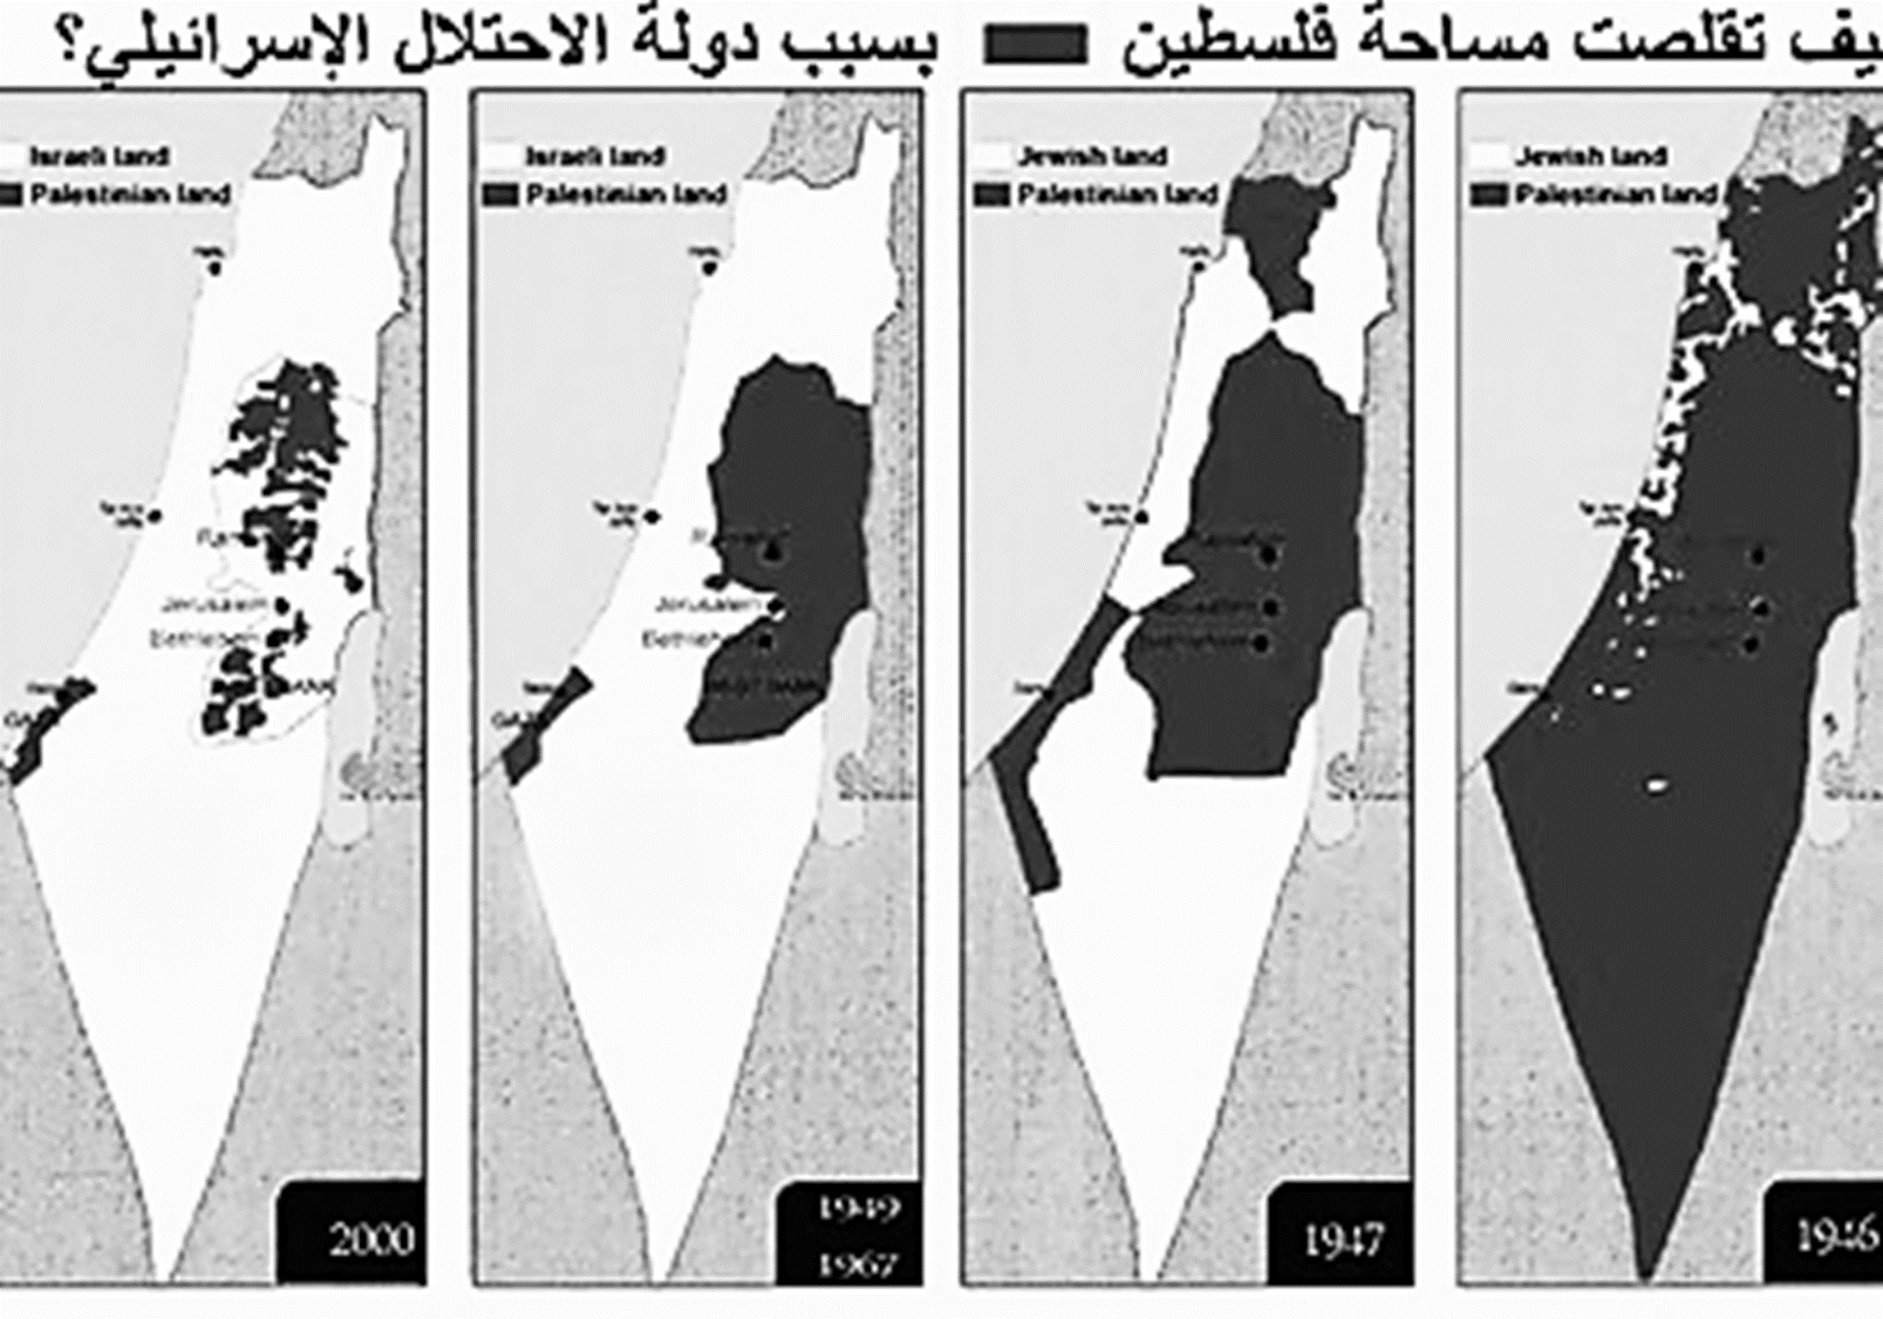
ولا بد لنا من مشاهدة آثار هذه النكبة وتوابع الاحتلال الفلسطسني على مجموع أراضي فلسطين حيث تم اقتطاع جزء كبير من دولة فلسطين لصالح دولة الاحتلال. وما تبقى حقاً للشعب الفلسطيني من أراضيه للممارسة نشاطاته عليه لا يتعدى 6% من مساحة فلسطين التاريخية وهذا يعكس الحصار والديق الشديد الذي يعاني من الشعب الفلسطيني .وفيما يلي خارطة متسلسلة تاريخياً لمراحل احتلال والأرض واقتطاعها من الشعب الفلسطيني منذ عام 1946 الى عام 2000 .
صورة 4.2 : مراحل تقلص مساحة فلسطين لصالح دولة الاحتلال
- البعد الشخصي : للباحثة علاقة شخصية بفكرة المشروع ، حيث أنها من هؤلاء اللاجئيين الذين يعيشون على أرضٍ ليست أرضهم ويتمنون العودة القريبة إلى أرضهم . فلا اللاجئون ولا أحفادهم توقفوا عن الحلم بالرجوع إلى أرضهم. وتعتبر الباحثة هذا المشروع شكلاً من أشكال الرفض القاطع لما حدث من احتلال للأرض واغتصابٍ لمواردها ، وحقاً من حقوق اللاجئين برسم تصورٍ واقعي لما يمكن أن تصبح عليه قريتهم التي كانت مدمرة إن عادوا اليها يوماً وعادت اليها الحياة .

- امكانية العودة الفعلية : تلهمنا مسيرة العودة الكبرى التي حدثت هذا العام " 2018 " بإمكانية حدوث تقلبات وتغييرات سياسية جذرية في أي لحظة، وقد يعاد تغيير حدود دولة فلسطين واسترداد الأراضي التي صودرت لسبعين عاماً من أصحابها الأصليين .
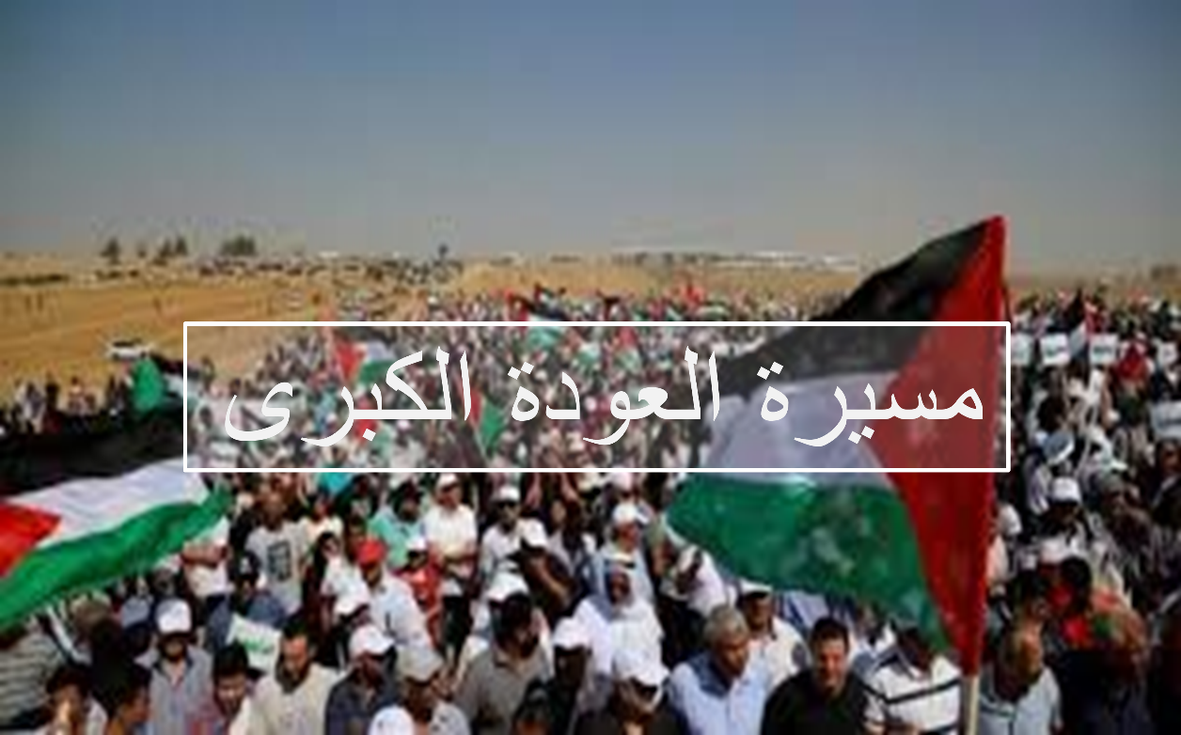
صورة 4.3 : مسيرة العودة الكبرى عام 2018

2.4 تحليل موقع قرية قاقون

1.2.4 خلفية تاريخية عن القرية
قاقون قرية ذكرها الفرنجة باسم قاقو "Quaquo"، وشاكو "Chaco"، وكاكو "Caco". ولغة "قاق" آرامية، معناها: طائر مائي. وقد زادت العامة "الواو والنون" على طريقة جمع المذكر السالم العربية (الداموني، 2004). حيث كانت القرية تعد موقعاً تاريخياً مهماً، يحتوي على قلعة بناها الصليبيون. وفي أثناء الحروب الصليبية، كانت تابعة لقيسارية وتعرضت لقدر كبير من الدمار. في سنة 1267، استولى عليها السلطان المملوكي بيبرس (1259 - 1277)، الذي أمر بإعادة بناء قلعتها، ورمم كنيستها وحولها إلى جامع. ثم أعيد فتح أسواقها. وما لبثت أن صارت مركزاً تجارياً، فيها خان للتجارة والمسافرين ورواحلهم. وقد جدد بناء القلعة أيام المماليك، وغدت القرية محطة للبريد على طريق غزة – دمشق. وقد وصفها القلقشندي بأنها "مدينة لطيفة، غير مسورة. بها جامع وحمام وقلعة لطيفة وشربها من ماء الأبار" (الخالدي، الطبعة الأولى تشرين الثاني/ نوفمبر1997).
في سنة 1596، كانت قاقون مركز ناحية قاقون (لواء نابلس)، كانت تدفع الضرائب على عدد من الغلال كالقمح والشعير، بالإضافة إلى عناصر أخرى من الإنتاج كالماعز وخلايا النحل. وفيما يلي توضيح مختصر لتاريخ القرية :
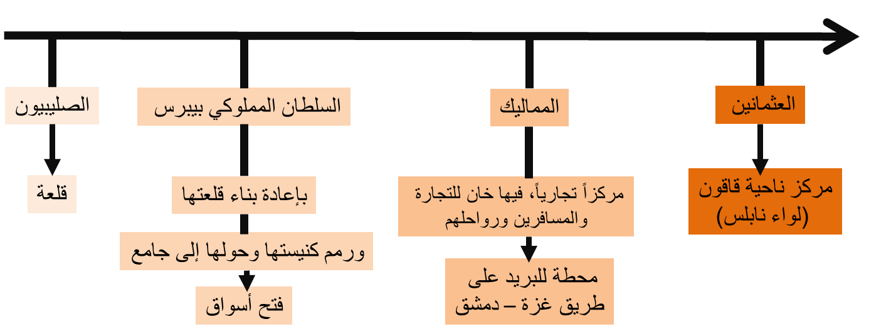
المصدر: الباحثة
صورة 4.3 : تاريخ قرية قاقون

2.2.4 موقع وجغرافية القرية
كانت القرية تنتصب على تل مشرف على سهل قاقون. وكانت سكة حديد طولكرم – حيفا تمر على بعد نصف كيلو متر إلى الشرق من قاقون . وكما هو مبين بالأطلس، تحدها من الشمال قرية خربة زلفه وأراضي خربة المنشية ومن الشمال الشرقي قرية زيتا وجت، أما من الشرق خربة بير السكة ويمة ومن الجنوب والجنوب الشرقي قرية شويكة ومدينة طولكرم ومن الغرب وادي القباني (الخالدي، الطبعة الأولى تشرين الثاني/ نوفمبر1997).وفيما يلي خارطة توضح قرية قاقون كانت تابعة لمحافظة طولكرم حسب حدود المحافظات القديمة قبل خط تقسيم 1948 .
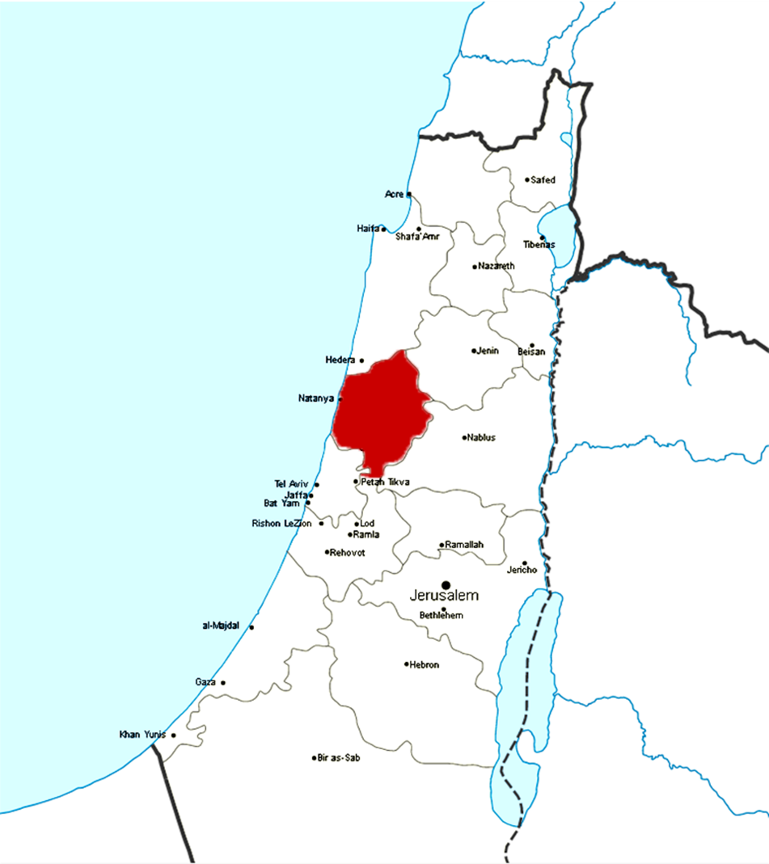
صورة 4.4 : الحدود الادراية لمحافظات فلسطين قبل النكبة وحدود محافظة طولكرم / الباحثة
صورة 4.4 : خارطة حدود محافظة طولكرم قبل الاحتلال
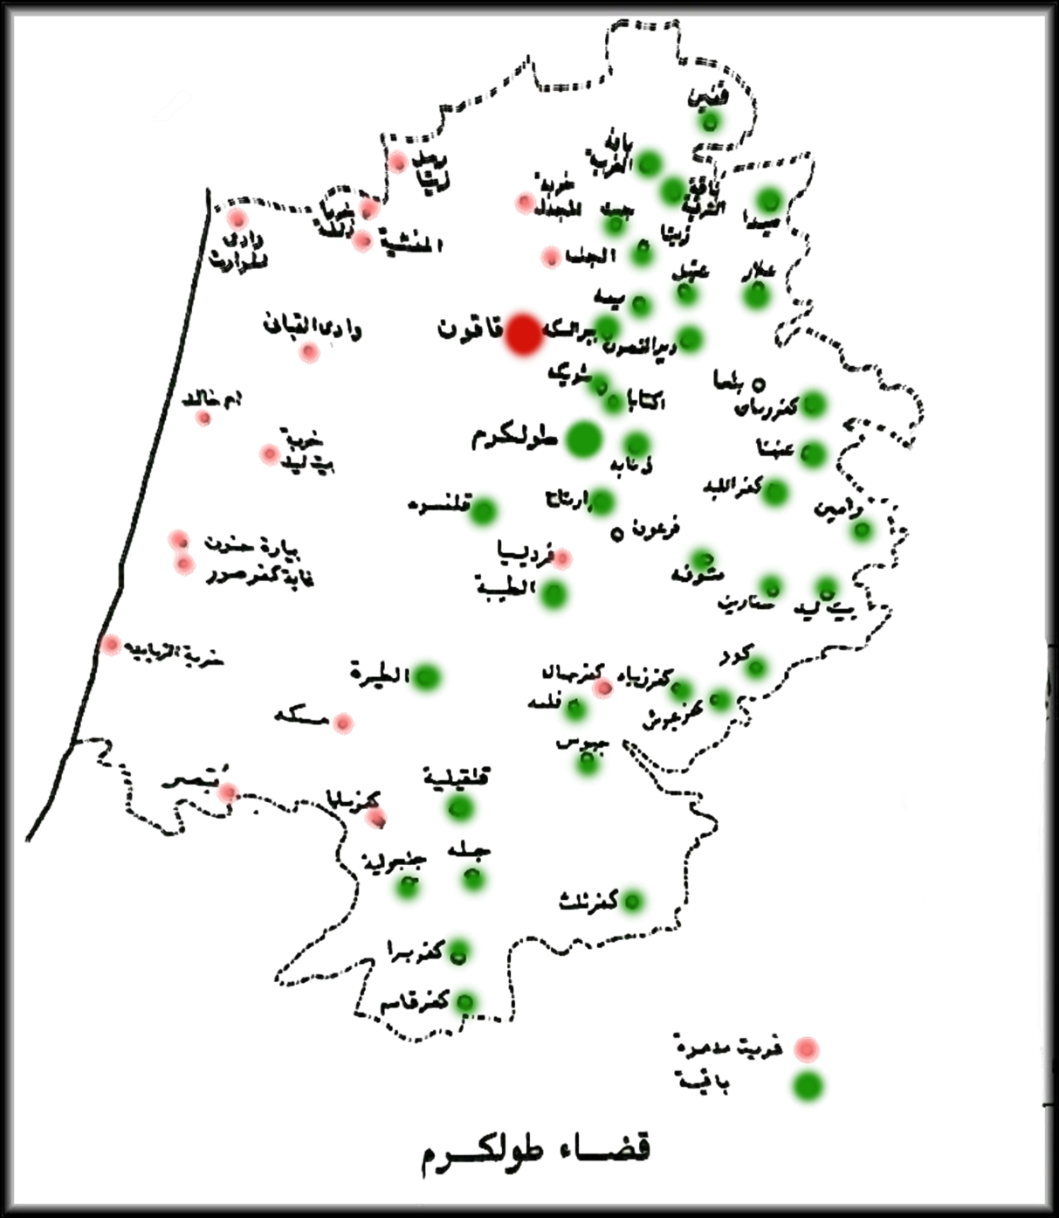
وفيما يلي خارطة توضح القرى المدمرة والقرى الباقية من القرى التي كانت تابعة لمحافظة طولكرم . بالإضافة الى موقع قرية قاقون "المدمرة" بالنسبة لمدينة طولكرم والتجمعات المحيطة
صورة ‏04.5: خارطة القرى المدمرة في محافظة طولكرم
المصدر: الباحثة
كما نلاحظ فإن قرية قاقون قريبة على كل من مدينة طولكرم وقرية قلنسوة بشكل أساسي ، ولهذا فإن موقع القرية الجغرافي أدى الى علاقات مباشرة بين هذه التجمعات سيتم توضيح طبيعة هذه العلاقات في الأجزاء اللاحقة .

3.2.4 طوبغرافية القرية
كانت كانت القرية تنتصب على تل مشرف على سهل قاقون وهي تعتبر من القرى السهلية الساحلية . وترتفع 25م عن سطح البحر وتظهر طبيعة سطح القرية في الصورة 4.6 ، وتعتبر قرية قاقون من أخصب المناطق في فلسطين لذلك شكلت الزراعة المصدر الأساسي للدخل فيها بنسبة 90% من دخل أهالي القرية وهذا ما جعلها من القرى الهامة في محافظة طولكرم . ونظراً لطبيعة تربتها المنقولة وارتفاع المواد العضوية فيها كانت الزراعة المصدر الأول والرئيس في توفير احتياجاتهم . وتقسم المزروعات الى قسمين :
1_ المزروعات الصيفية كالقمح والشعير والعدس والترمس والذرة.
2_ المزروعات الربيعية والصيفية كالخضراوات والبطيخ

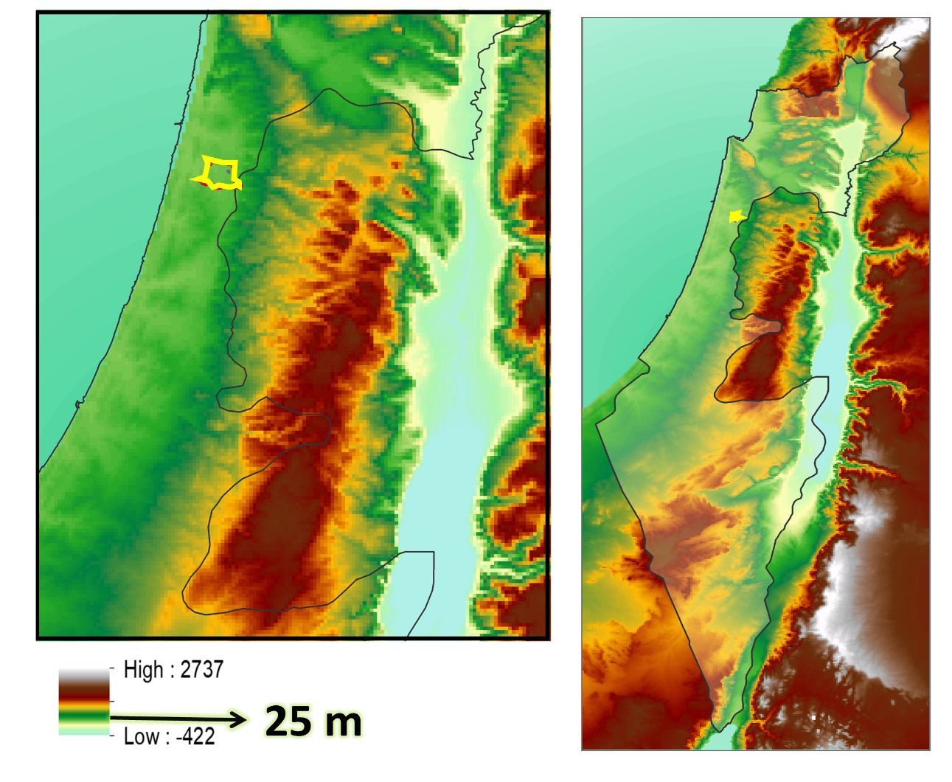
في عام 1944/1945، كان ما مجموعه 713 دونماً مخصصاً للحمضيات والموز، و34,376
دونماً مروياً أو مستخدماً للبساتين، منها 80 دونماً حصة الزيتون .
صورة 4.6 : خارطة طوبغرافية القرية
المصدر : الباحثة

4.2.4 مساحة القرية وعدد سكانها
تبلغ مساحة أراضي القرية كاملة 41,767 دونماً ، وقد كانت القرية كبيرة المساحة حيث كانت قاقون أكبر مساحة من مدينة طولكرم نفسها . وتوزعت الملكيات فيها بما يقارب 35,611 أراضٍ عربية و 4,642 أراضٍ يهودية و 1,514 اراضي عامة كما هو موضح بالجدول 1.4 .
أراضي عربية | أراضي يهودية | أراضي عامة | المجموع
35,611 | 4,642 | 1,514 | 41,767
جدول4.1 : مساحات الأراضي في قرية قاقون
المصدر:هيئة أرض فلسطين
رسم بياني1.4 : نسب ملكيات الأراضي في قرية قاقون
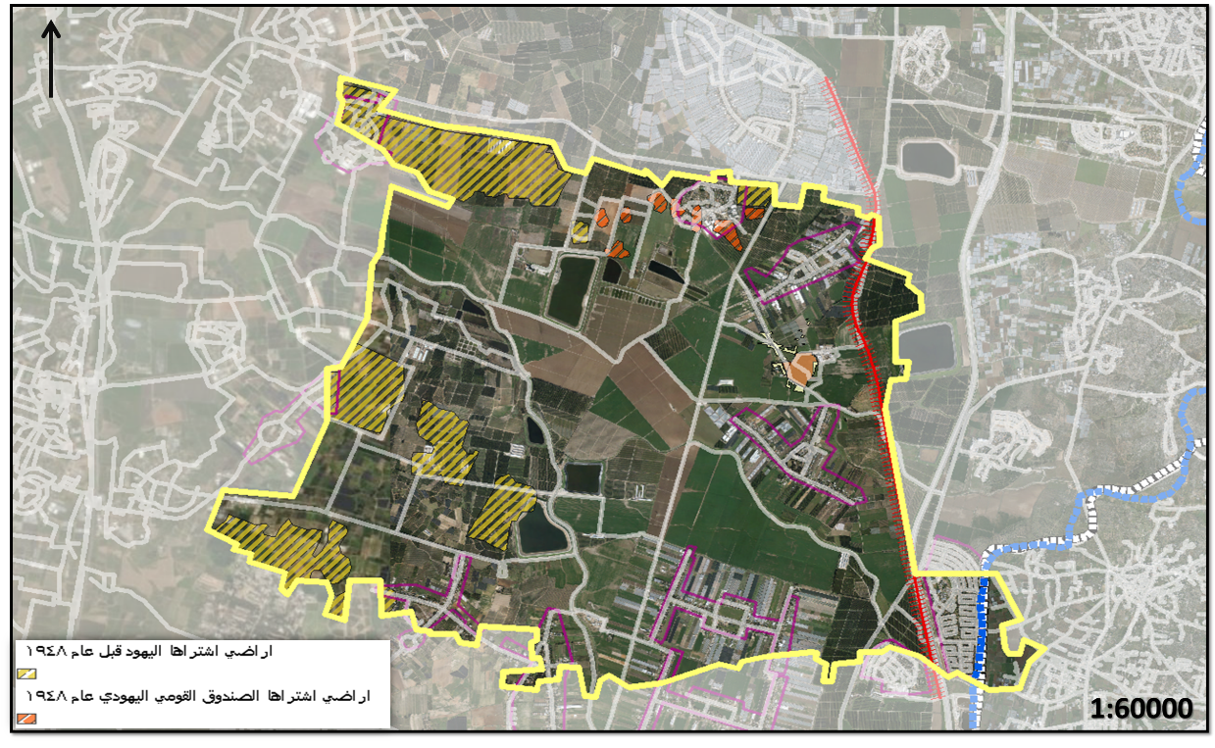
وفيما يلي خارطة توضح الأراضي التي استملكها اليهود حتى عام 1948 .(المصدر: الباحثة)
صورة 7.4 خارطة الأراضي التي اشتراها اليهود في القرية قبل 1948
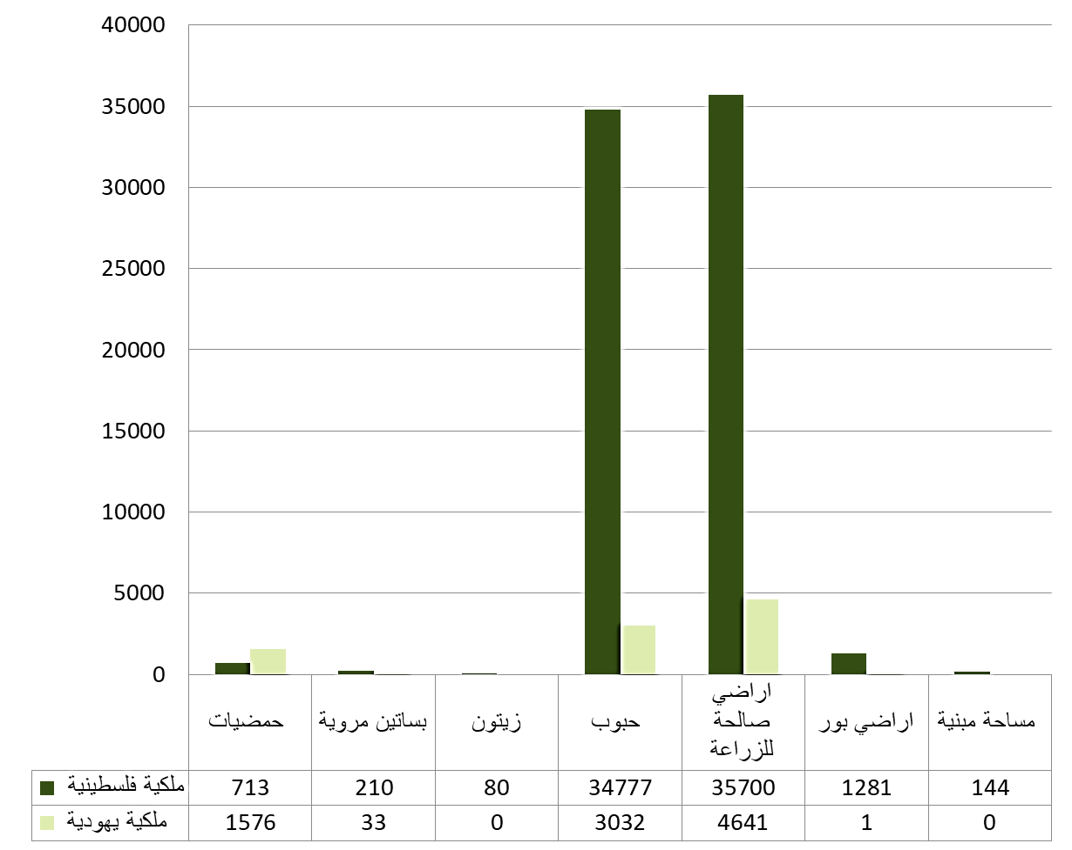
أما بالنسبة لتوزيع المحاصيل الزراعية التي كانت تزرع في القرية على هذه النسب والمساحات فهو موضح في الرسم البياني 2.4 .
رسم بياني2.4 توزيع المحاصيل الزراعية على الملكيات

المصدر : الباحثة
أما بالنسبة لعدد السكان في القرية فقد كان عدد سكان القرية سنة 1931، 1,367 نسمة. ثم إرتفع العدد عام 1944/1945 إلى 1,970 نسمة . وفي سنة 1948، بلغ عدد سكان القرية 2,285 نسمة.وهذا الرقم كبير بالنسبة لعدد السكان في التجمعات المحيطة عام 1948 حيث بلغ عدد سكان قرية الجلمة 70 نسمة فقط ! وفي مسكة بلغ 880 نسمة وقرية زلفة 210 .

4.2.4 عائلات القرية
كان في القرية العديد من العائلات حيث كانت بعضها عائلات كبيرة مثل حمولة أبو هنطش ودار الهوجي ونصرالله وعائلة الشيخ غانم ودار الشربجي والشولي والجمايلة ودار جبارة ونايفة وآل متروك وعرفة والمصاروة . أما بالنسبة للعائلات الأخرى فقد كانت عائلات أصغر من هذه الحمائل مثل دار مصلح وأبو فرح وأبو دية ودار قوزح والتكروري ودار أبو الحسنين .
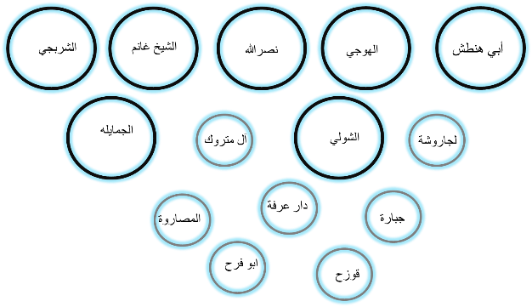

5.2.4 الحرف السائدة في القرية
في بداية الثلاثينات، بدأ عدد من شباب القرية يذهبون للعمل خارج القرية وخصوصآ في المدن الكبرى مثل حيفا. وفي معسكرات الجيش البريطاني ومشاريع الأشغال العامة كشق الطرق وغيرها. كذلك إنخرط عدد منهم في السلك الوظيفي في الشرطة.
وكان يوجد في قرية قاقون مابين 6-7 دكاكين غالبآ ما تكون محلات سمانه. وكان أصحاب هذه المحلات يعملون بالزراعة بالأضافة لعملهم بالتجارة. وسادت في قاقون تجارة الحبوب والمواشي والزيت والزيتون، لأن القرية لم يكن بها إكتفاء ذاتي لعدم إهتمام أهلها بزراعة أشجار الزيتون. ومن الحرف التي كانت موجودة:
1- القصابون: يوجد في القرية ثلاثة قصابين هم محمد واسماعيل الشوملي، وقاسم يوسف .
2- النجارون: نمر المتروك كان يعمل في النجارة العربية.
3- الحدادون: أبو داود.
4- الحلاقون: علي العرفة، وبكر العرفة.
5- أعمال السمكرة: ابراهيم الحسني، والترك.
6- صناعة الأحذية: عبد الرحيم الجاروشي، وعبد الفتاح السكافي.
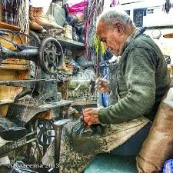
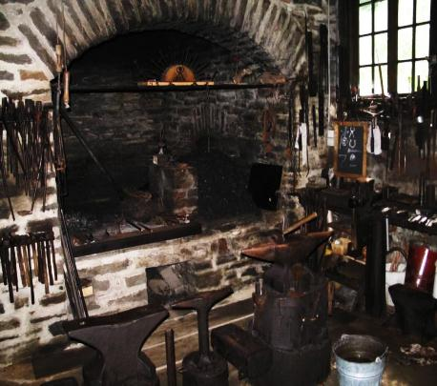

صورة 8.4 : الحرف التي كانت سائدة بالقرية
المصدر : ويكيبديا

6.2.4 مصادر المياه في القرية
كما هو يظهر في أطلس فلسطين فإن للقرية العديد من مصادر المياه وهي :
الأودية: وادي جولة، وادي المناخات، وادي المويلح، وادي النهر.
الأبار: بير عاصم.

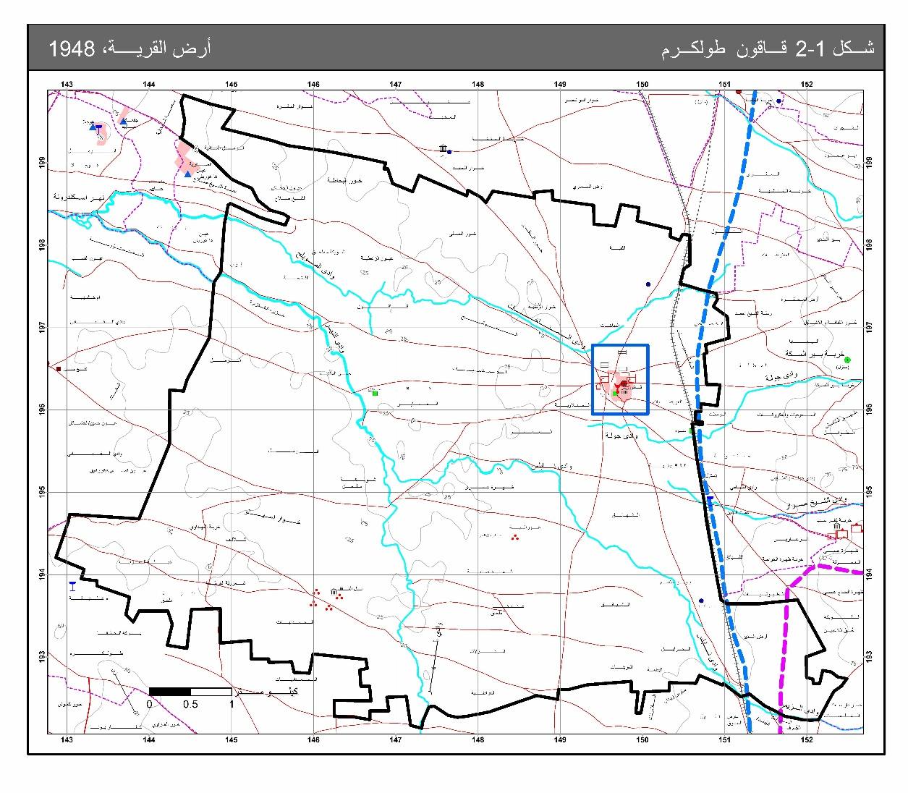صورة 9.4 : خارطة الأودية والأبار في قاقون
المصدر: أطلس فلسطين

كما كان يوجد في القرية بئر محلي كان يغذي الاحتياجات اليومية لسكان القرية ولا زال قائماً كما هو ظاهر على الصورة الجوية للقرية .
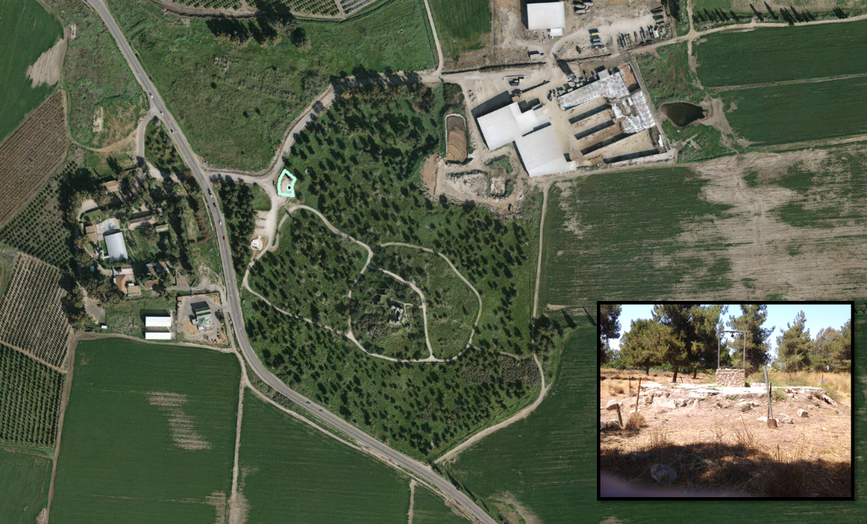
صورة 4.10 : بئر القرية/ الباحثة

7.2.4 التعليم في القرية
في زمن الإنتداب البريطاني أنشئت مدرسة إبتدائية للبنين ، وكانت 3 غرف في البداية ثم تم توسعتها عام 1945 لتشمل البنين والبنات ، حيث تم إضافة المزيد من الغرف الدراسية . وكانت المدرسة محاطة بأشجار السرو وفيها ساحة وأراضٍ زراعية تابعة لها لتعليم الأطفال مهنة الزراعة . ولا تزال هذه المدرسة موجودة أيضا وتظهر بالصورة الجوية الا أن الاحتلال يستخدمها كمدرسة تابعة للمركز المجتمعي الذي تم إنشاؤه .

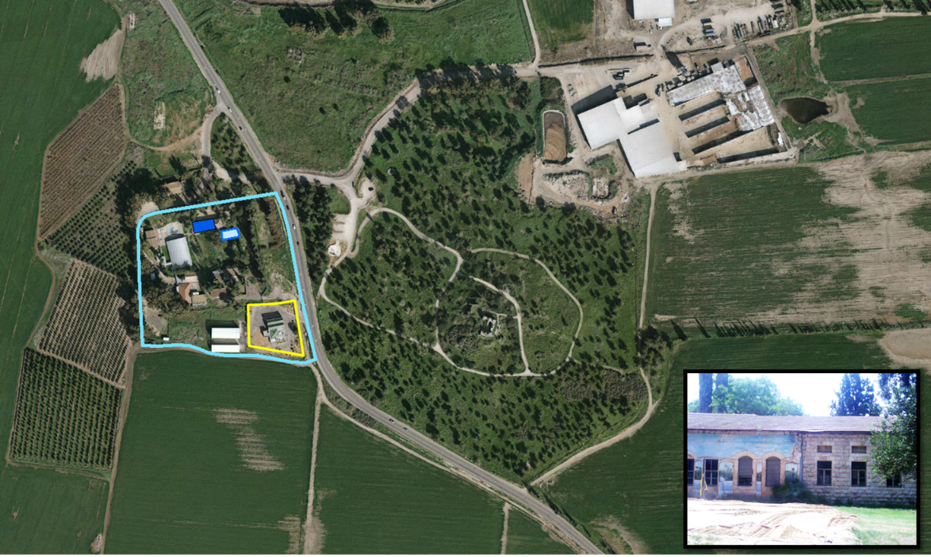
صورة 4.11 : موقع مدرسة قاقون

8.2.4 منازل القرية ونسيجها العمراني
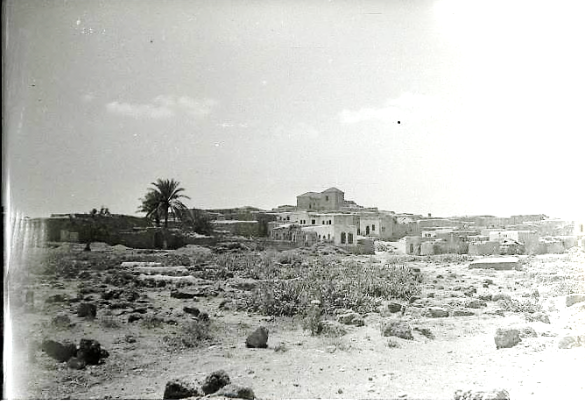
بنيت القرية حول البرج المركزي الباقي من القلعة الصليبية/ المملوكية. وكانت تعتبر قرية كبيرة حيث كانت منازلها مبنية بالحجارة والطين كما هو موضح بالصورة أسفل. وكان ثمة أراض زراعية في المنطقة المحيطة.
صورة 12.4 : مشهد عام لقرية قاقون قبل عام 1948
كما نلاحظ في هذه الصورة طبيعة المنازل التي كانت في القرية قبل أن يتم تدميرها، ومواد البناء الشائعة فيها كانت الحجر او الطين أو الحجر والطين معاً .
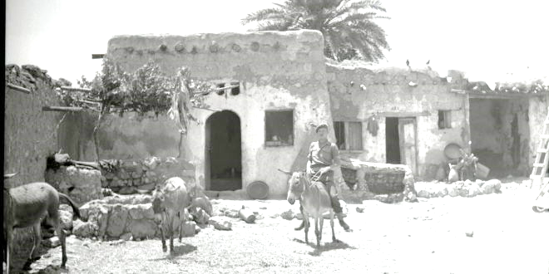
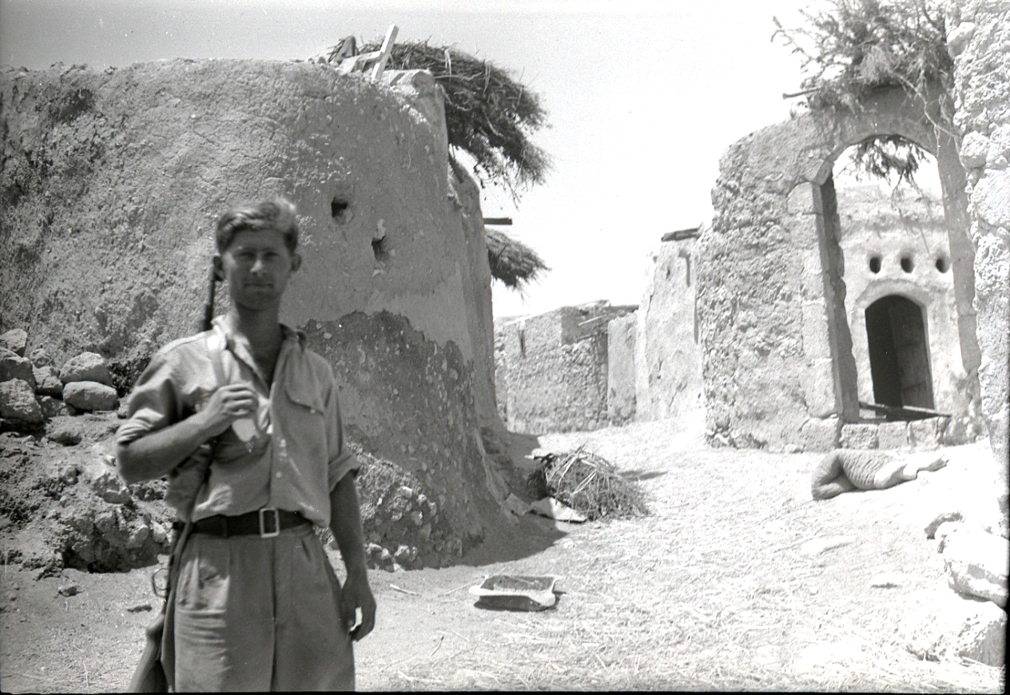

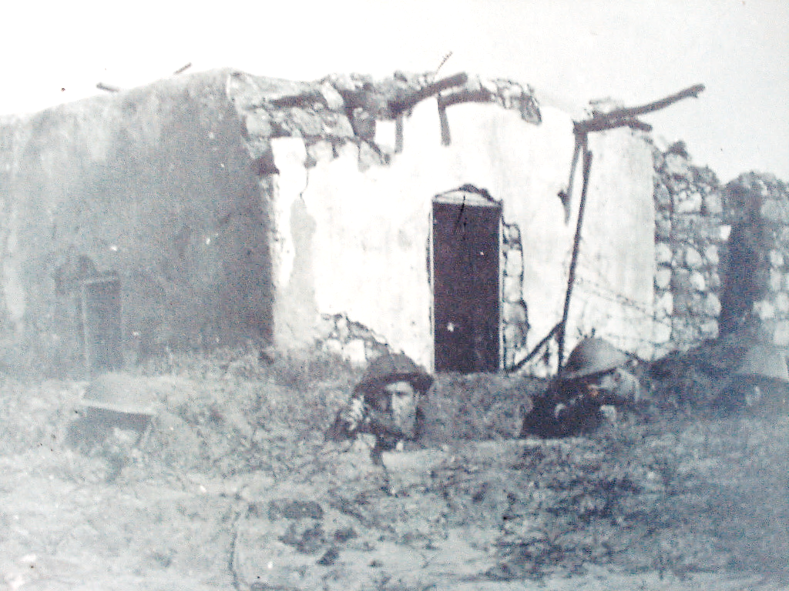

صورة 13.4 : منازل القرية ومواد البناء السائدة

وأما فيما يتعلق بالنسج العمراني الخاص بالقرية، فهي كانت تشبه جميع البلدات القديمة الخاصة بالقرى الفلسطينية التي كانت موجودة. وتميزت بنظام الأحواش للمنازل والشوارع الضيقة المتعرجة والتي كانت في الغالب ترابية ما عدا الشارع الرئيسي للقرية وبعض تفرعاته. وفيما يلي صورة جوية لها عام1948 من هيئة أرض فلسطين يظهر فيها نسيج القرية العمراني
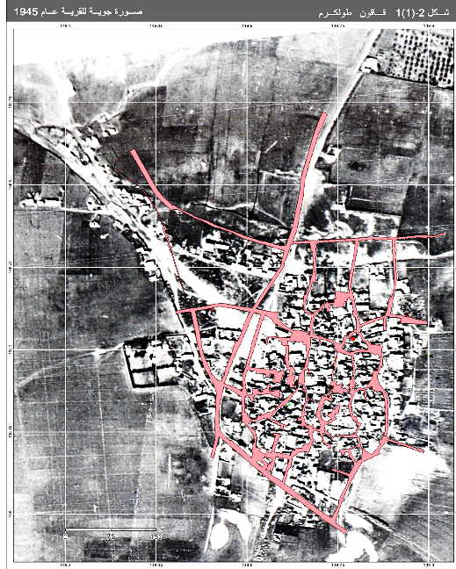
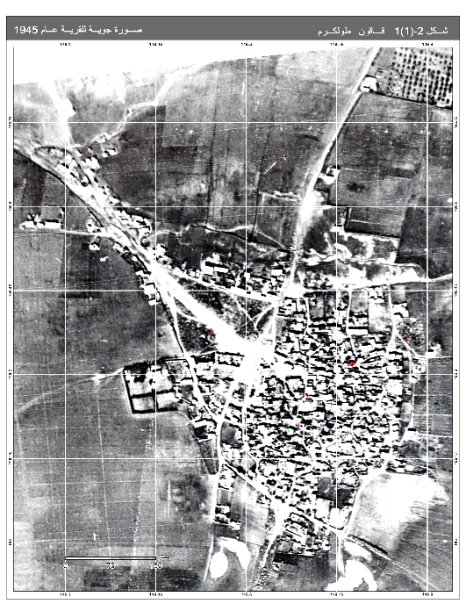

صورة 14.4 : صورة جوية لقرية قاقون وشوارعها عام 1948
وإذا قمنا بفصل شبكة الشوارع عن الصورة الجوية ورسم حدود الملكيات القديمة "الأحواش " التي احتوت على بيوت العائلة الممتدة داخلها . كما يمكننا رؤية شبكة الشوارع بشكل أوضح وسوف نفهم علاقة الشوارع بحدود الأسواروالمنازل وكيف أن هذه البيوت هي من حددت شكل الشوارع والساحات الناتجة والتي غالباً ما شكلت مكاناً اجتماعياً حيوياً خلال النهار وفي مناسبات الأعياد وغيرها . كما هو موضح في كل من خارطتي 15.4 و 16.4 أدناه .
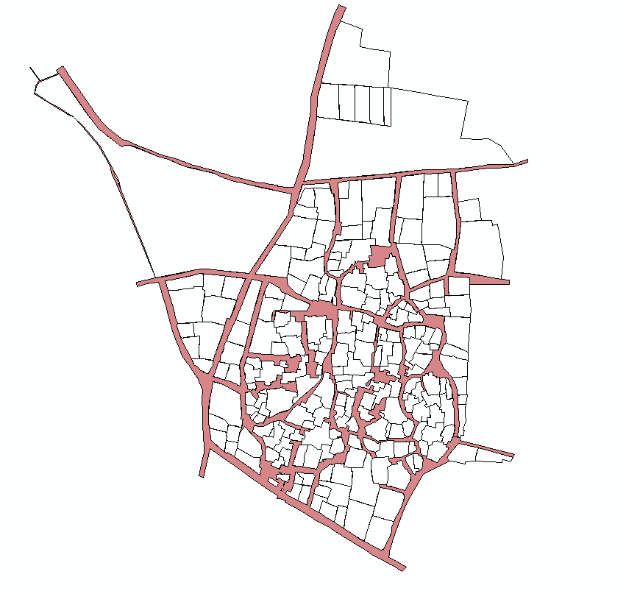

صورة 15.4 : خارطة شوارع وحدود الأحواش في القرية

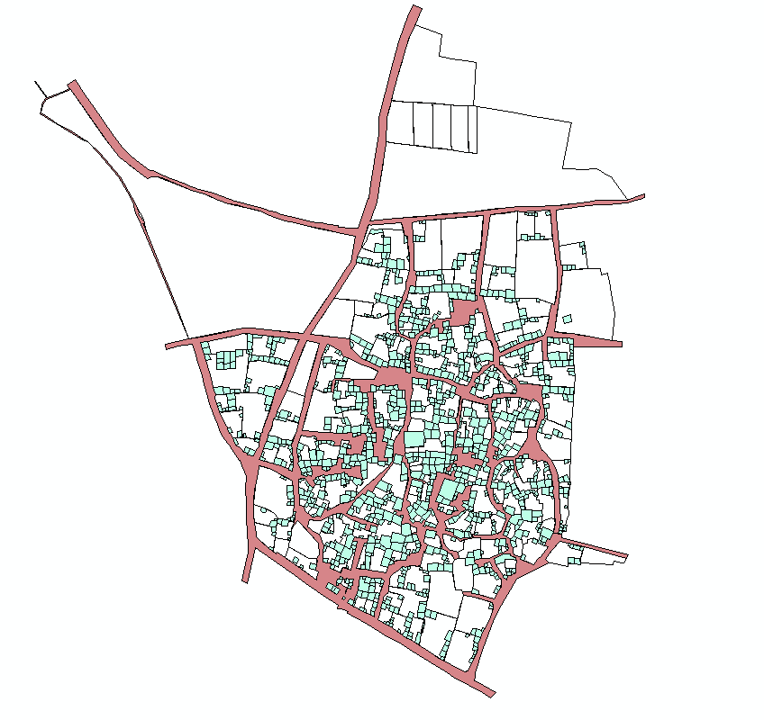
المصدر : الباحثة

صورة 16.4 : خارطة النسيج العمراني في قاقون (شوارع , أحواش, مباني)
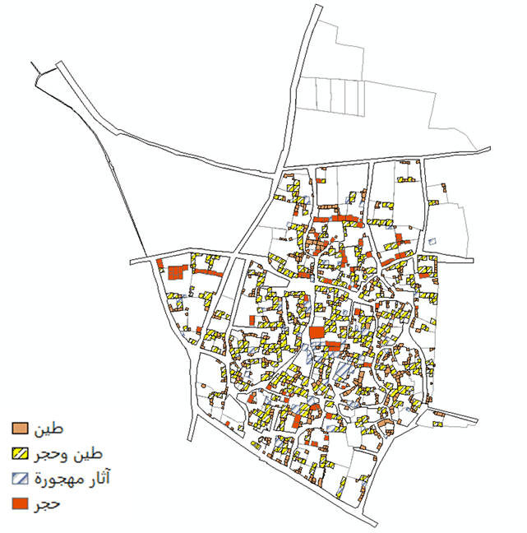

صورة 4.17 : مواد البناء المستخدمة في بناء منازل القرية

المصدر : الباحثة
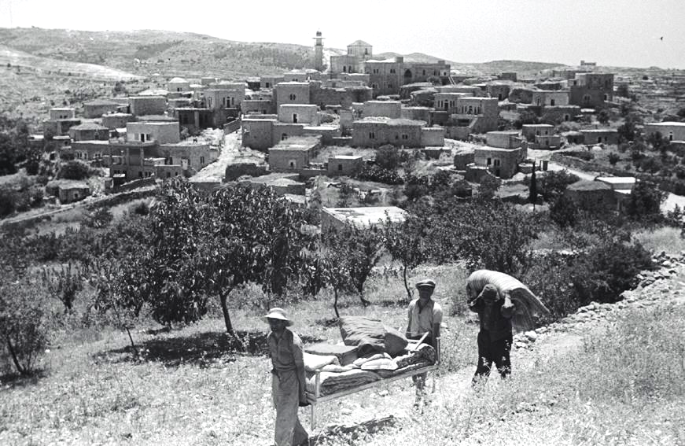
وفيما يلي صورة قديمة للقرية والتي تظهر ملامح القرية عام 1948 وكيف كان طبيعة هذا النسيج وحياة الناس فيها .
صورة 4.18 : نسيج القرية العمراني وطبيعة حياة الناس

9.2.4 : مليكات البيوت في القرية
في القرية حيث الجار يعرف جاره والقرية كلها تعرف بعضها البعض فإن شخصاً واحد يمكنه إخبارك بأسماء أصحاب المنازل جميعها . وهذا ما قام به المنهدس كمال عبد الغني بمساعدة عبدالله الحاج حسين أبو هنطش من خلال مقابلاتٍ مع الحاجيّن يوسف الشيخ غانم و محمد الحاج حسين أبو هنطش . حيث رسم خارطة تصورية للقرية بجميع منازلها واستطاع معرفة صاحب كل منزل من خلال مقابلاتٍ مع أشخاص من القرية . وتوضح الصورة أدناه تلك الخارطة مع أسماء أصحابها قبل عام 1948 .وهذا يسهل علينا إعادة مليكيات البيوت لأصحابها اذا تم إعادة البناء فيما بعد .

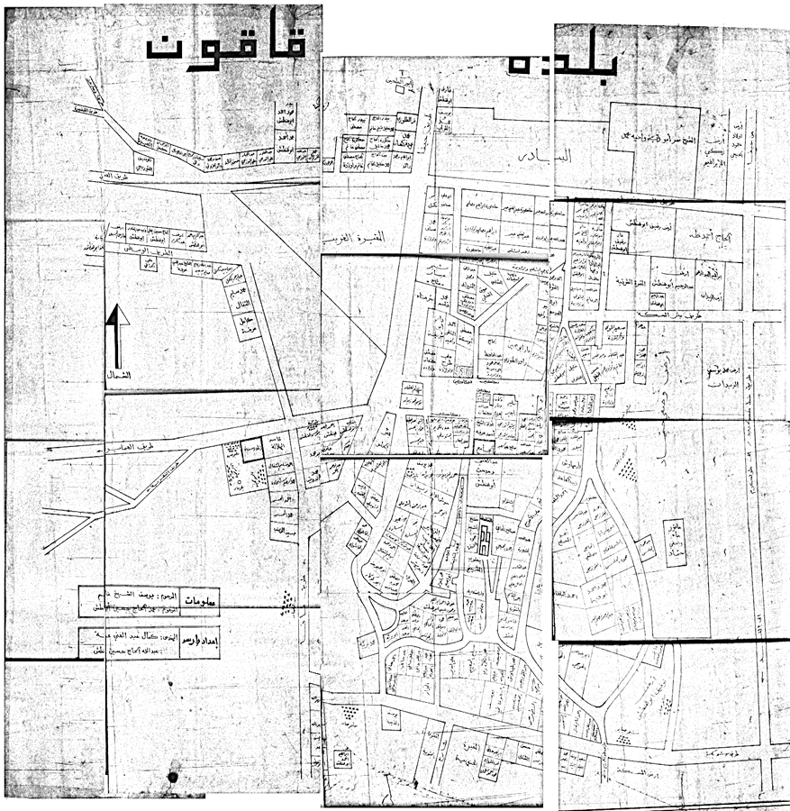

المصدر : م.كمال عبد الغني

10.2.4 : أهم معالم القرية
يوجد في القرية معالم هامة ومميزة نستطيع تمييز القرية من خلالها ، حيث كان لها أهمية وظيفية ورمزية في التاريخ الذي مرّ على القرية . ومن هذه المعالم الآثار ما يلي :
صورة 19.4 : خارطة تصويرية للقرية مع أسماء أصحاب منازلها

1- القلعة الصليبية: هي مستطيلة الشكل بطول 18م وعرض 15م وترتفع جدرانها مابين 4-8 أمتار. وقد بنيت من الحجارة الجيرية المحلية، تتكون القلعة من طابقين. الطابق الأول يتكون من غرفتين على شكل قباب مدببة يفصل بينهما جدار، وماتبقى من الطابق العلوي هو عبارة عن جدران توجد بها فتحات لإطلاق النار.
2- المساجد (كما هو مبين بالأطلس): كان يوجد في القرية مسجدين، أحدهما يتوسط القرية والأخر بالقرب من وادي النهر. وأما المسجد الموجود في منصف القرية فهو لازال موجوداً لكنه بحاجة إلى ترميم .
3- مدرسة القرية : هي نفسها المدرسة التي تم ذكرها عند الحديث عن التعليم في القرية ويعود بناؤها الى زمن النتداب البريطاني ولكن التوسعة كانت عام 1945 . ولا تزال أيضاً موجودة ويتم استخدامها من قبل الاحتلال
4- بئر القرية : هو البئر الأساسي الذي كانت تعتمد عليه القرية في احتياجاتها اليومية . ولا زال موجوداً حتى الآن .

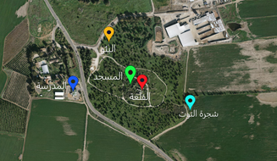
وطالما ااعتبرت المباني الهامة والآثار جزءاً لا يتجزأ من تاريخ القرية ، فهي التي تحفظ تاريخ القرية وحق أهلها بها ، كما أنها تعطي للقرية هوية محددة وطابعها خاصاً بها . لذا يجب الاهتمام بهذه المباني والحفاظ عليها بترمييما أولاً بأول . وفيما يلي خارطة بإعداد الباحثة تظهر أماكن وجود هذه المعالم والتي لا زالت تظه على الصورة الجوية للقرية اليوم .
صورة 20.4 : أهم معالم القرية
وفيما يلي صور توضح تلك المعالم الأثرية المهمة :
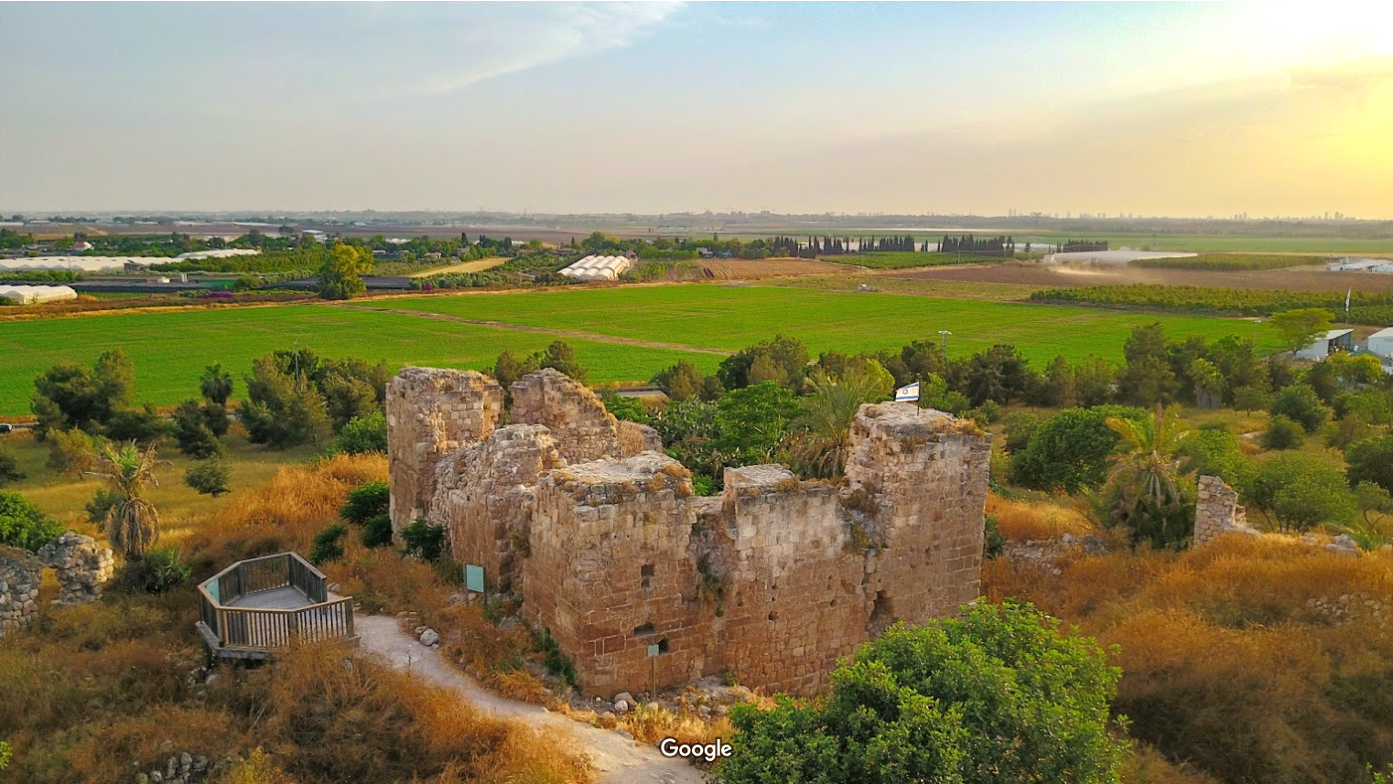

صورة 21.4 : قلعة القرية الصلبيبة
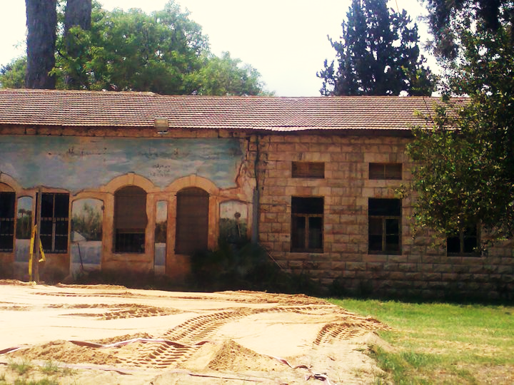
المصدر : جوجل ماب

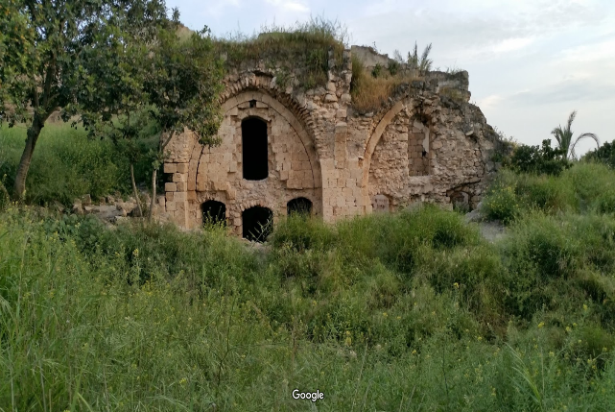
صورة 22.4 : مدرسة القرية
المصدر : جوجل ماب

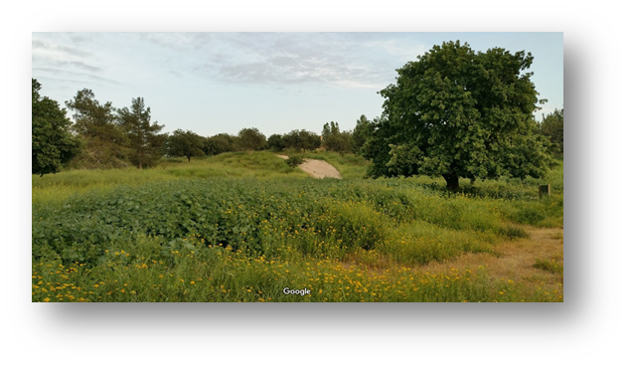
صورة 23.4: مسجد القرية
المصدر : جوجل ماب
صورة 24.4 : شجرة التوت العريقة

11.2.4: استخدامات مباني القرية
كان في القرية العديد من الاستخدامات التي توفر حاجتها الأساسية ، ففي منتصف القرية عند

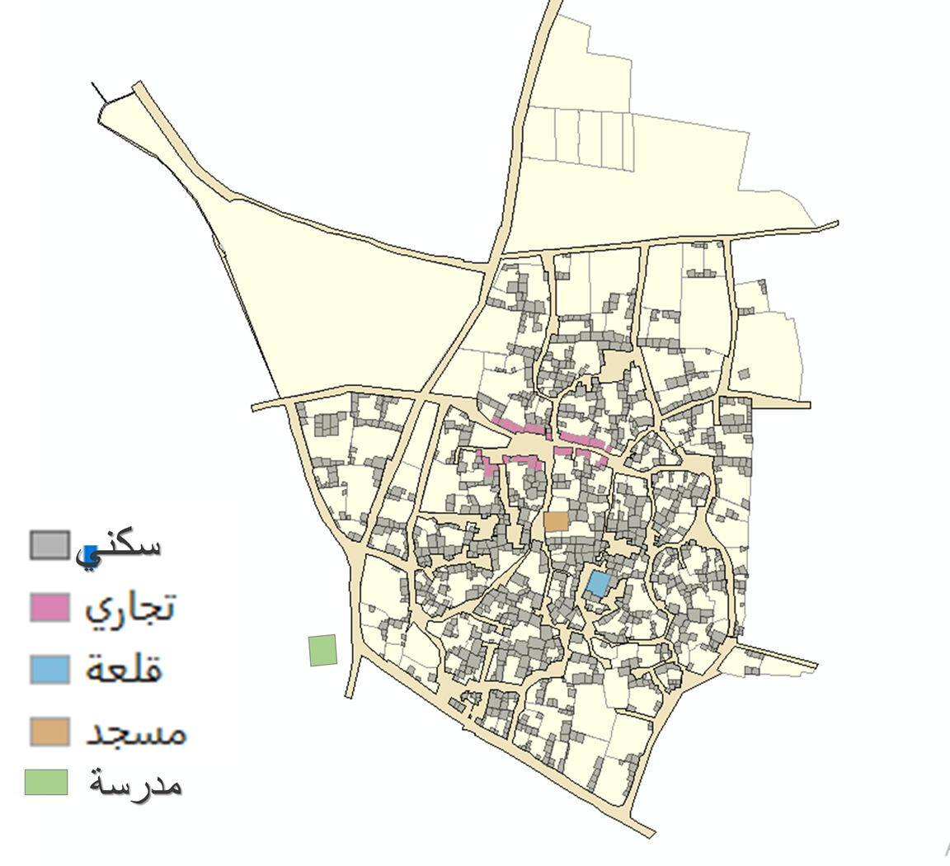
تفرع أحد الشوارع المهمة كان هناك الاستخدام التجاري الذي تمثل على شكل سوق بسيط مكون من محلات تجارية موزعة على جانبي الشارع يتوسطها ساحة كبيرة تقام فيها الأحداث الاجتماعية . وأما القلعة فقد بقيت كمبنى ذو أهمية أثرية لا غير بعد ما كانت مستخدمة كخان للمسافرين في الفترات البعيدة الماضية . وهناك المسجد الذي استخدم من أجل الدينية وكان كبيراً يتسع لعدد كبير من المصلين . ومدرسة القرية التي استخدمت للتعليم وكانت مقابل الشارع الرئيسي للقرية .
صورة 25.4 :خارطة استخدامات مباني القرية

12.2.4 المنطقة المبنية في القرية وتطورها الزمني
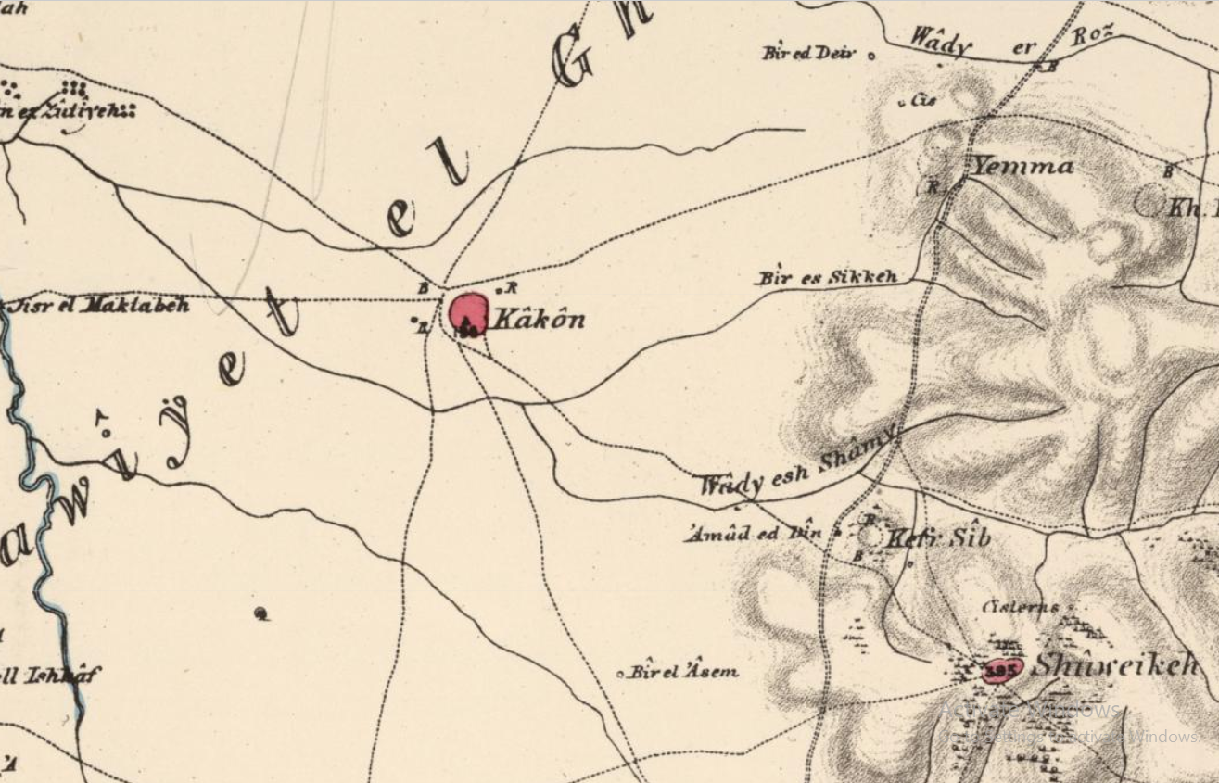
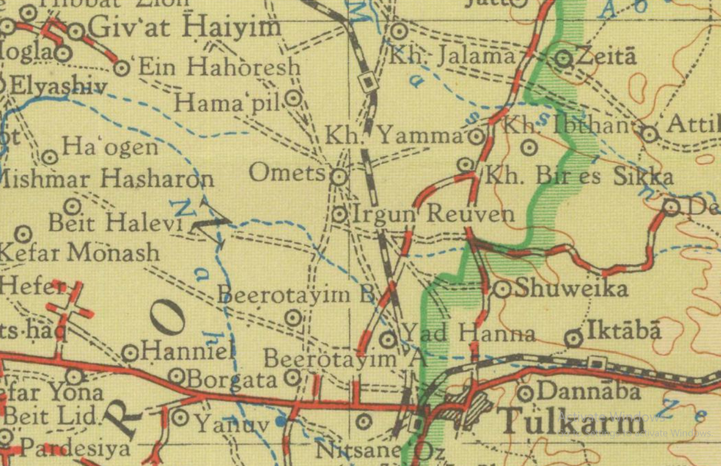
المصدر: palopenmaps.org
‏0-1 صورة 26.4 : خارطة قاقون 1880

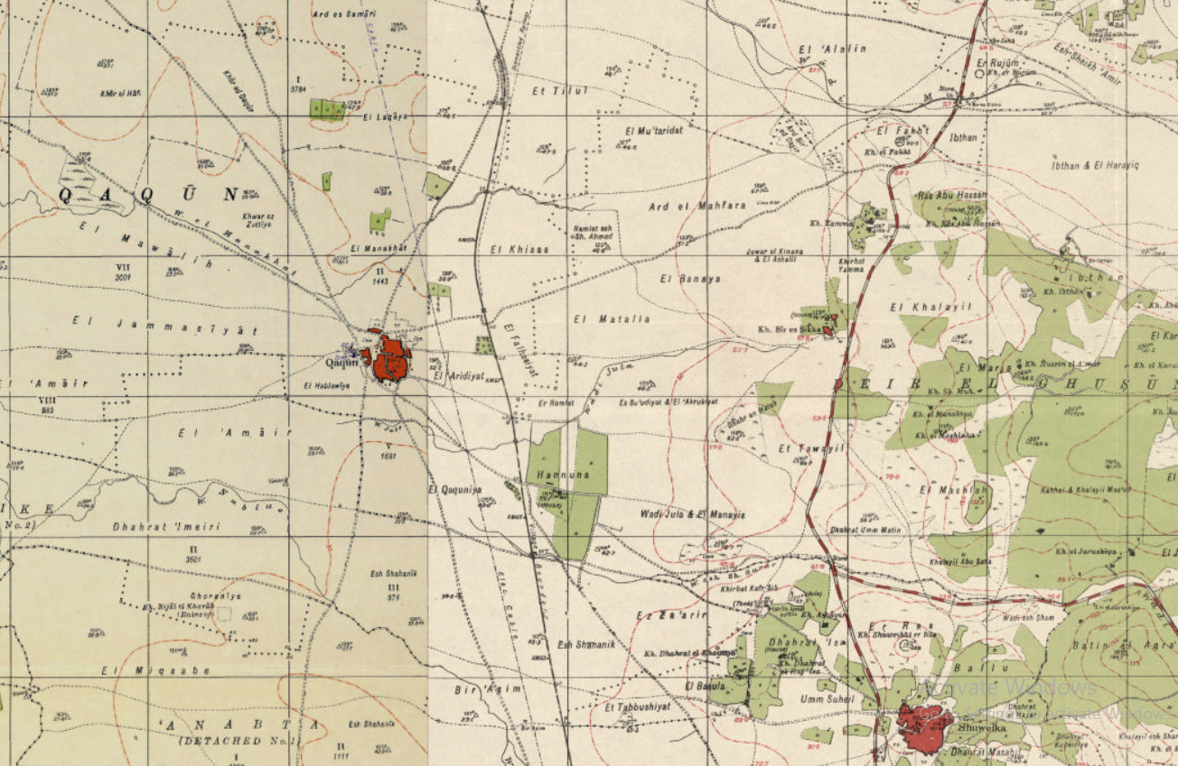

المصدر: palopenmaps.org
صورة 27.4 : خارطة قاقون 1940

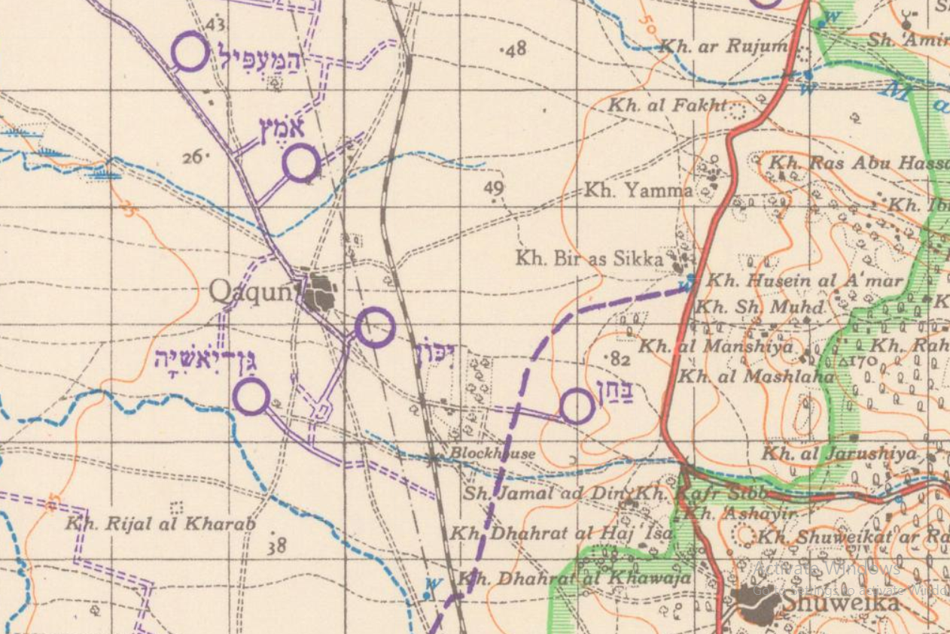
المصدر: palopenmaps.org
صورة 28.4 : خارطة قاقون 1946

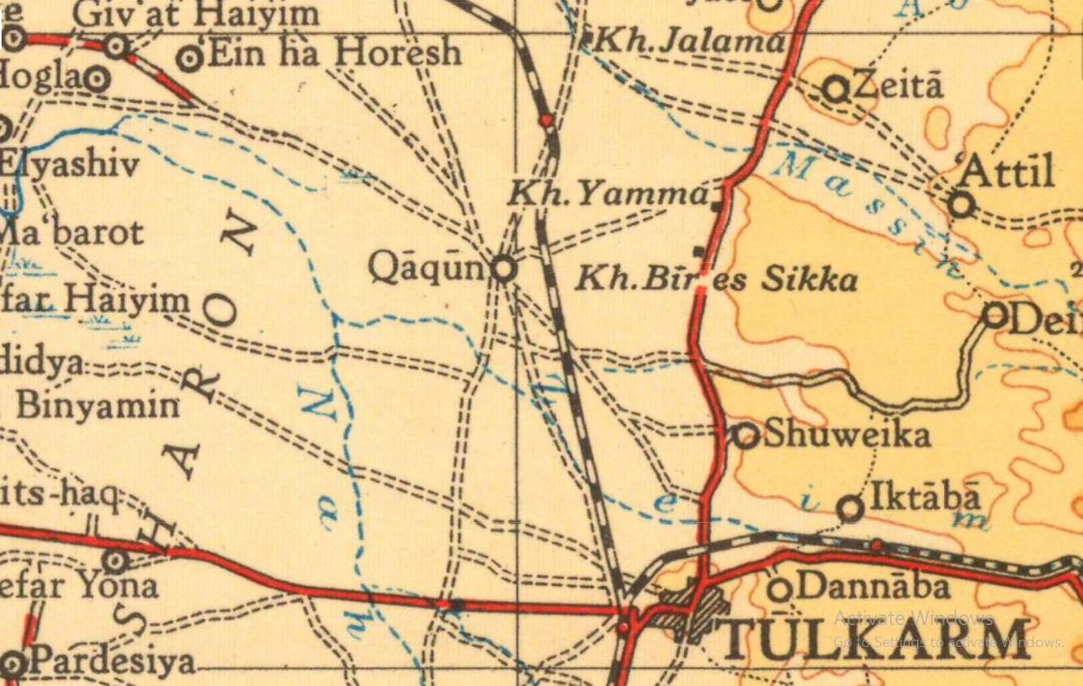
المصدر: palopenmaps.org
صورة 29.4 : خارطة قاقون 1951
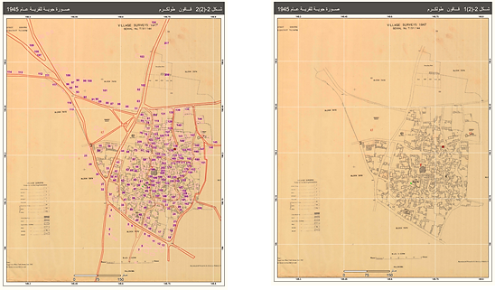
من الخرائط السابقة التي تم فيها تتبع تطور ونمو القرية زمنياً تبين أن قرية قاقون كانت تتطور بمرور الأيام وتزداد مساحتها خاصة في ظل انشاء سكة الحديد التي لم تبعد عن القرية سوى 1\2 كم وفتح شوارع عديدة تربط القرية مع محيطها . وبناءً على ذلك فقد حاول أهل القرية دائما الابتعاد خط السكة والتوسع بالاتجاه الشمالي الغربي متجهين نحو أراضيهم الزراعية ليكونوا أكثر قرباُ منها . وتظهر الخرائط في الاسفل تطور القرية من بين عامي 1945 و1948 اتجاه توسع القرية المفضل لدى السكان في ذلك الوقت .
صورة 30.4 : مباني القرية في كل من عامي 1945 , 1948
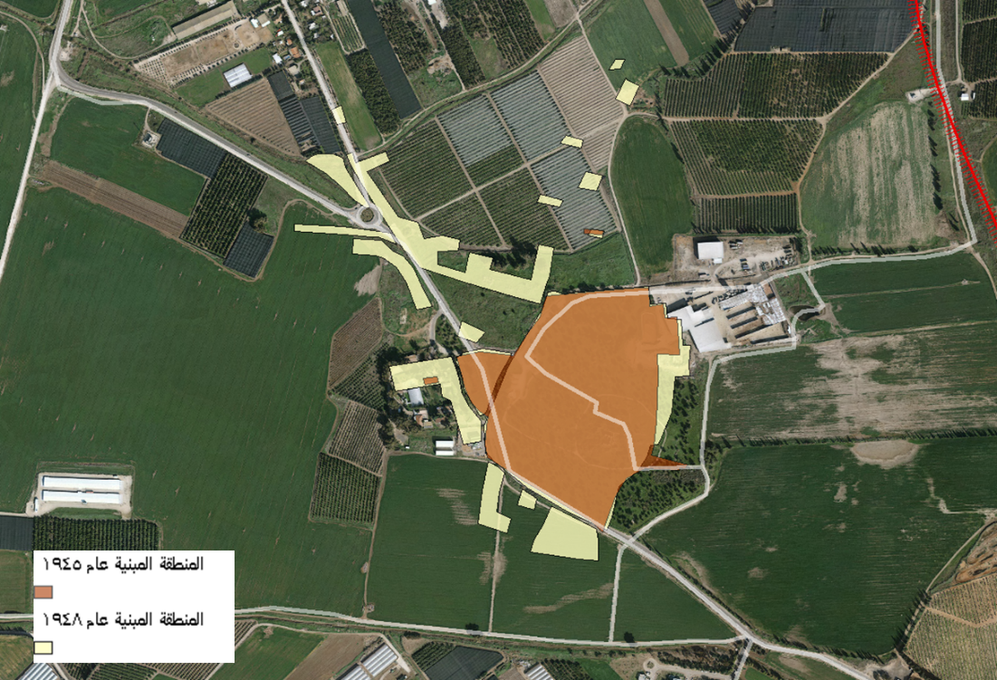
المصدر : هيئة أرض فلسط
المصدر:الباحثة
صورة 31.4 : اتجاه التوسع لقرية قاقون
بلغت المساحة المبنية من القرية عام 1948 : 136 دونماً ويسكن فيها 2,285 نسمة .
عدد السكان : 2,285 نسمة | 136: لمساحة المبنية :136 دونم

13.2.4 : العلاقة مع المحيط والطرق الرابطة
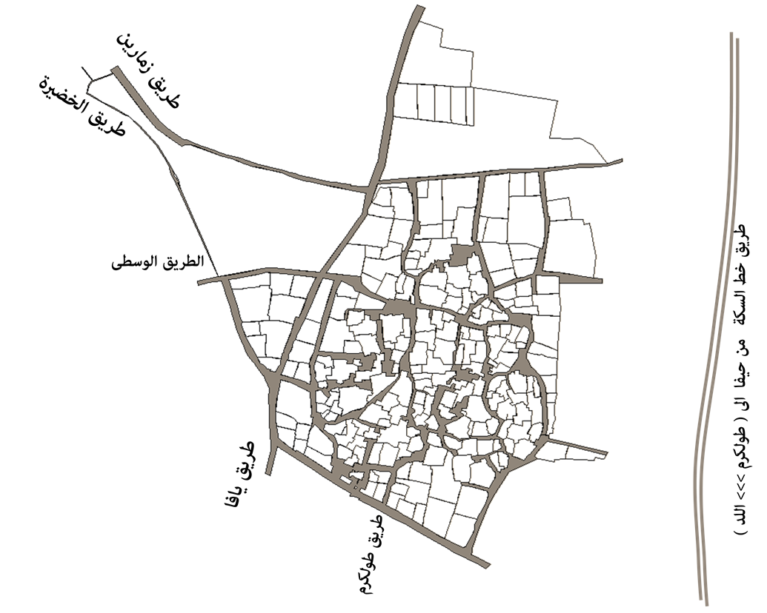
ربطت العديد من الشوارع بين قرية قاقون والتجمعات المحيطة ، مما سهل التواصل بينها ونشوء علاقات عديدة بينها . وكان الطابع الغالب على هذه العلاقة هو علاقة التبادل الزراعي والتجاري بينها . وكان القرية على ارتباط وثيق بمدينتي طولكرم ويافا حيث هناك شوارع ريئسية تؤدي لها . فيما كان يلعب خط السكة دوراً اقليماً ، وكانت طريق زمارين والخضيرة ذو أهمية محلية تربط المزاعين من أهل القرية مع أراضيهم الزراعية .
صورة 32.4 : خارطة الطرق الرابطة لقرية قاقون مع المحيط
المصدر: الباحثة

و حيث أن قرية قاقون تمتاز بعلاقة قوية بينها وبين مدينة طولكرم , فقد عملت على امداد المدينة بالسلة الغذائية اللازمة نظراً لقيمتها الزراعية العالية . واعتمدت القرية على المدينة فيما تحتاجه من خدمات صحية وتعليمة وتجارية لتسويق محاصيلها. كما تبادلت كل من قريتي قاقون وقلنسوة محاصيلهم الزراعية فأمدت قلنسوة القرية بالتوت بينما بادلتها القرية بالبطيخ الذي تشتهر به. وكانت قرية قاقون أكبر مساحة من مدينة طولكرم وقلنسوة لكن مدينة طولكرم أكثر أهمية من حيث الخدمات المقدمة.وقلنسوة أقل أهمية حيث اقتصرت على أهميتها الزراعية فقط .
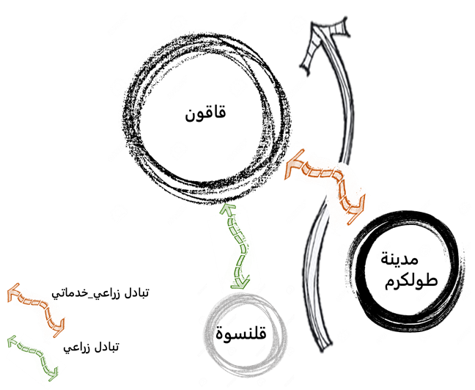
المصدر: الباحثة
صورة 33.4 : سكتش توضيحي لطبيعة العلاقات المتبدالة بين قاقون والمحيط

14.2.4 : نكبة 1948 ومسار الرحيل
شنت عصابة الأرغون في 6 أذار/ مارس 1948، غارة على قاقون من نوع "أضرب وأهرب" كما ذُكر في كتاب تاريخ الهاغاناة. لكن صحيفة "فلسطين" ذكرت وقوع غارة في صبيحة 7 أذار/ مارس. وقالت الصحيفة نقلآ عن بلاغ أصدرته قوات المجاهدين الفلسطينيين، إن الوحدة الكبيرة المغيرة عجزت عن دخول القرية، وإنها ألقت بعض القنابل اليدوية وجرحت إمرأتين.
في أوائل أيار/مايو 1948، كانت القرية واحدة من أواخر القرى الساحلية الباقية في الشريط الممتد شمالي يافا. وقد إجتمع ضباط استخبارات الهاغاناة في 9 أيار/ مايو لتقرير مصيرها، فإتفقوا على" إخلاء أو إخضاع" قاقون وبضع قرى أخرى في السهل الساحلي مثل الطنطورة؛ وذلك استنادآ إلى سجلات الهاغاناة التي أطلع بني موريس عليها. ويبدوا أن هذه الخطة لم تنفذ فورآ لأن القرية إحتلت في الشهر التالي.
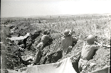
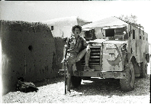
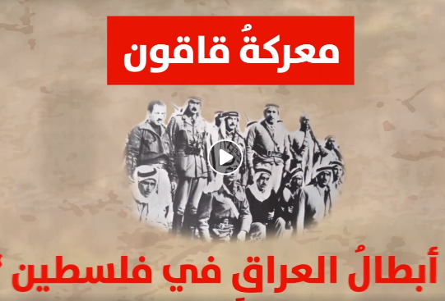
يذكر "تاريخ حرب الإستقلال" الإسرائيلي أن القرية هوجمت ليل 4- 5 حزيران/يونيو1948، وأن القوة المهاجمة كانت في معظمها من الكتيبة الثالثة التابعة للواء ألكسندروني. وقد بدأ الهجوم بقصف شديد من مدافع الهاون والميدان، واجهه وحدات من الجيش العراقي، وحسم الهجوم لصالح المهاجمين طبقآ للرواية الإسرائيلية. وقد وصفت صحيفة نيويورك تايمز المعركة بأنها من أدمى المعارك حتى ذلك التاريخ. ومن شهداء القرية محمود أحمد جابر .وفيما يلي بعض الصور من حرب 1948 .
صورة 34.4 : صور من حرب 1948 في قاقون وأبطال الجيش العراقي

مسار الرحيل
يقول الكاتب عبد الرحيم المدور أنه : لم يكن هناك خيار أمام سكان القرية بعد ممارسة الإرهاب ضدهم وترحيلهم من قريتهم تحت أزيز الرصاص سوى التوجه الى القرى المجاورة. فقد توجه قسم منهم الى بير السكة والبعض الأخر الى دير الغصون وطولكرم وشويكة. وتقاسم بعض سكان هذه القرى قوتهم مع إخوانهم المهاجرين، وتقاسم البعض الأخر البيوت معهم، وقسم من أهالي قاقون استأجر مساكن لبضعة اشهر.

وبعد بضعة أشهر من الرحيل احضرت هيئة الأمم خيامآ، واستأجرت ارضآ لهم، وأسكنتهم في مخيمات مثل مخيم طولكرم، حيث تتواجد الغالبية العظمى من أهل قاقون، ومخيم نور شمس وبلاطه. وسكن قسم من السكان في نابلس والقسم الأخر رحل الى عمان. وبعد الخمسينات ذهب قسم منهم الى سوق العمل في الخليج مثل الكويت والسعودية وأبوظبي، وقسم ذهب الى سوريا ولبنان.

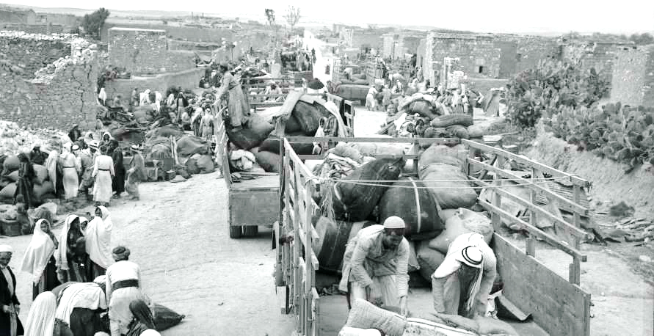
صورة 35.4 : تهجير سكان قاقون عام 1948

المصدر:ذاكرة فلسطين

3.4 : تحليل موقع القرية ( القرية من 194 حتى 2018)
1.3.4 : التغيير في استخدام أرض القرية
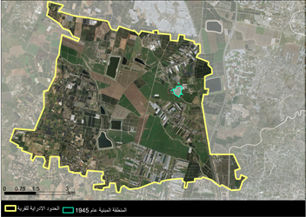
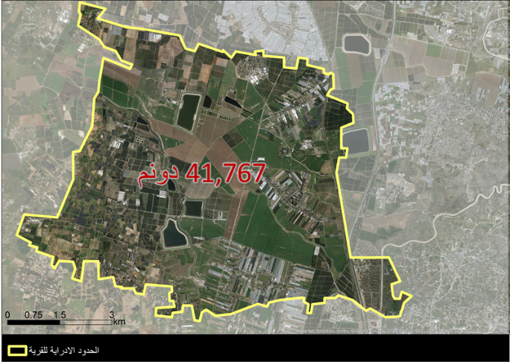
كانت القرية عام 1948 تمتد على مساحة ادارية تساوي 41,767 دونماً وفي الشمال الشرقي تقع المنطقة المبنية منها بمساحة 136 دونماً فقط . حيث كانت المنطقة المبنية تشكل بؤرة مبنية صغيرة في بحر من الأراضي الزراعية .ويتخللها بعض الشوارع التي كانت ترابية في الغالب ما عدا الشارع الرئيسي . كما يظهر في الخارطتين أدناه .
المصدر: الباحثة
صورة 36.4 : خارطتي الحدود الادراية للقرية وحدود المنطقة المبنية 1948

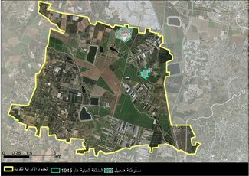
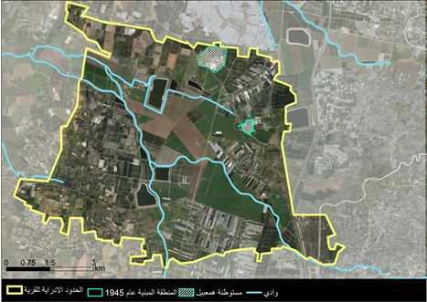
ثم أنشئت مستوطنة همعابيل عام 1945 ، وكانت هناك علاقات متبادلة بينها وبين القرية حيث كان بعض أهالي قاقون يعملون في الزراعة حول المستوطنة . كما تخللت القرية العديد من الأدوية الساحلية المهمة في فلسطين مما زاد من خصوبة أرضها .
صورة 37.4 : مستوطنة همعابيل وأودية القرية
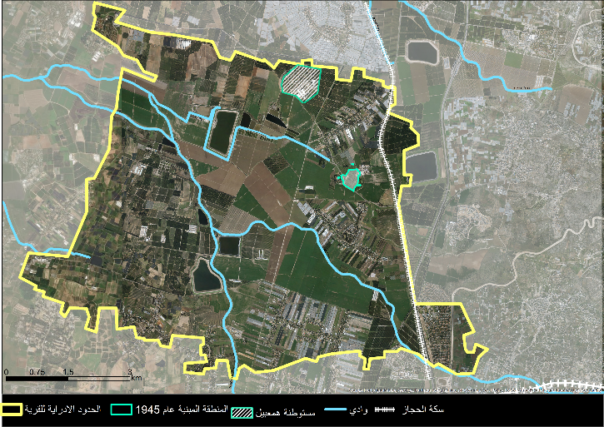
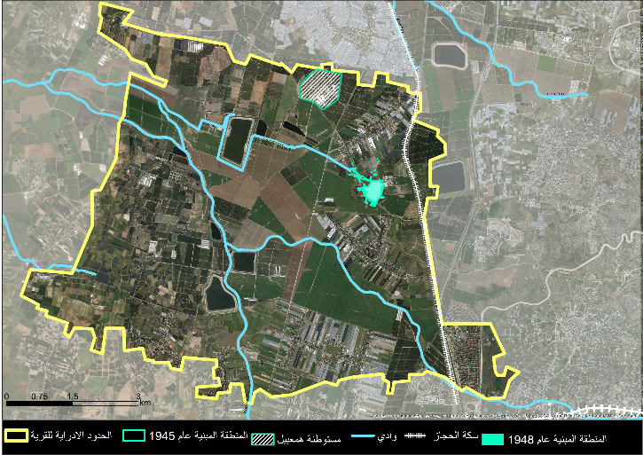
ولا بد أن يتم الإشارة الى سكة الحديد التي تبعد عن القرية 1\2 كم الى الشرق، وكيف أن القرية أخذت بالتوسع في الاتجاه الشمال الغربي في أخر 3 سنوات قبل عام 1948 .
المصدر: الباحثة
صورة 38.4 : سكة الحديد واتجاه توسع القرية

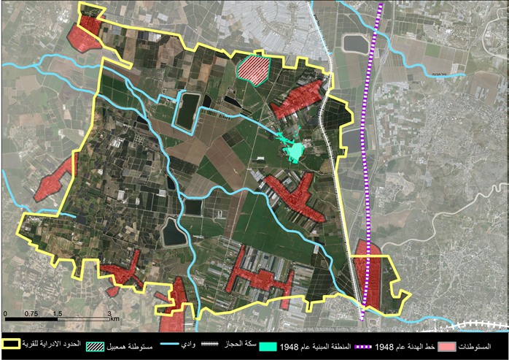
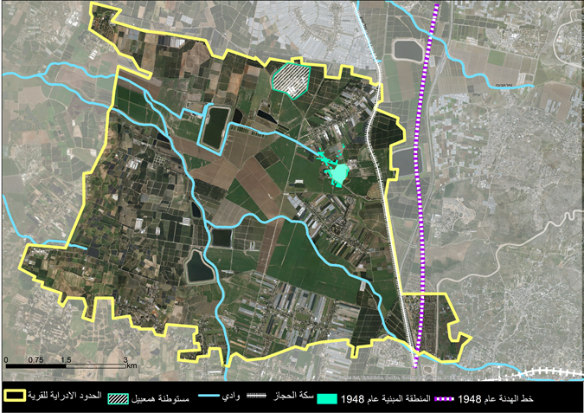
أنشئ كيبوتس همعبيل (Hama’pil) في سنة 1945، على مكان تابع لأراضي القرية، وذلك على بعد 3 كلم إلى الشمال الغربي منها . وقد أسست ثلاث مستعمرات على أراضي القرية سنة 1949: غان يوشيا (GAN-YOSHIYYA) تقع إلى الجنوب من موقع القرية؛ أومتس (OMEZ) تبعد 1كلم إلى الشمال من الموقع؛ عولش (OLESH) تبعد 4 كلم إلى الجنوب الغربي من الموقع. وقد أنشأت مستعمرة حنيتئيل (HANNIT’EL) على أراضي القرية في سنة 1950. يذكر الخالدي أن: مستعمرة يكّون، التي بنيت في أوائل الخمسينات لتكون بمثابة مخيم إنتقالي للمهجرين اليهود الجدد، حولت حاليآ الى مدرسة محلية..كما أنشئ خط هدنة 1948الذي فصل القرية عن النواحي الشرقية في فلسطين . وأصبحت القرية تابعة لدولة الاحتلال .
صورة 39.4 : خط الهدنة 1948 والمتسوطنات التي أقيمت على أرض القرية
المصدر: الباحثة
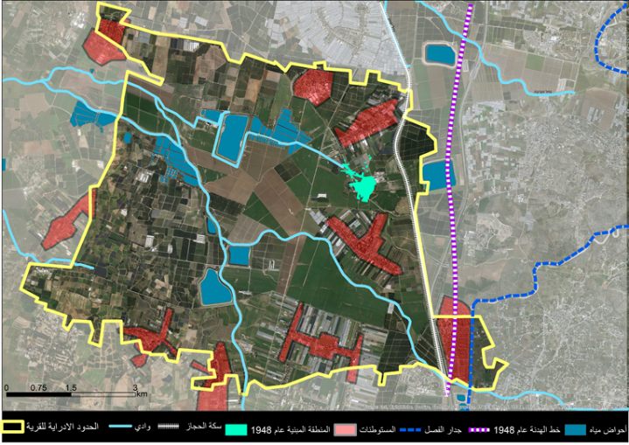
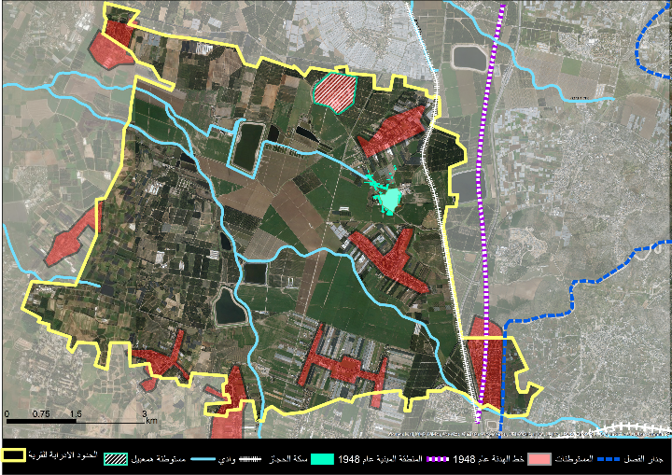
قام الاحتلال بعد سيطرته على القرية باستغلال مواردها الزراعية حيث قام بإنشاء أحواض مياه زراعية كبيرة لتمد الاراضي الزراعية بما تحتاجه من مياه لنمو المحاصيل الزراعية . ولا بد من الإشارة الى انشاء جدار الفصل العنصري أيضاً الذي فصل القرية سياسياً وفيزيائياً عن محيطها الذي طالما كانت بينها وبينه علاقات من نوعٍ ما . وهذه العلاقات لم تعد موجودة .
صورة 40.4 : جدار الفصل العنصري وأحواض المياه التي أنشأها الاحتلال
المصدر: الباحثة

وعند قراءة شبكة الشوارع التي استحدثت فيما بعد نجد أن دولة الاحتلال قامت بإنشاء الكثير من الطرق الفرعية التي تخدم تجمعاتها السكانية التي أقامتها على أرض القرية وما حولها ، بالإضافة الى خدمة الأراضي الزراعية . لكن الشارع الاقليمي وهو شارع "رابين" يكتسب أهمية خاصة في هذه الشبكة فهو يربط شمال فلسطين بجنوبها وبئر السبع . ويمر في الموقع التاريخي للقرية شارع رئيسي مرتبة ثانية لينتقل الى تجمعات محيطة خارج القرية .
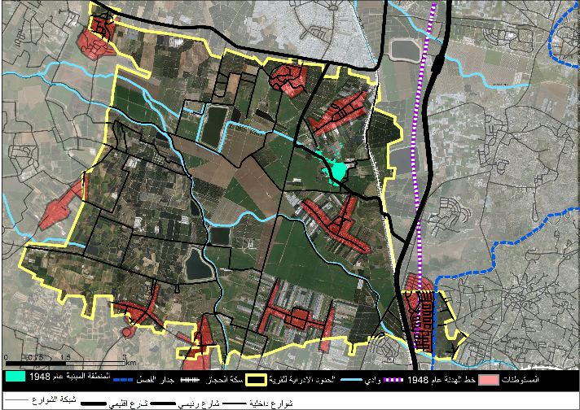
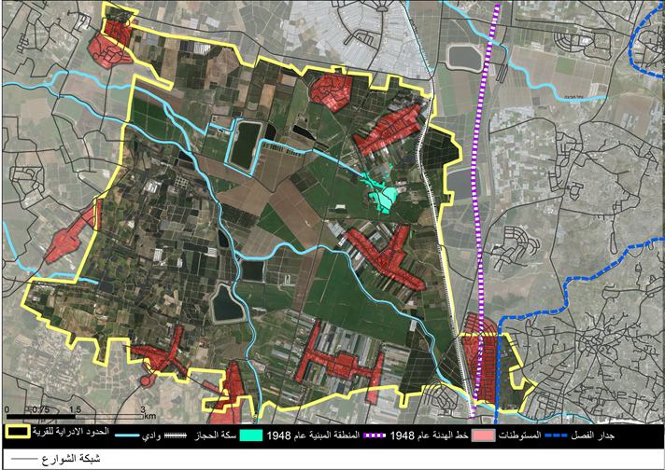
المصدر: الباحثة
صورة 41.4 : شبكة الشوارع المستحدثة في القرية من قبل دولة الاحتلال

2.3.4 : الوضع الحالي للقرية (القرية ككل )
كما نلاحظ في الخارطتين أدناه فإن تغييرات كبيرة في استخدام الأرض على قرية قاقون قد استحدث من قبل الاحتلال . فقد أصبحت القرية مليئة بالتجمعات السكانية التابعة لدولة الاحتلال على شكل مستوطنات امتدت على مساحات كبيرة من أرض القرية ، كذلك الشوارع المقتطعة لغرض الوصل بين هذه التجمعات. بعد ما كانت قرية قاقون قرية صديقة للبيئة تطورت مع الطبيعة وفي الطبيعة وراعت وجود أراضٍ زراعية خصبة فحافظت عليها من العمران.
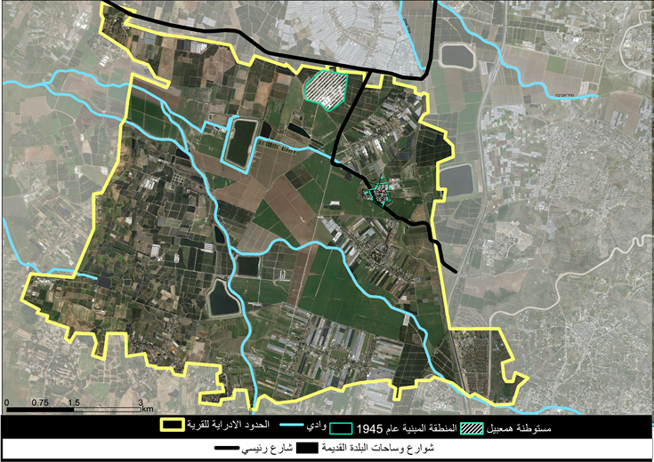


صورة 42.4 : استخدام أراضي قاقون عام 1948
المصدر: الباحثة

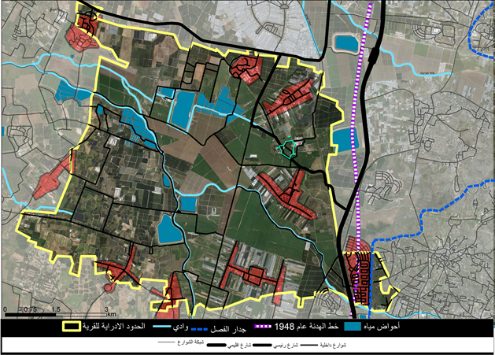



صورة 43.4 : استخدام أراضي قاقون عام 2018

3.3.4 : الوضع الحالي للقرية (المنطقة المبنية والشوارع )
نستطيع من الخارطة أدناه استنتاج أن التغيير الفيزيائي على المنطقة المبنية لقرية قاقون كان كبيراً فقد هدمت القرية بالكامل ، ولم يبقى سوى بعض آثار للمسجد والقلعة والمدرسة والبئر . وحلّ مكان المنازل نباتات وأشجار زرعت من قبل الاحتلال أو نبتت طبيعياً وذلك من أجل طمس معالم القرية وإخفاء هويتها الفلسطينية . كما أننا نلاحظ أن الشوارع التي حافظ عليها الاحتلال وقام بتثبيتها وتوسعتها هي الشوارع التي كانت رئيسية ومعبدة في القرية عام 1948 . وهناك لافتة عند مدخل القرية الحالي يفيد بأن موقع القرية عبارة عن منتزه وطني لا يمسح العبث ببيئته . بالإاضافة الى انشاء مصنع للأغلاف قريبا من المقبرة الشمالية للقرية . وتم توسعة مكان المدرسة وإضافة كتل جديدة استغلت كمركز شبابي يخدم دولة الاحتلال . هذا ولا ننسى أن موقع القرية أصبح ولازال شاغراً مما يعطينا فرصة إعادة بناء القرية عليها مرة أخرى .
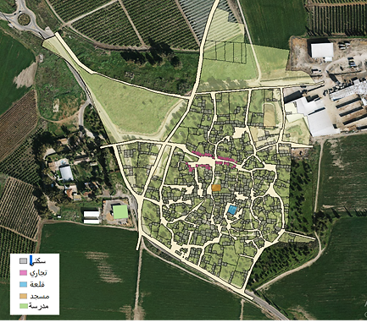

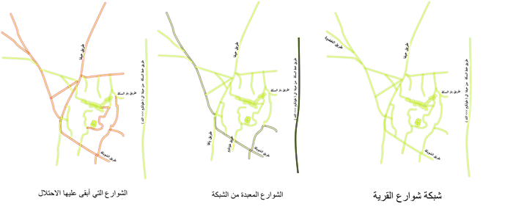
المصدر: الباحثة
المصدر: الباحثة
صورة 44.4 : خارطة التغيير على البيئة الفيزيائية للمنطقة المبنية في القرية
صورة 45.4 : التغيير على شبكة الشوارع

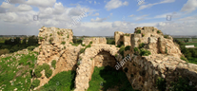
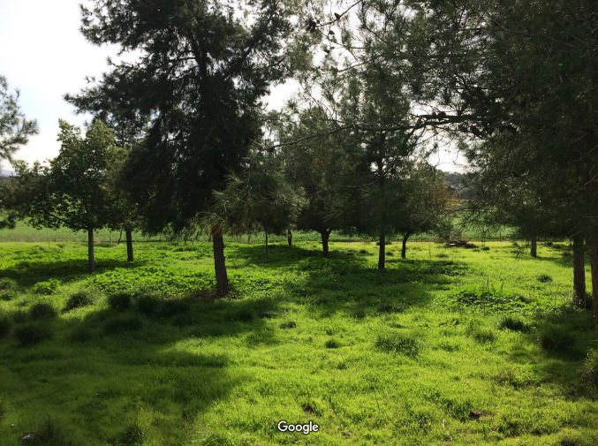
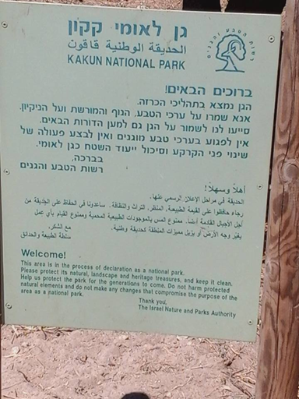
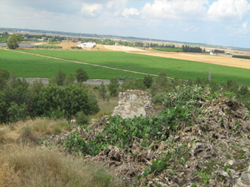
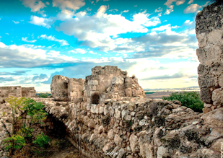
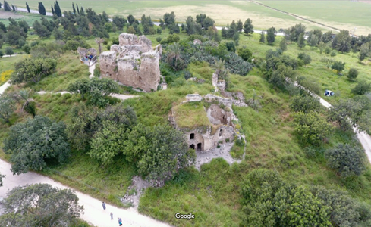
4.3.4 مشاهد من القرية اليوم

5
صورة 46.4 : مشاهد مختلفة للقرية اليوم
المصدر: جوجل ماب

5. التخطيط للقرية

1.5 : فكرة المشروع والسناريو المعتمد
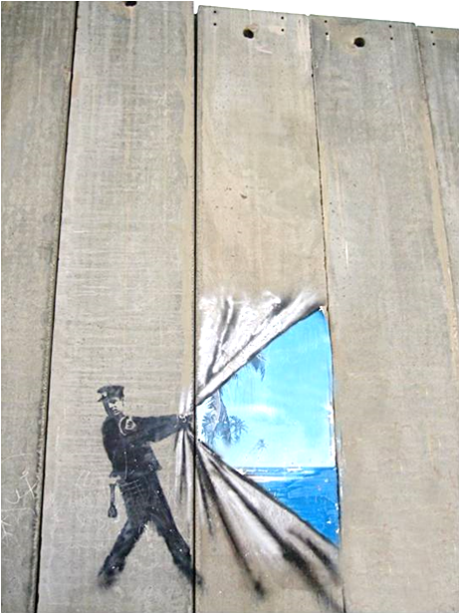
السيناريو المفترض في 2040 : زوال دولة الاحتلال وعودة اللاجئيين الفلسطينين الى أرضهمفكرة"مبدأ" المشروع : التخطيط لإعادة بناء القرية مع التمدد الحضري اللازم للمنطقة المبنية دون التعدي على السمات التاريخية للموقع الأصلي مع مراعاة توفير حاجات الأفراد حسب معايير التخطيط الحديثة .

صورة 47 : السيناريو المفترض في المشروع

2.5 : التوقعات السكانية والمساحة المطلوبة
وعند الحديث عن عميلة تخطيط فإن أول ما نبدا به هو حساب التوقعات السكانية والمساحات التي يجب توفيرها في سنة الهدف "2040 . وسيتم ذلك من خلال الاعتماد على عدد سكان القرية عام 1948 باستخدام العلاقة التالية:
عدد السكان المتوقع = عدد السكان الحالي (1+معدل النمو)^عدد السنوات

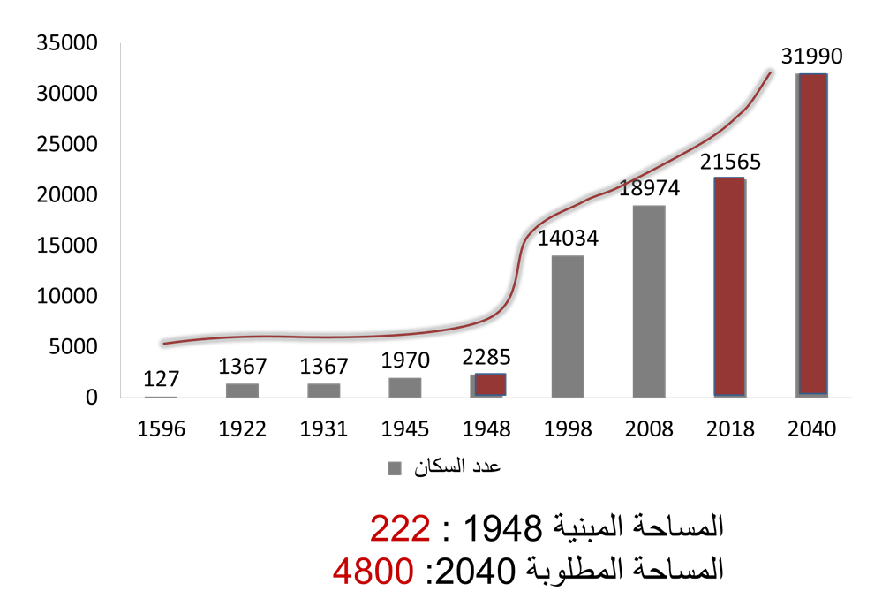
وبافتراض أن متوسط معدل النمو في البيئة الفلسطينية يساوي 2.5 % . وبالتالي يصبح لدينا التوقعات التالية في المنحنى أدناه. حيث يتوقع أن يصل عدد سكان القرية الى 30 الف نسمة سيتم التخطيط ل 16 الف نسمة في هذا المشروع كمرحلة أولى . ليتم التخطيط للعدد المتبقي في حال عاد جميع سكان القرية في المستقفي حين أن عدد السكان الذي سيتم التخطيط لهم هو 16 الف نسمة ، فاننا وحسب معايير التخطيط الريفي افترضنا أن كل نسمة بحاجة الى 300م2 . وبذلك يكون مجموع ما نحتاجه من مساحة للقرية هو 4800 دونما .
صورة 48.4 : التوقعات السكانية لسكان القرية عام 2040

المصدر: الباحثة

في حين أن عدد السكان الذي سيتم التخطيط لهم هو 16 الف نسمة ، فاننا وحسب معايير التخطيط الريفي افترضنا أن كل نسمة بحاجة الى 300 م2 . وبذلك يكون مجموع ما نحتاجه من مساحة للقرية هو 4800 دونما .

3.5 : الفكرة التخطيطية :
سيتم اعتماد مبدأ الهرمية عند التخطيط لأكثر من جانب من جوانب القرية ، حيث سوف يتم تقسيم الشوارع حسب رتبتها الى شارع رئيسي ، تجميعي ومحلي . وستتدرج عروض هذه الشوارع بما يخدم الهدف منها . كما سوف سيتم اعتماد هذا المبدأ عند التخطيط للأحياء القرية وخدماتها بحيث سيكون هناك مركزاً محلياً لكل حي ومركزاً ريئسياً للقرية سيتم وضع مختلف الخدمات فيها .
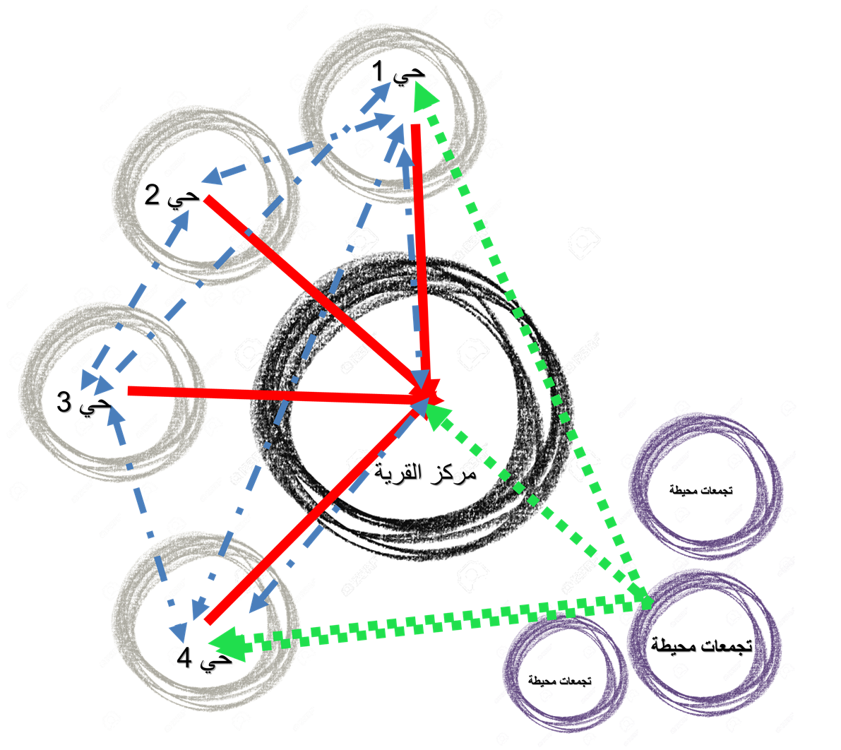
كما أنه سيتم التخطيط للقرية بحيث تكون جميع أحيائها حيوية وفيها ما يجعل الأحياء الأخرى تعتمد عليها في حاجة معينة.لذلك سيتم وضع استخدام مميز في كل حي مما يشكل مورداً اقتصادياً ومصدراً للحيوية والتطوير الدائم فيه . دون الاستغناء عن مركز القرية الذي سيتمز أيضا بتقديمه خدمات تستفيد منها أحياء القرية والتجمعات الخارجية المحيطة بالقرية . وهذا سيعيد للقرية علاقاتها مع محيطها بشكل أقوى مما كان عليه . وسيضمن تطور القرية الدائم وناطها اقتصاديا واجتماعياً وسيعيد دمج سكانها العائدين مع السكان الحاليين للقرى المحيطة.
صورة 49.4 : الفكرة التخطيطية لطبيعة العلاقات التي ستكون بالقرية
المصدر: الباحثة

وعند البدأ بترسيم حدود المخطط الهيكلي للقرية بمساحة 4800 دونم فلا بد من النظر الى الوضع القائم حالياً في القرية لمعرفة اتجاه التوسع الأنسب وما يمكن استغلاله من مميزات في الأرض كالشوارع القائمة سواء كانت معبدة أم ترابية ، وما يجب اجتنبابه اما لكونه معيقاً لعملية التنمية أو لكونه مورداً مهما كالأراضي الزراعية عالية القيمة .
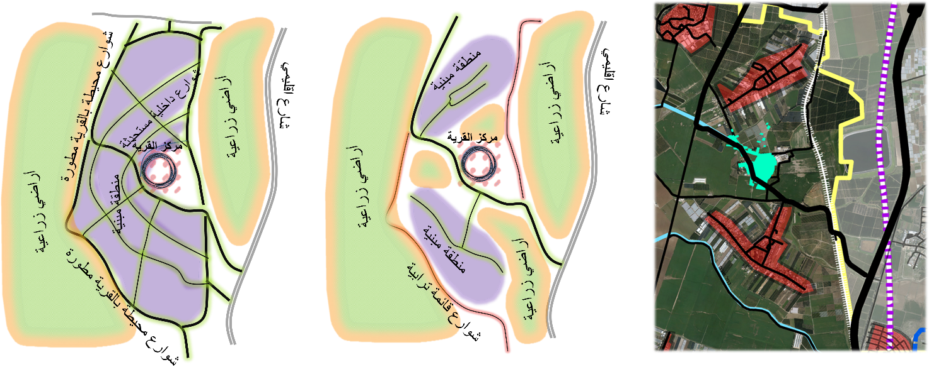
ومن أجل البدء بترسيم الحدود فإننا نلاحظ أن الجهة الشرقية هي أراضٍ زراعية عالية القيمة كما أن الحدود الإدارية للقرية تنتهي في الجهة الشرقية . إضافة الا انه وبافتراض انها دولة الاحتلال سيتم التخلص من المستوطنات التي أقاموها لكن هذه المناطق تكون فعليا قد فقدت قيتمها الزراعية وأصبحت أرض مستهلكة لذلك سيكون من المناسب التوسع ناحية الغرب .
صورة 50.4 : الفكرة التخطيطية في ترسيم الحدود التخطيطية للقرية وتحديد استخدامتها
المصدر: الباحثة

وبالنظر الى الأراضي الزراعية الموجودة فإن التوسع في أي اتجاه سيفقد الأرض الكثير من أراضيها الخصبة لذلك فإن أقل الخسائر تكون بالتوسع مكان المستوطنتين وما بينهما. وبالنسبة للشوارع الموجودة نلاحظ كأن شوارعاً محيطة بالقرية هي موجودة فعلياً لكن بعضاً منها معبد وآخر ترابي فيمكن الوصل بين كل هذه الطرق لتشكل شارعا رئيسيا محيطا بالقرية ككل . اضافة الى شوارع تشكل حلقات داخلية تجعل من حركة السيارات مرنة وتوزع الكثافات المرورية ، وتتوفر إيصالية عالية لكل حي في نفس الوقت .

وسيتم تطوير الشارع الرئيسي الوسطي أيضاً كشارع رئيسي بطابع تجاري وتوسيع عرضه من أجل هذا الهدف . وهذا كله يمكن تلخيصه في الرسومات التوضيحية في أسفل الصفحة " صورة 50.4 .

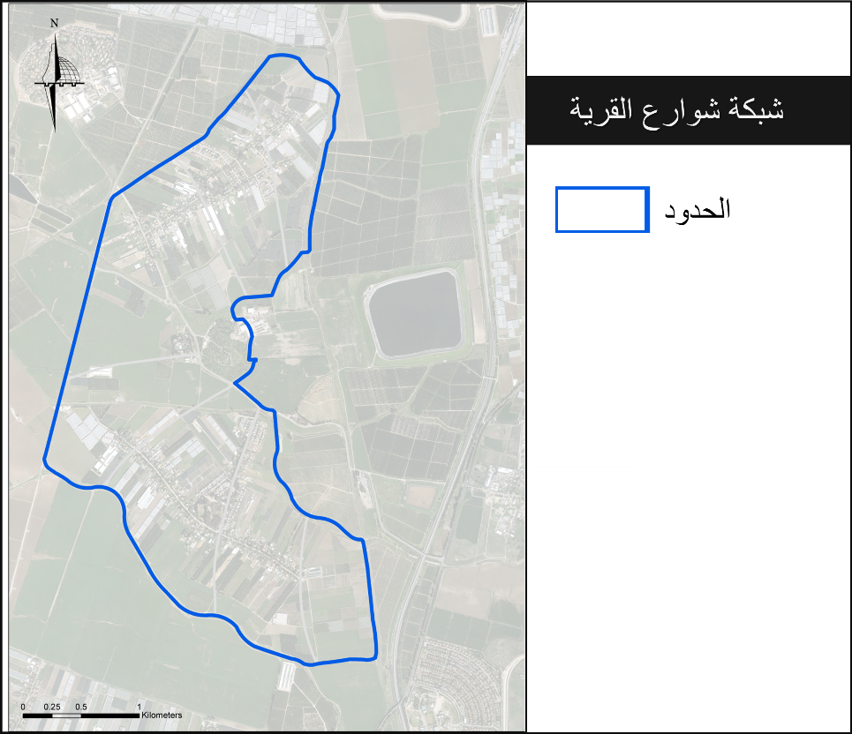
4.5 :تخطيط شوارع القرية

صورة 51.4 :حدود المخطط المقترح

المصدر : الباحثة
بعد تحديد حدود المخطط الهيكلي حسب المساحة المطلوبة تم عمل شبكة الشوارع ، واحتوت على التدرجات الثلاث حسب الهرمية ، ومنها شارع يحيط بالقرية وشارع وسطي رئسيات بأكبر عرض وهو 20 م . وأما التجميعي والمحلي فهو لخدمة الأحياء الداخلية للقرية .
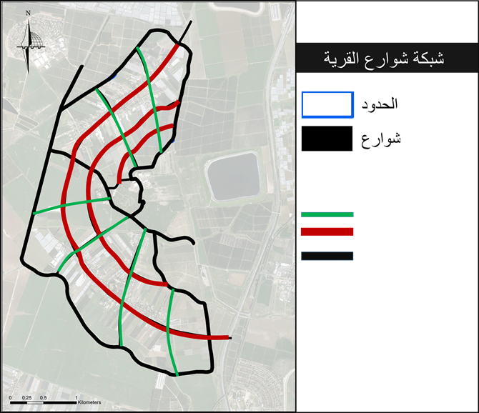

شبكة الشوارع المقترحة هي كالآتي ، وتم أخد مقطع من كل نوع من أنواع الشوارع بما يتوافق مع معايير دليل المواصلات الفلسطيني ، واستخدام الشارع .
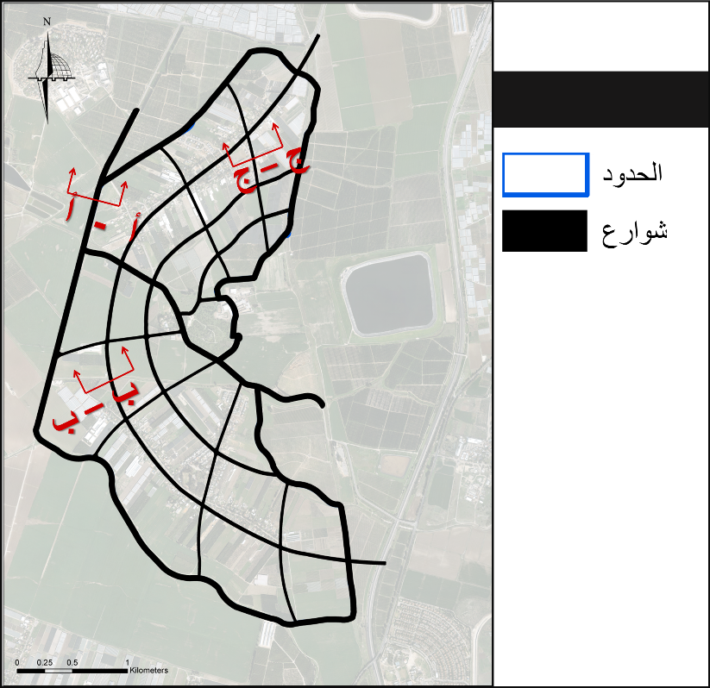

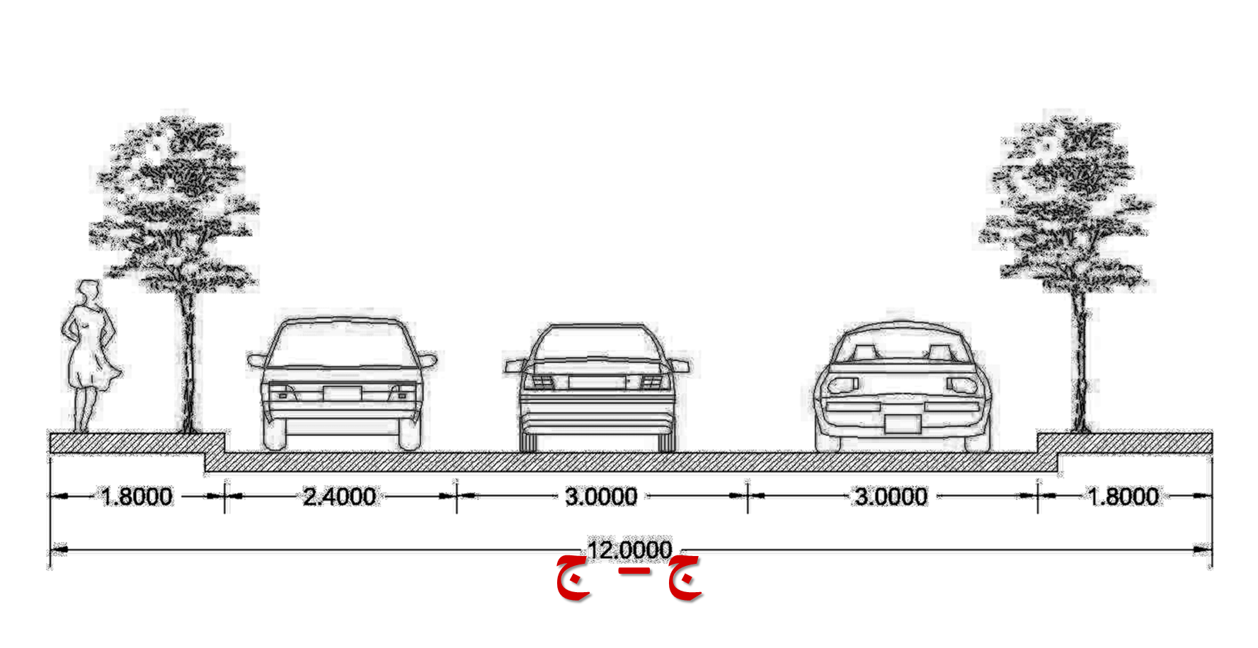
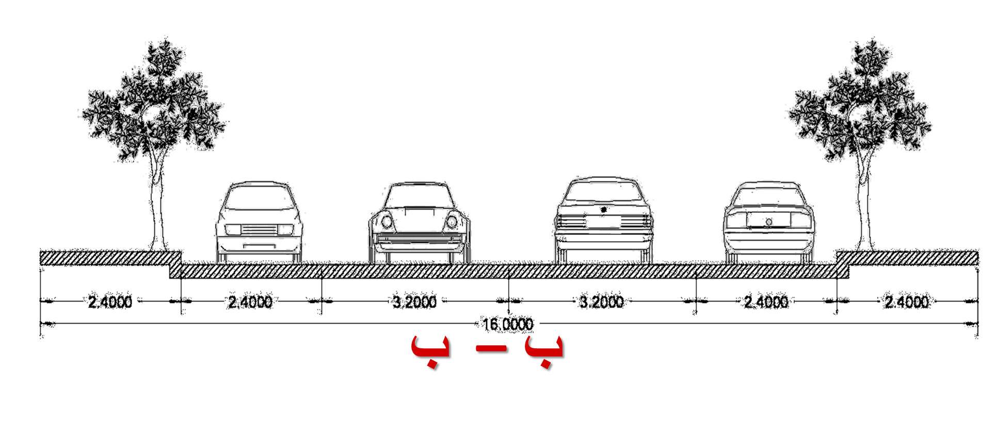
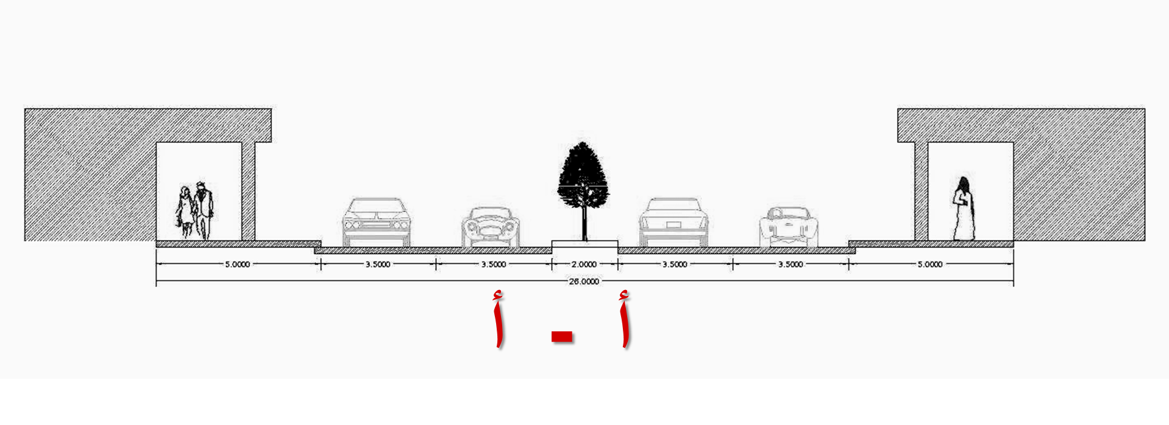

5.5: تقسيم القرية الى أحياء ومراحل توطين السكان
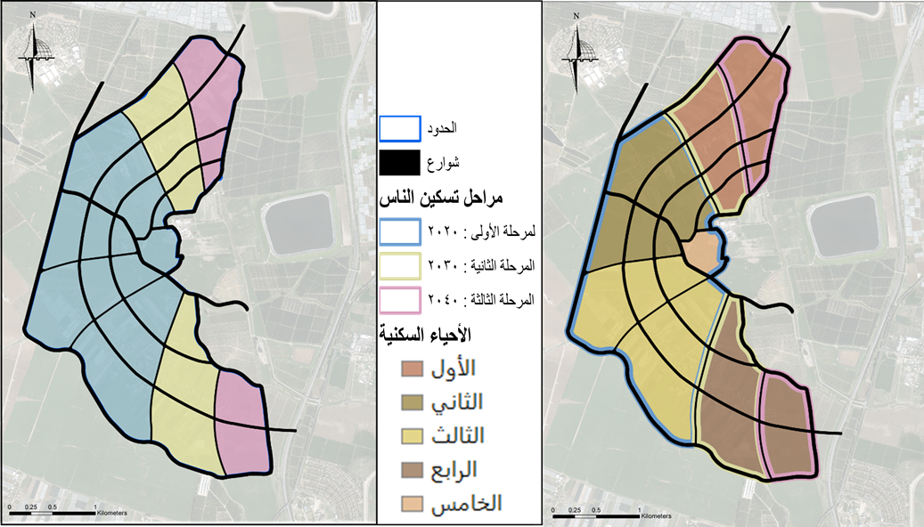
كما اقترحنا في فكرة المشروع فقد تم تقسيم القرية الى 5 أحياء،مركز القرية وأربعة احياء محيطة وذلك ليسهل التعامل معها وتوزيع الخدمات عليها. كل حي يخدم 4 آلآف مواطن. وأما بالنسبة لمراحل توطين السكان فهو مقترح ليتم على 3 مراحل زمنية يتم بها تنفيذ المخطط.
صورة 53.4: الأحياء المقترحة
6.5: حسابات المخطط الهيكلي
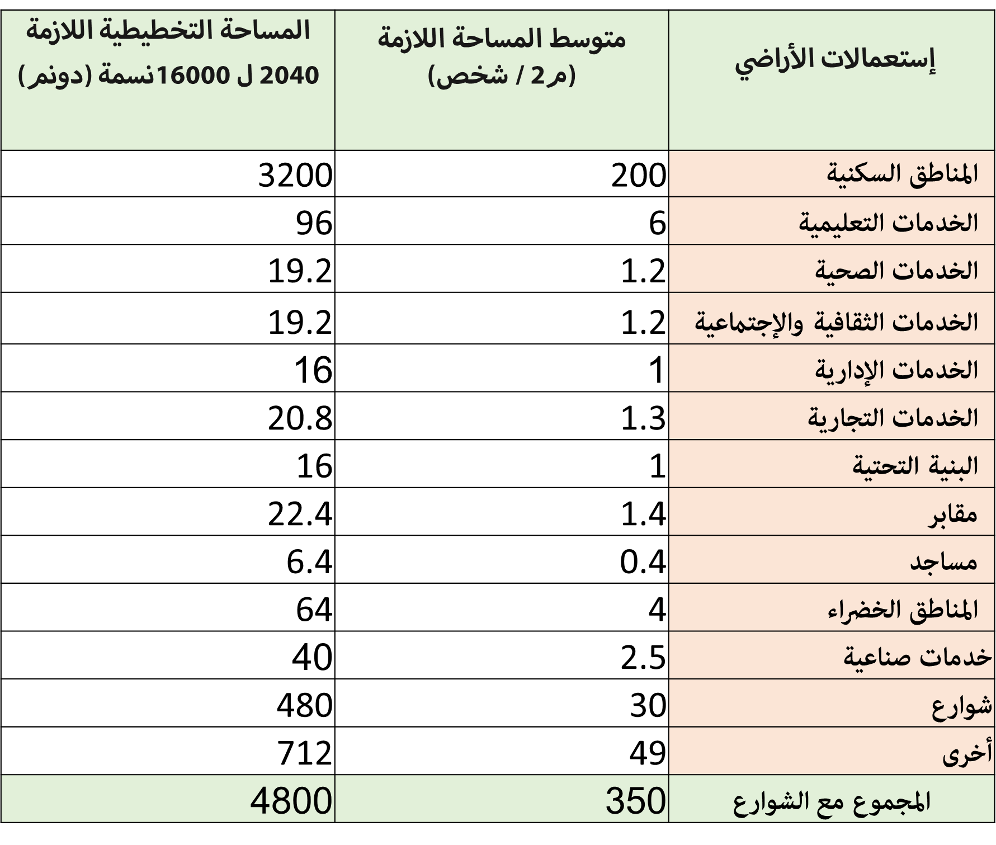
فيما يلي جدول بالاحتياجات التخطيطية اللازمة\نسمة حسب معايير التخطيط الحديثة مع مراعاة الحالة الفلسطينية ووضع المنطقة، ومنها تم احتساب المساحات اللازمة 16 ألف نسمة.
صورة 54.4 : الحاجات التخطيطية اللازمة

7.5 : استخدامات المخطط الهيكلي المقترح
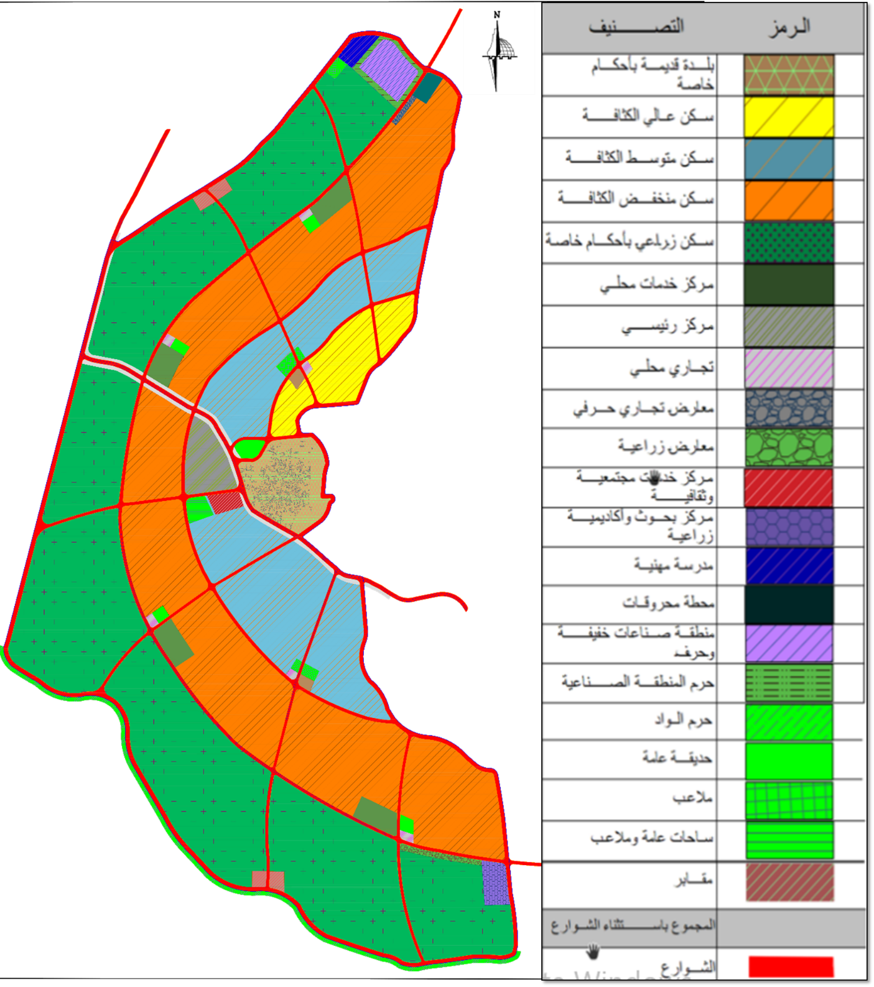
فيما يلي مقترح استخدامات المخطط الهيكلي ، حيث تم الالتزام بالحاجات التخطيطية فيه،كما تم اعتماد المركز الرئيسي والمراكز الفرعية ليتم وضع الخدمات فيها ، مع جعل بعض الخدمات العامة مشتركة بين أكثر من حي لتشجيع التفاعل بين الأحياءكما تم توفير مساح. كما اقترحت معارض زراعية و كلية زراعية تكو بديلاً عن كلية جامعة النجاح التي في مدينة طولكرم بعد أن يتم نقلها . وفي الشمال محطة محروقات ومنطقة صناعات زراعية (حيوانية ونبانية) وحرفية بجانبها معارض تجارية حرفية ومدرسة مهنية للاستفادة المباشرة من المنطقة الحرفية .
المصدر: الباحثة
صورة 55.4:استعمالات الأراضي المقترحة

1.7.5 : المناطق السكنية
تتصنف المناطق السكنية الى 4 أصناف تتدرج حسب كثافتها، تبدأ من البلدة القديمة التي سيعاد بناؤها كما هي ثم سكن عالي الكثافة وثم متوسط ثم منخفض وبالنهاية السكن الزراعي المجاور للأراضي الزراعية.ويجب التنويه الى أن هذه التصنيفات خاصة بهذه القرية وتراعي طبيعتها لذلك فهي تختلف عن باقي تصنيفات المخططات الهيكلية التابعة للقانون الفلسطيني.كما أن مصطلح "عالي الكثافة" هو لا يعني بالضرورة كثافات بنائية وسكانية عالية إنما عالي الكثافة بالنسبة لباقي التصنيفات. وفيما يلي توضيح للكثافة النسبية بين المناطق المقترحة على نفس مساحة القطعة"5دونم" حيث يختلف عدد قطع الأراضي والكثافة البنائية بين منطقة وأخرى .وتبلغ المساحة المخصصة للسكن ككل 4475,7 دونماً.
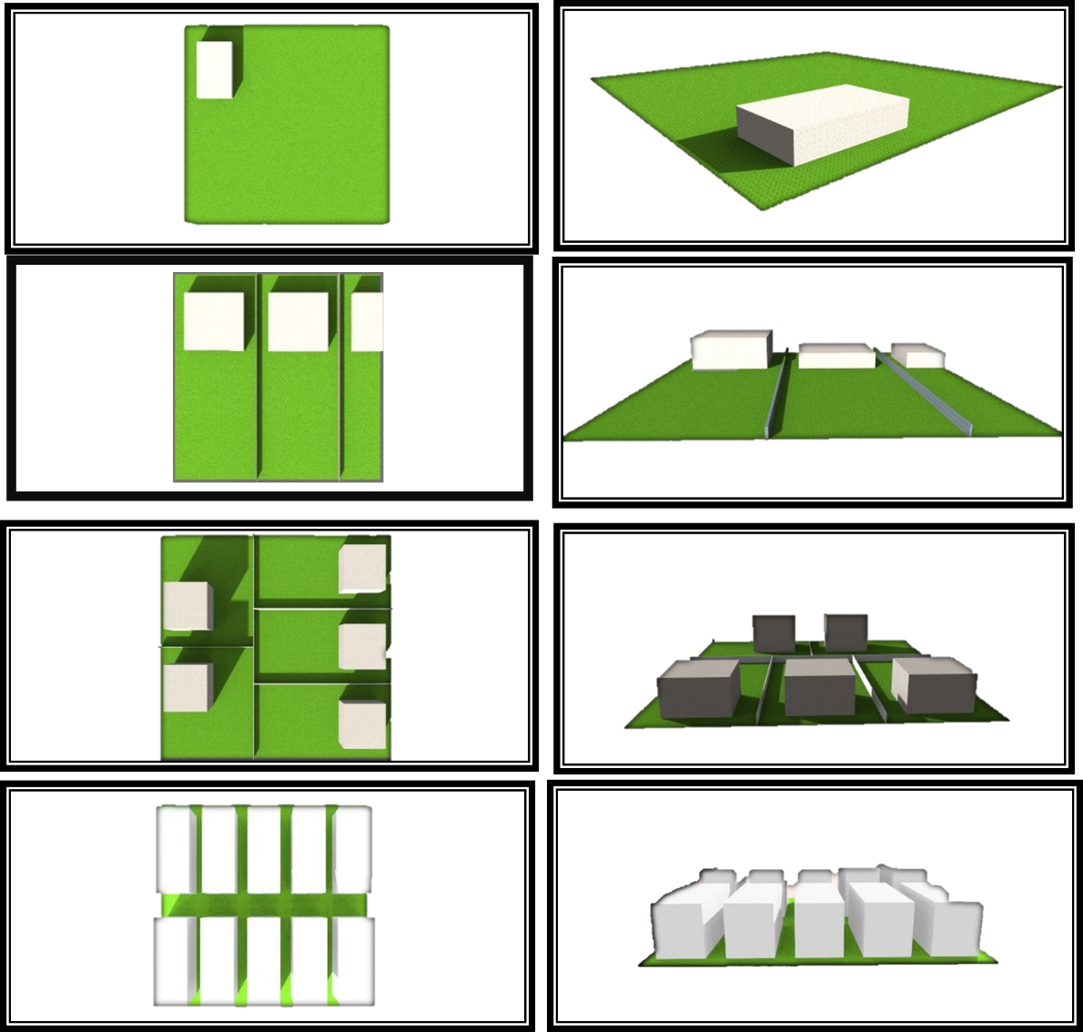
المصدر : الباحثة
صورة 56.4:توزيع الكثافات السكانية على المناطق

2.7.5 : مراكز الخدمات المقترحة
من أجل تنظيمٍ أكثر للقرية وخدماتها وبعد أن تم تقسيم القرية الى 5أحياء تم اقتراح مركز خدماتي فرعي في كل حي يخدم 4 آلآف نسمة يوفر كل مركز الخدمات المذكورة أدناه ويبلغ متوسط المساحة لكل مركز 22 دونماً ويجاوره حديقة عامة ومركز تجاري فرعي للتكون في كل حي بؤرة خدماتية تجارية ترفيهية حيوية. وأما بالنسبة لمركز القرية الرئيس فلن تستفيد منه القرية لوحدها بل سيوضع فيه بعض المباني الخدماتية التي قد تخدم التجمعات المحيطة ايضا مثل المكتبية العامة والمستشفى ومجمع الخدمات الاجتماعية. وقد تم تقسيم هذا المركز الى 3 مناطق توفر كل منطقة طبيعة خدمات مختلفة عن الأخرى فمنطقة للخدمات العامة وأخرى للسياحية والادارية بما تحتويه من مباني مخصصة لهذه الاستعمالات .
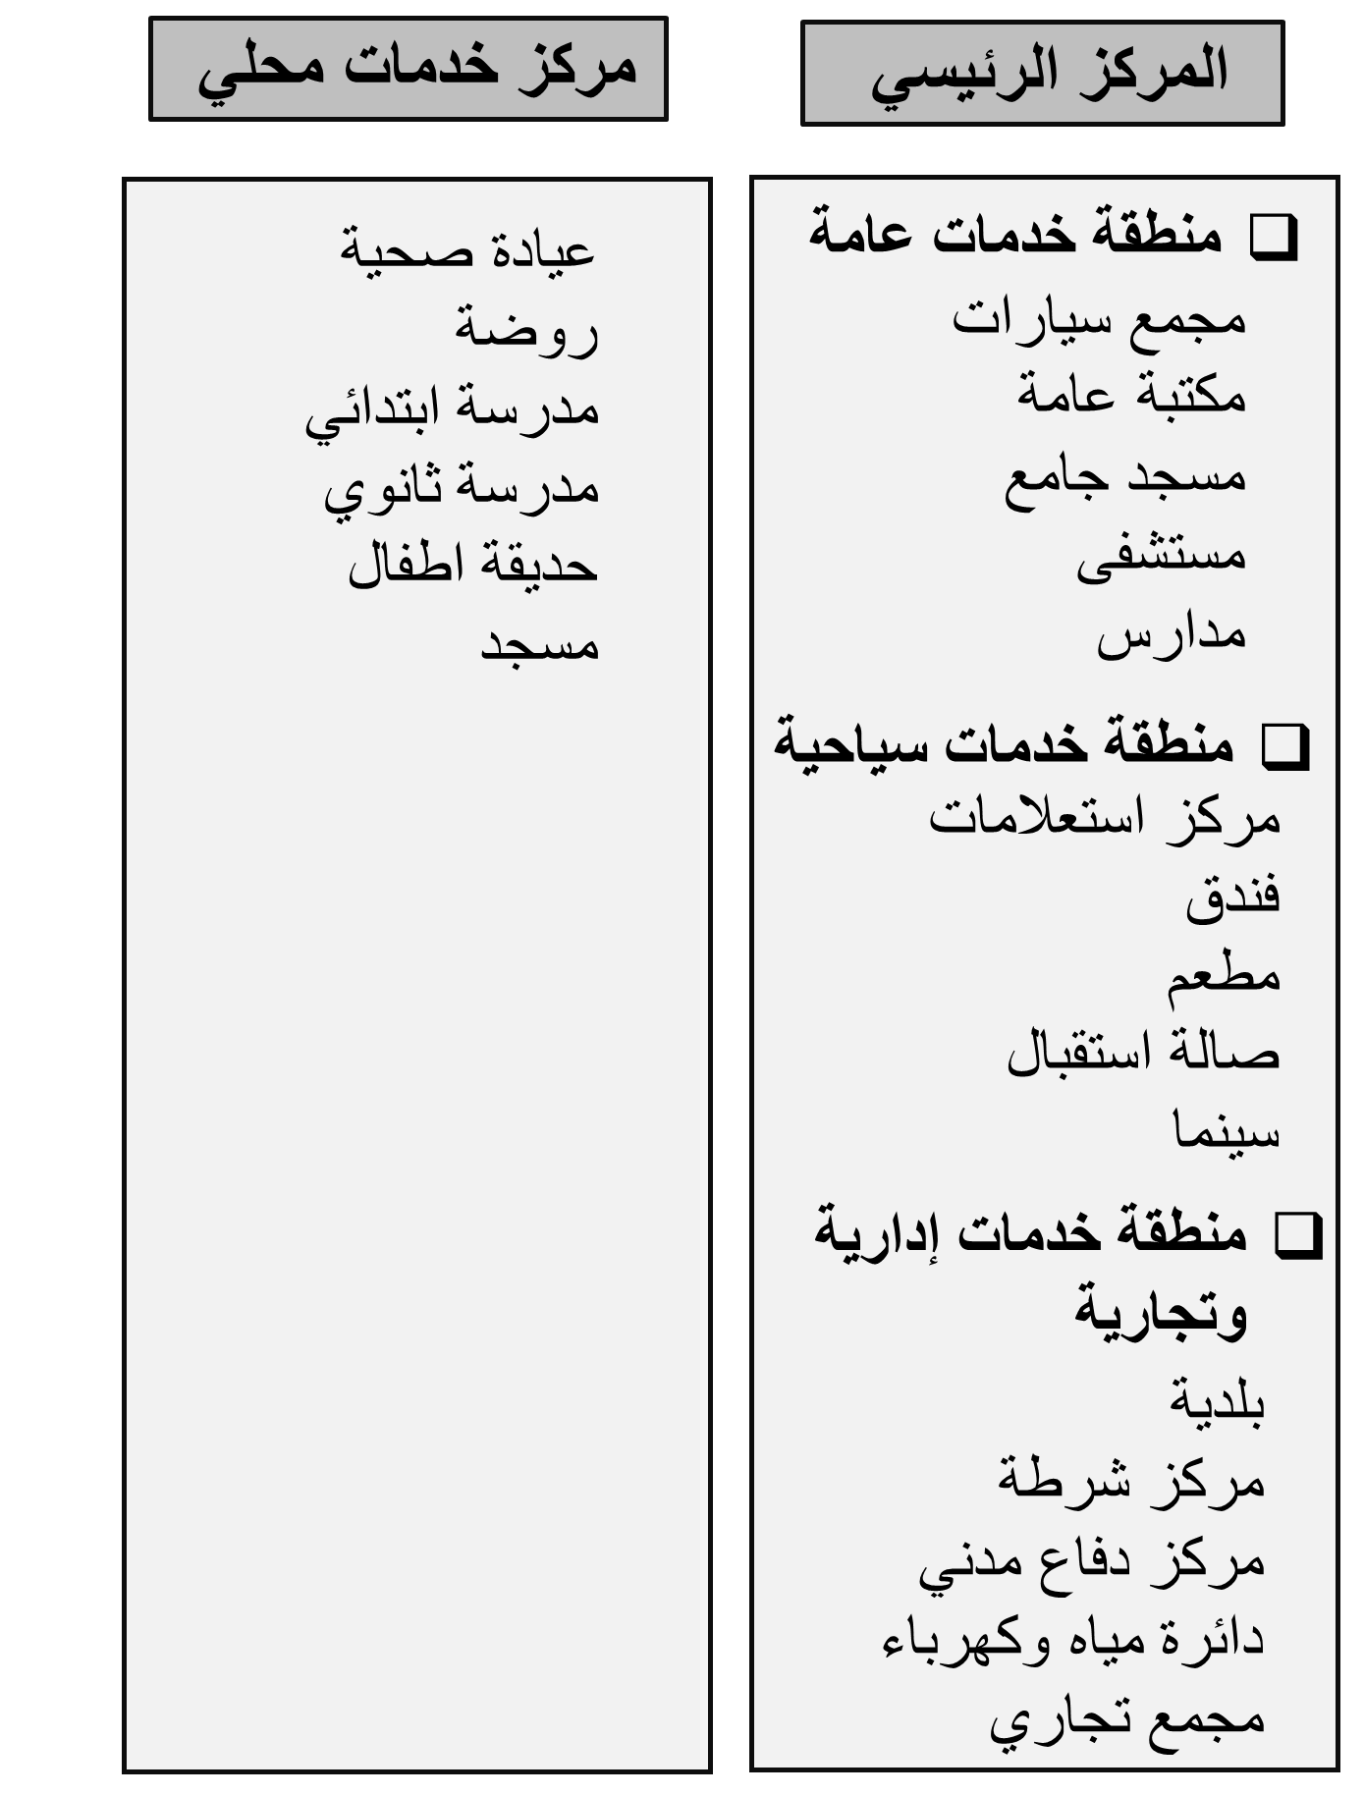
صورة 57.4 : تفصيل استعمالات المراكز

المصدر : الباحثة

3.7.5: المساحات العامة والخضراء
بناءٍ على معايير التخطيط فإن حاجتنا للمناطق الخضراء يقارب 64 دونماً، وقد تم توفير ما يقارب 77 دونماً مساحات مفترحة متوزعة على مساحات خضراء ومفتوحة وساحات لعب أطفال وساحات عامة . وهناك حرم الواد وحزام المنطقة الحرفية .
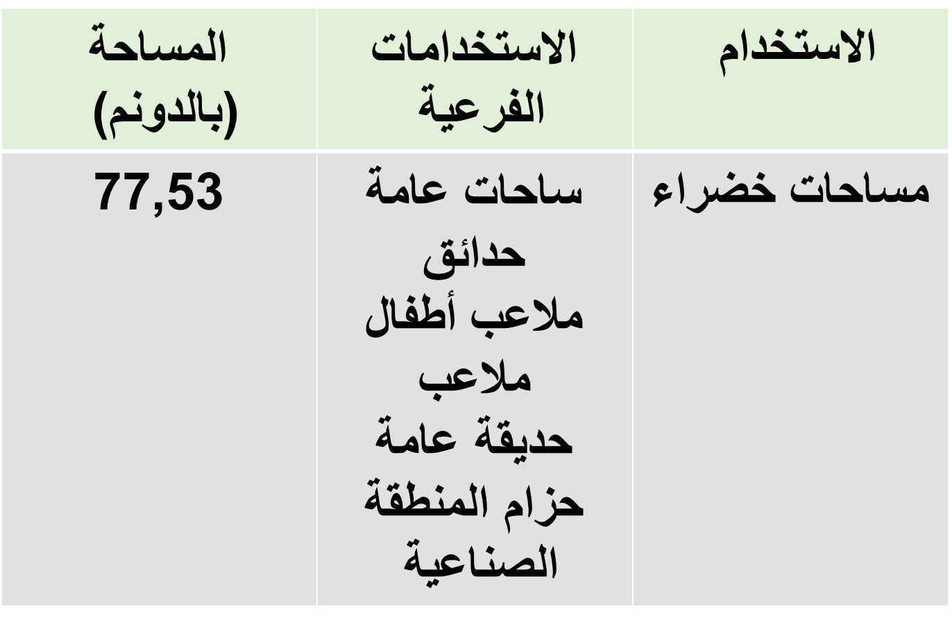
صورة 58.5 : تفصيل المساحات الخضراء المقترحة

4.7.5 : منطقة الصناعات الخفيفية والحرفية
في هذا الاستخدام تم عمل منطقة صناعات غذائية خفيفية تقوم على تعليب الألبان ومشتقاته ، والمربى ، وصناعات العصائر بالإضافة إلى الزيتون منتجاته من زيت وصابون ، والمخللات وغيرها . وأما المنطقة الحرفية فسيتم انشاء محلات نجارة وحدادة وألمنيوم وتصليح سيارت وغيرها من الحرف الخفيفة .
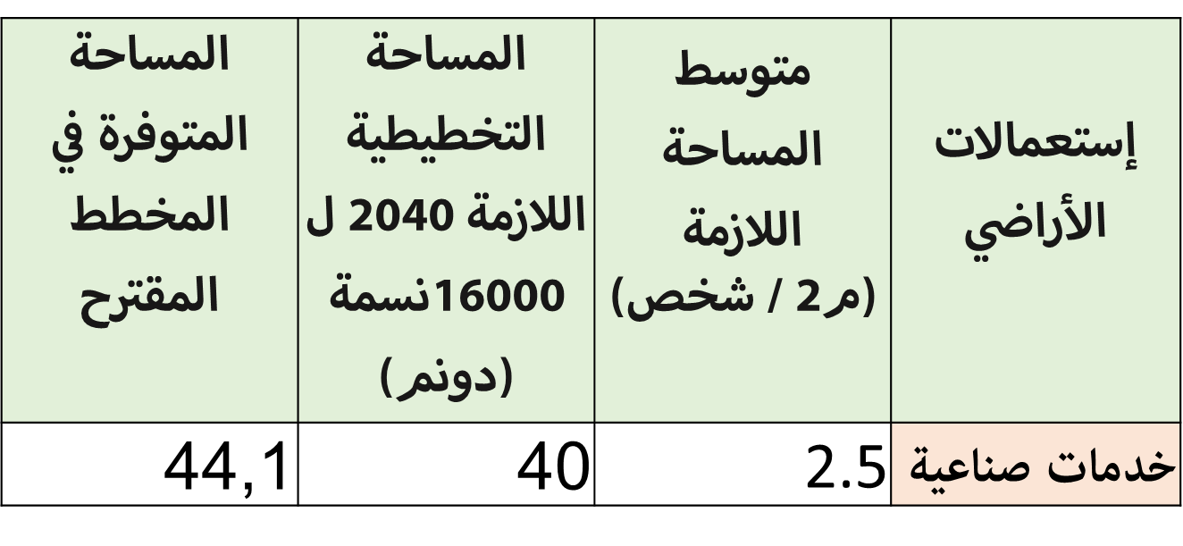
صورة59.4: الخدمات الصناعية ونسبتها

المصدر : الباحثة

5.7.5 الخدمات التجارية
من المعروف أن التجارة أهم ما يحرك اقتصاد التجمعات السكانية ، لذلك أعطي هذا الاستخدام اهتماماً خاصاً حيث تم تخصيص العديد من المناطق والاستخدامات التي تخدم الهدف التجاري مثل الشارع التجاري الطولي والتجاري الحرف ، ومركز تسوق حديث في مركز القرية يمتد الى منطقة السوق القديم الذي سيتم بناؤه في موقع القرية القديم والمعارض بأنواعها .

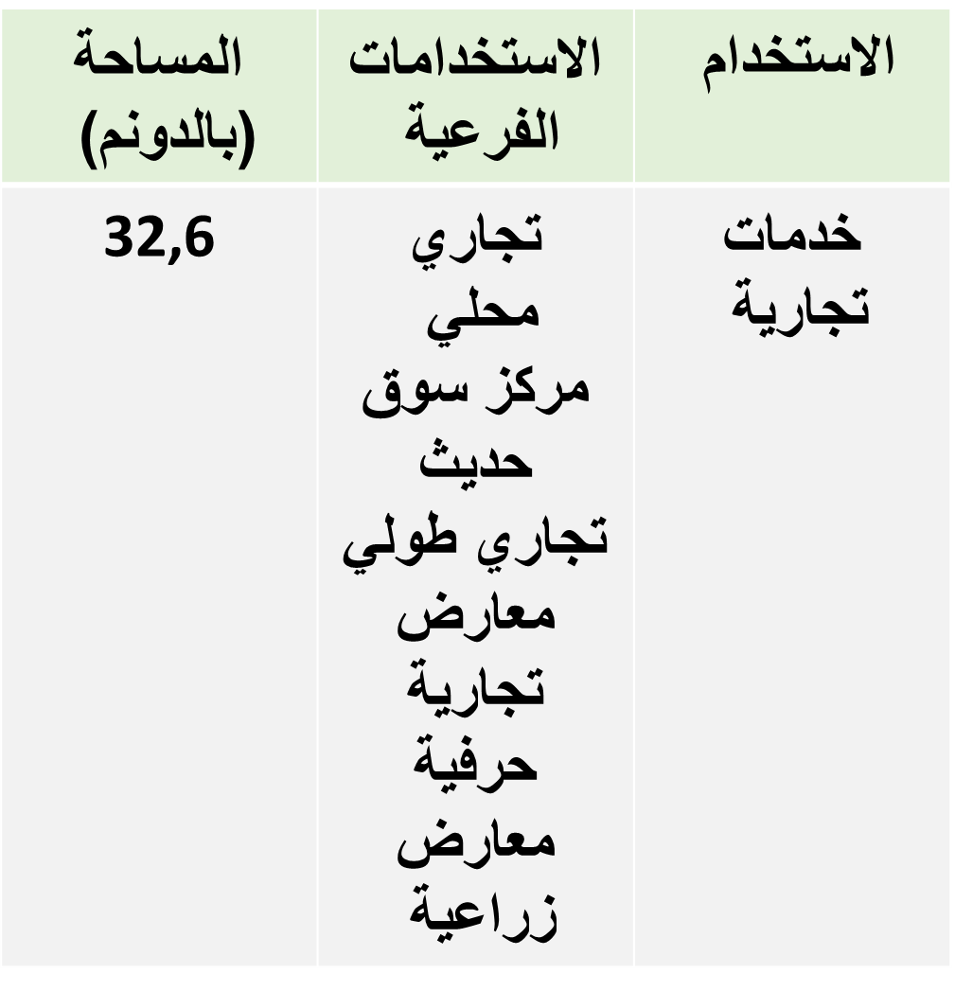

صورة 60.4: تفصيل الاستخدام التجاري

6.7.5 الخدمات الاجتماعية
من أجل دمج العائدين مع بعضهم البعض، ومع سكان القرى المحيطة فلا بد من الاهتمام بكل ما هو ثقافي واجتماعي في القرية وما يعزز هذا البعد . ومن أجل ذلك تم انشاء ساحات للاحتفالات والأحداث المهمة ، وقاعات اجتماعات للاجئين يجتمعون فيه ويتعارفون ويتذكرون ماضي أجدادهم وأرضهم .كما تم انشاء مركز خدمات مجتمعي يخدم على مستوى التجمعات الاخرى المحيطة .
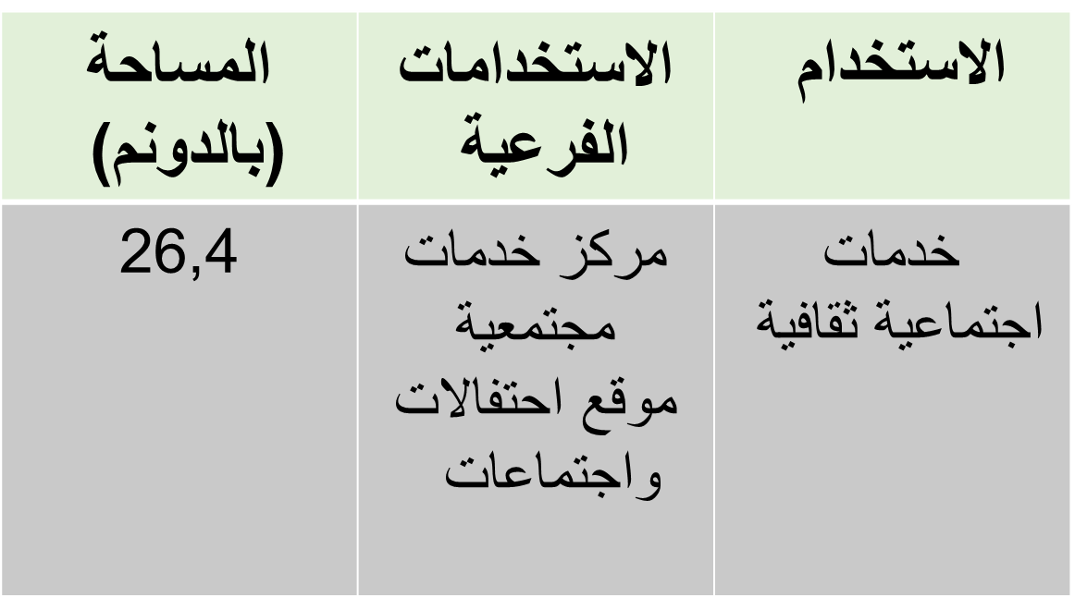

المصدر : الباحثة
صورة 61.4 :الخدمات الاجتماعية المقترحة

7.7.5 :الشوارع
توفر شبكة الشوارع المقترحة الأمان لمستخدميها من خلال تدرجات عروضها، والايصالية المناسبة من خلال شكلها الشبكي الذي يوزع حركة المرور ويزيد الخيارات لمستخدمي السيارات.
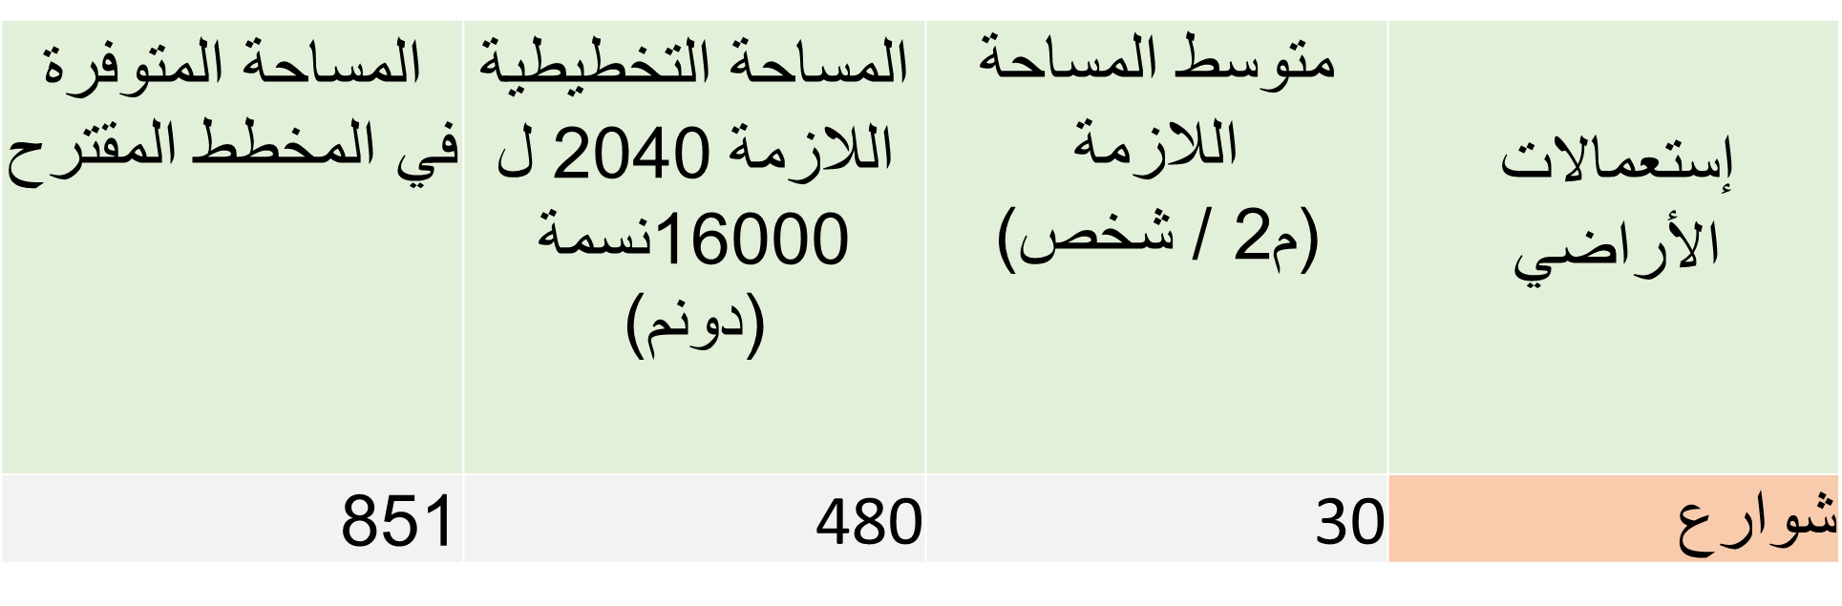
وتحقق الشوارع نسبة تقدر ب 17% من مساحة المخطط وتعتبر النسبة جيدة .
صورة 62.4: المساحات الخاصة بالشوارع

8.7.5 : مدى تحقيق المخطط المقترح لمعايير التخطيط
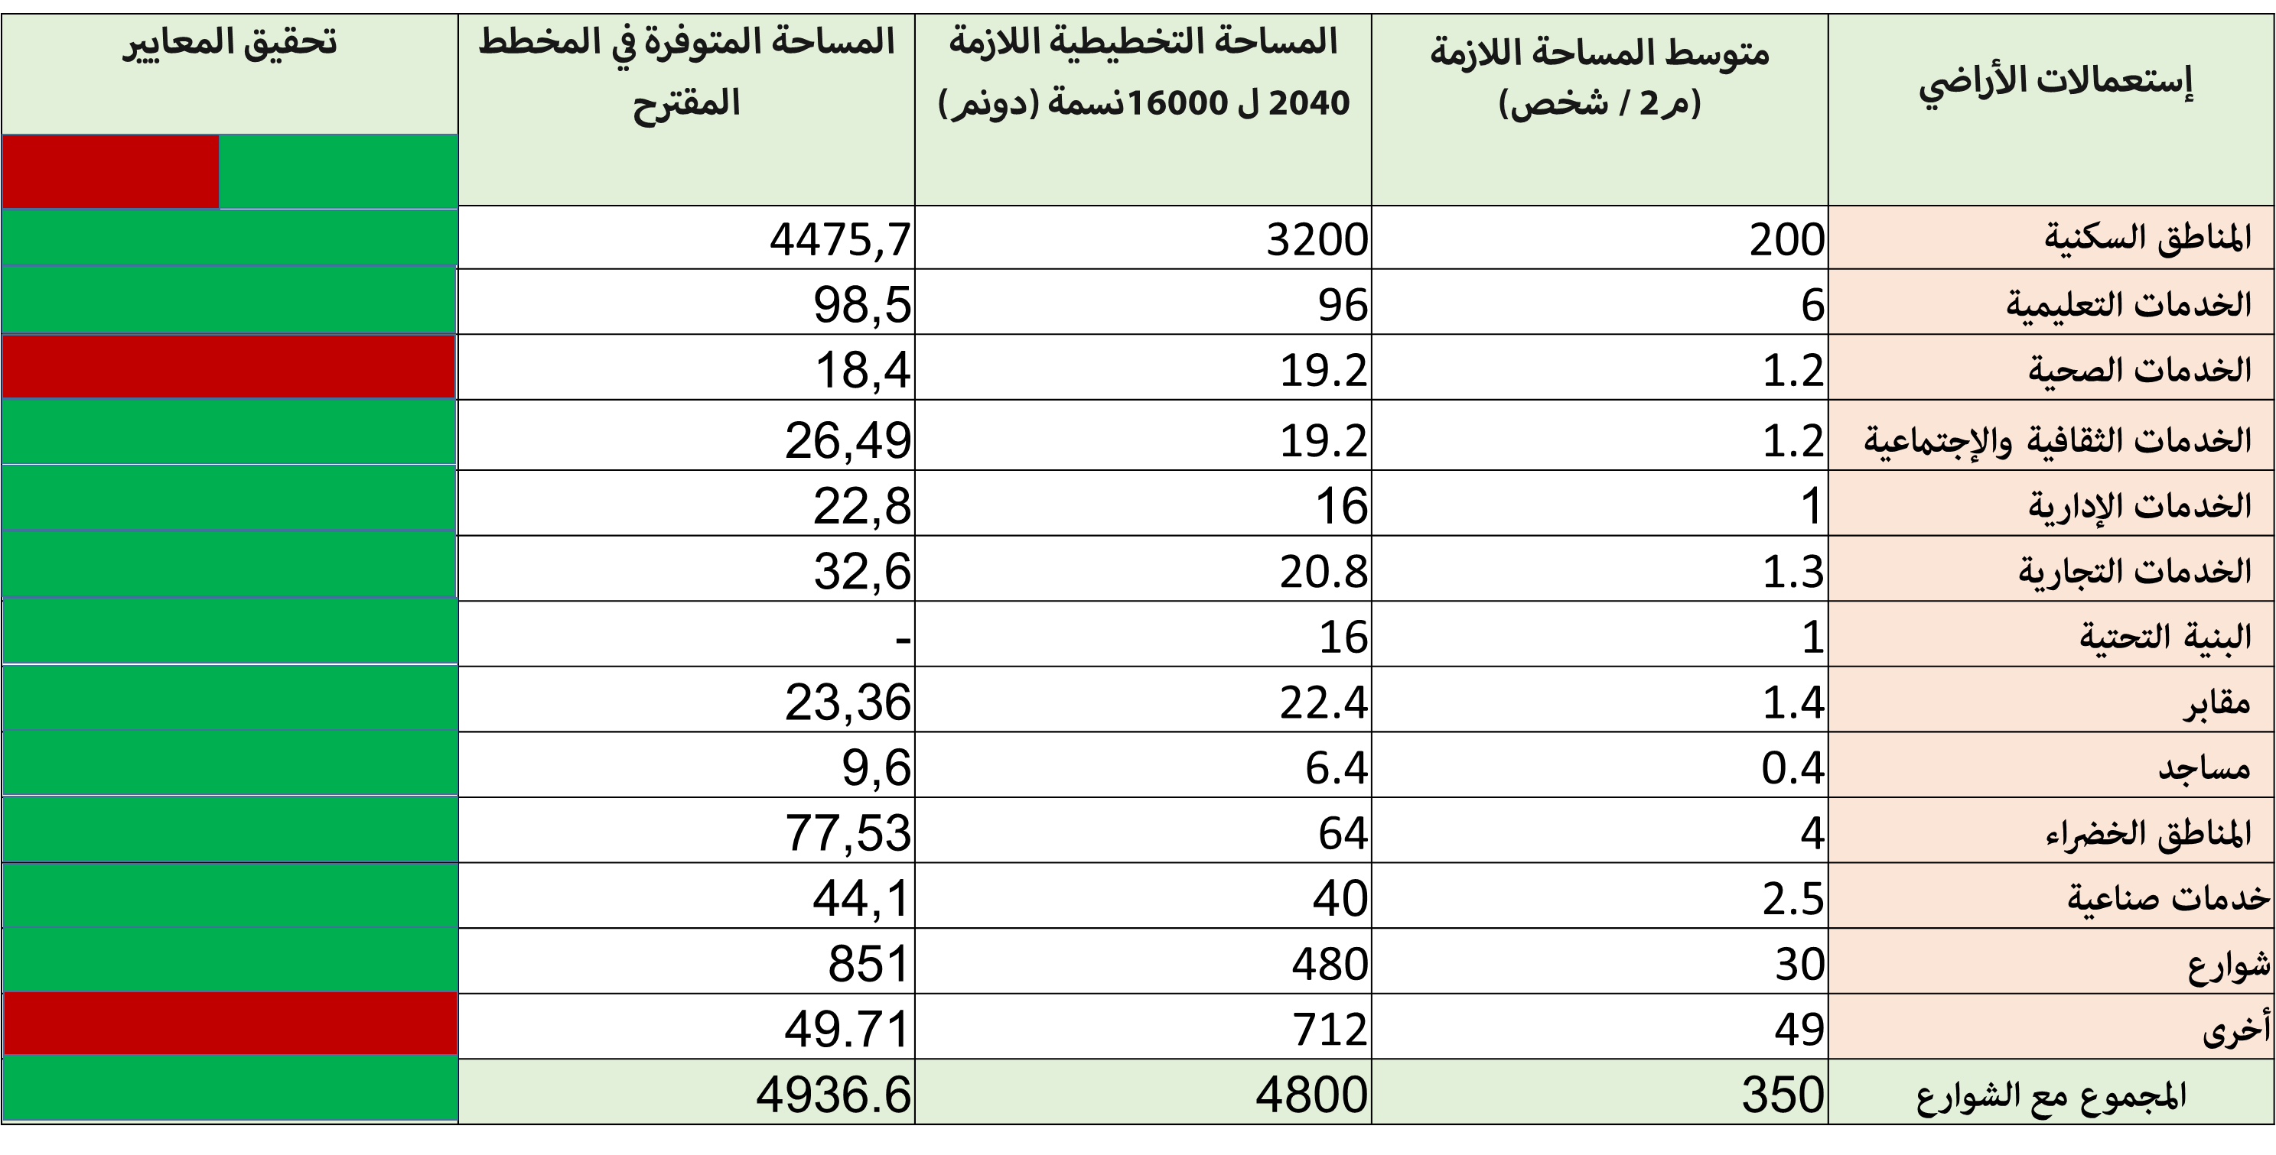
كما نلاحظ في الجدول أدنا فإن المخطط المقترح للقرية يحقق جميع المعايير التخطيطية ويرفر جميع المساحات اللازمة للأفراد وبما يزيد عن الحاجة أحياناً مما يوفر مرونة تخطيطية أكبر واستعياباً أكثر لمستجدات أي نمو سكاني غير متوقع . أما النقص الوحيد في الخدمات الصحية والذي لا يتجاوز دونماً فيمكن تعويضه بزيادة مساحات العيادات المقترحة أو إنشاء واحد على الأطراف البعيدة . وهذا يعطي مؤشراً ايجابيا لملائمة المخطط المقترح للحاجات المستقبلية .
المصدر : الباحثة
صورة 63.4 :الفرق بين الاحتياجات التخطيطية اللازمة والتي تم توفيرها في المخطط المقترح

9.7.5 :الحاجة من المباني الخدماتية

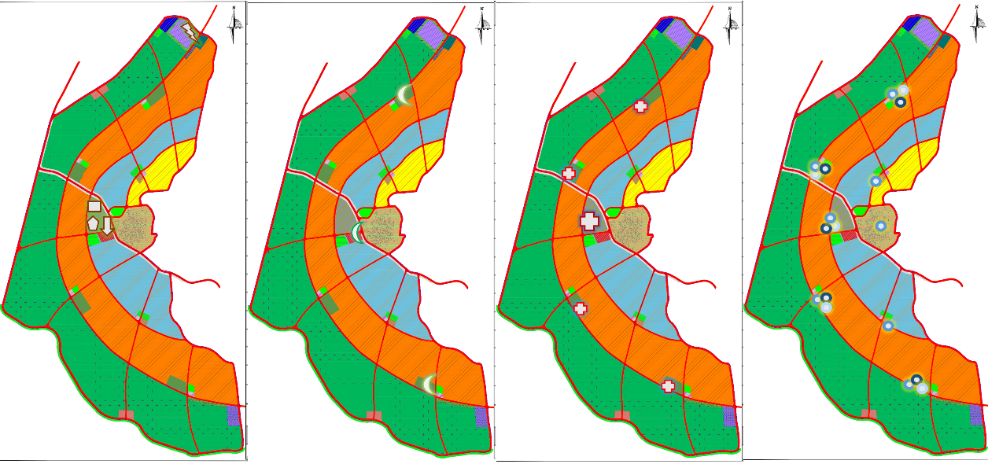
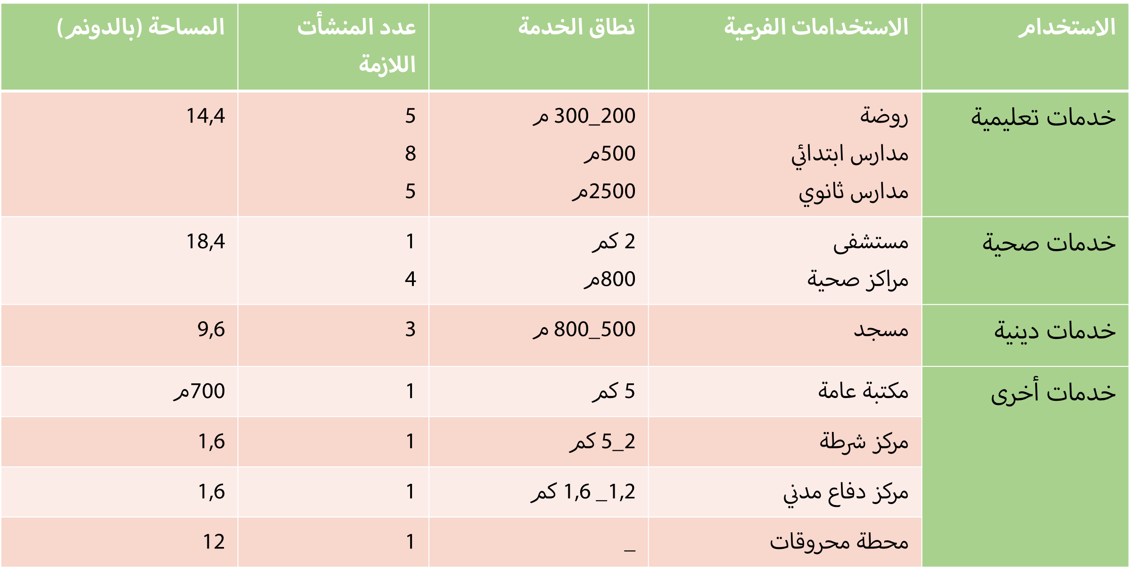
يظهر الجدول التالي عدد المنشأت من كل خدمة من الخدمات العامة التي يجب توافرها في أي تجمع سكني . وقد تم احتسابها بناء على معياري نطاق الخدمة ، وحصة الفرد .وقد تم توزيعها على مراكز الأحياء وفي بعض الأحيان تم وضعها بحيث تكون مشتركة لأكثر من حي .
صورة 65.4 : توزيع مقترح للمنشآت الخدماتية
المصدر : الباحثة
خدمات أخرى
خدمات دينة
خدمات صحية
خدمات تعليمية
المصدر : الباحثة
صورة 64.4 : الحاجة من المنشآت الخدماتية

10.7.5 :مقترحات إضافية
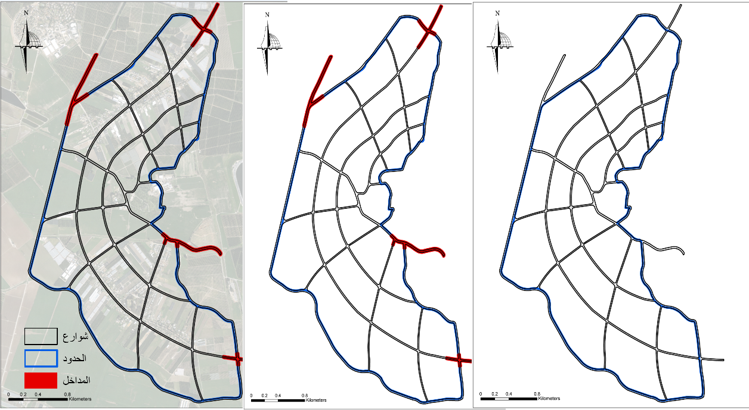
إضافة الى المخطط واستخداماته يمكننا دعم القرية من خلال العمل على تصميم مداخل القرية الأربعة كل منها بأسلوب يعكس طبيعةً أو هوية معينة للقرية . ويتم اختيار الطابع لكل مدخل بناءً على الاستخدامات المحيطة والسائدة في المنطقة التي يوجد فيها. وفيما يلي هذه المقترحات لكل مدخل وبالرجوع الى المخطط الهيكلي المقترح نستطيع استنتاج مبررات كل طابع .
المصدر : الباحثة
صورة 66.4 : مداخل القرية الأربعة
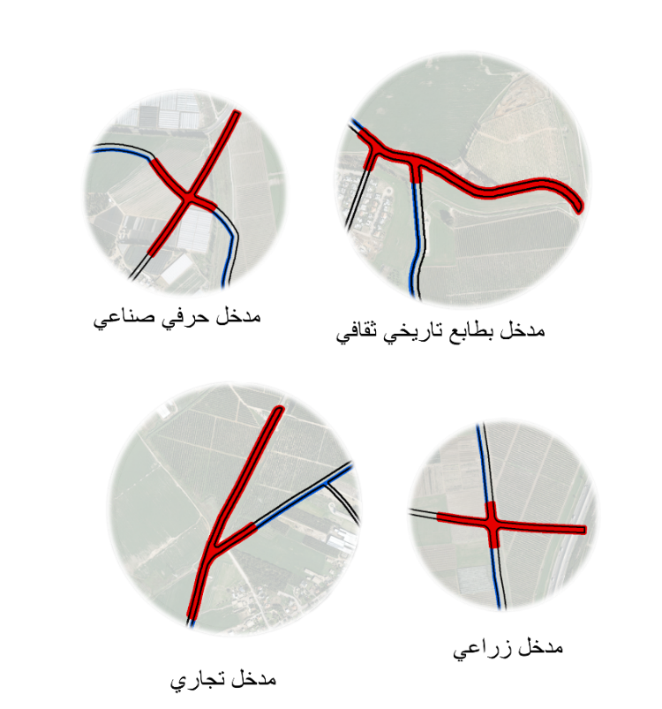

صورة 67.4 : الطابع التطويري لكل مدخل

مسار تاريخي
من معززات دور القرية وأهميتها التاريخية باعتبارها أحد القرى التي شهدت تاريخياً دامياً ، ودماراً استمر لأعوام طويلة وهو إنشاء مسار تاريخي يبدأ من المدخل الرئيسي للقرية وينتهي بجولة في القرية القديمة ، ويخلص هذا المسار المراحل التي مرت بها القضية الفلسطينية وبالأخص القرية لتمنح صورة كاملة للزائر عن تاريخ هذا المكان .

ويقترح انشاء أماكن راحة للزوار ومضافات وأسواق قديمة ومحلات تحف وهدايا تقليدية من واقع الثقافة الفلسطينية وحضارتها ، وترميم كل من المسجد والقلعة .

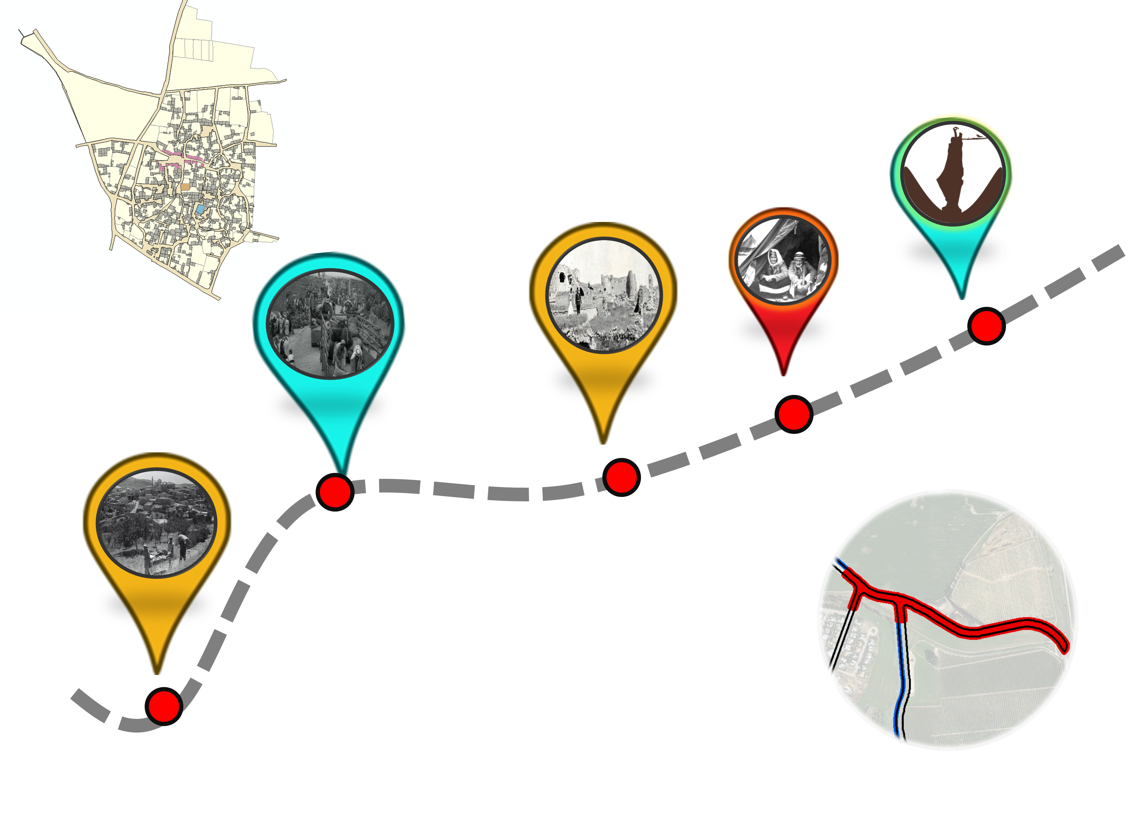
صورة 68.4: المسار التاريخي المقترح
المصدر : الباحثة

11.7.5 : التوجه العام للعلاقة الاقليمية للقرية مع المحيط
لابد أن قرية قاقون لم تفقد طابعها الزراعي على مر كل هذه السنين فهي لازالت بهوية زراعية ، كما أن محيطها حافظ على طابعه وهذا يسهل إعادة نفس العلاقات لما كانت عليه قبل 1948 بل وتطويرها بحيث يلعب كل تجمع دوراً أهم من دوره السابق . هذا ويجدر الاشارة الا أنه ما زال بالإمكان اعادة خط سكة الحديد للعمل مرة أخرى مما يوفر المزيد من المميزات للقرية ويسهل ربطها . ويجب توفير شبكة مواصلات تتصل كل التجمعات مع مدينة طولكرم والتجمعات مع بعضها البعض مما يحقق أكبر قدر ممكن العلاقات الوثيقة .

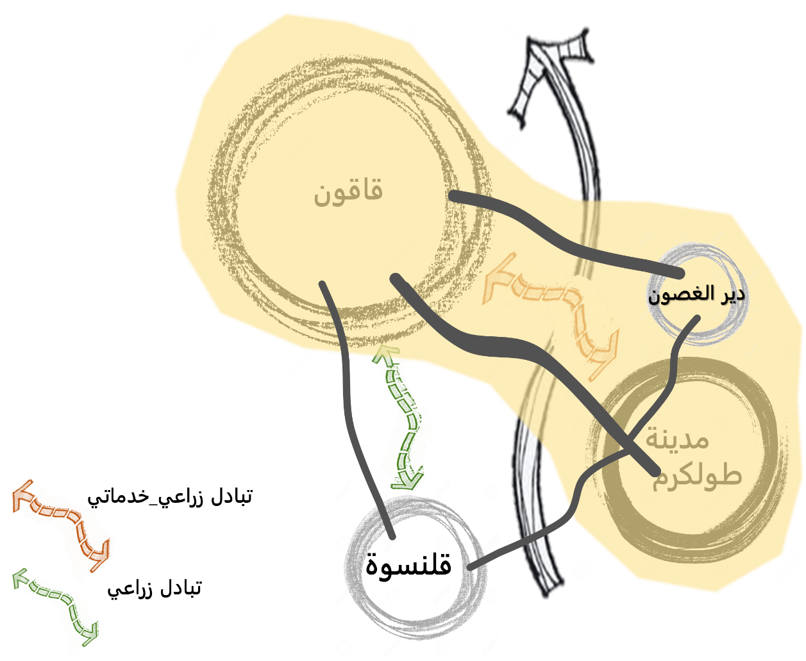
بالنسبة للتوسع المستقبلي لأبعد من 2040 فلابد أن تتوسع القرية باتجاه مدينة طولكرم والتجمعات المحيطة نحوها بحيث يمكن أن ينتشرالتوسع العمراني لتصبح هذه التجمعات جزأً من مدينة طولكرم وذلك للحفاظ على الأراضي الزراعية بدل التوسع فيها
المصدر : الباحثة
صورة 69.4: مقترح العلاقة مع المحيط

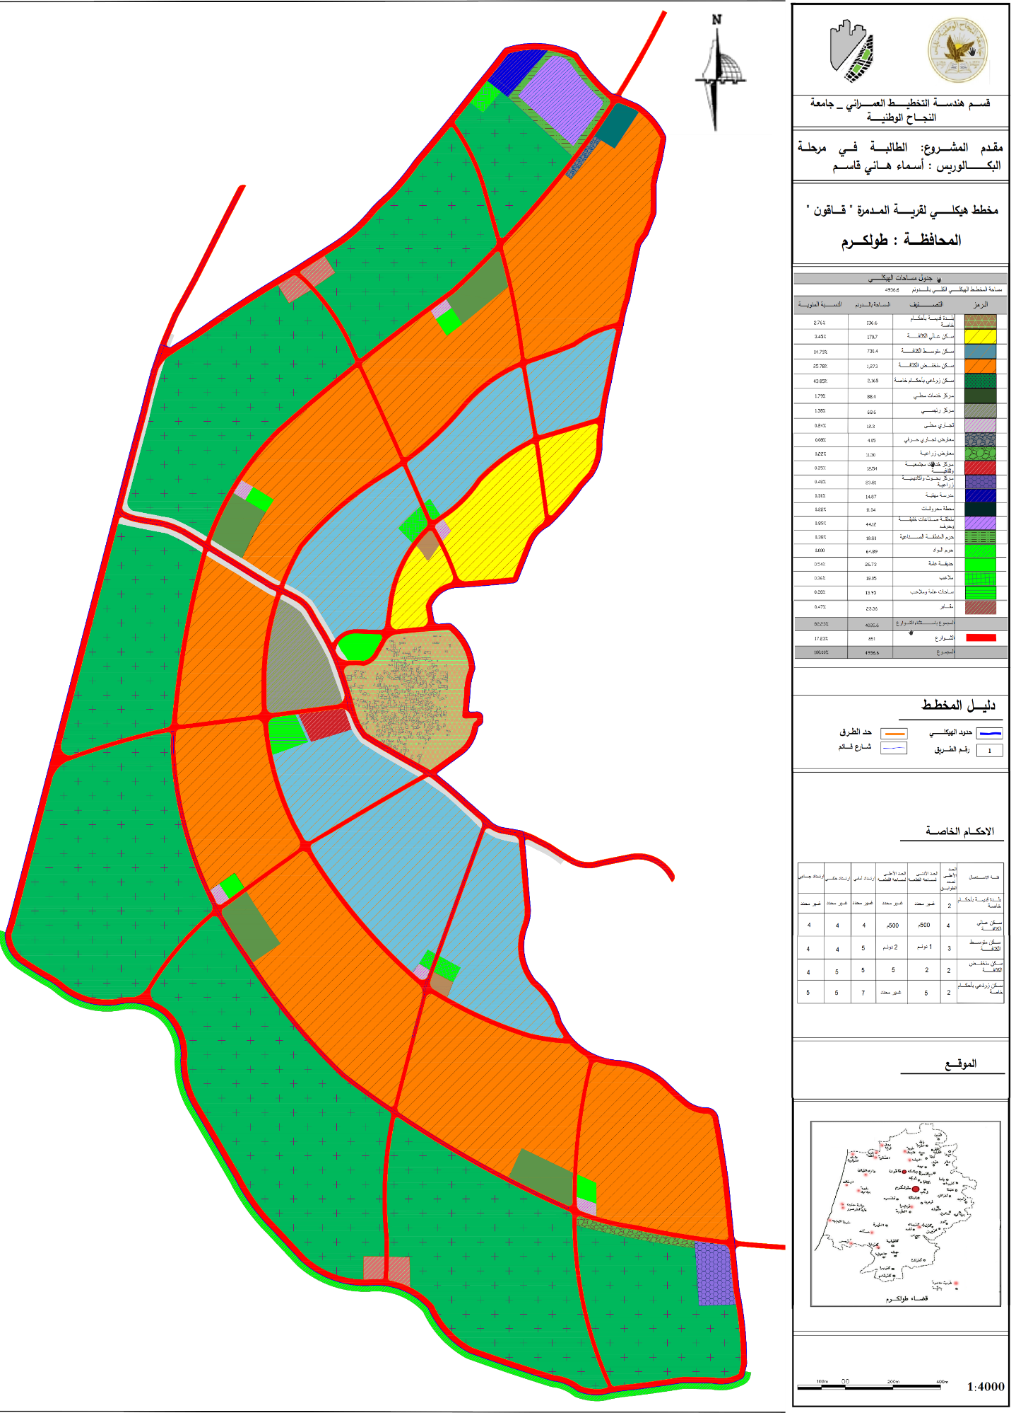
12.7.5 المخطط النهائي مع الأحكام
المصدر : الباحثة
صورة 70.4 : المخطط الهيكلي الناتج

المصادر والمراجع
[كتاب].
Naomi هيروشيما والنهوض من الرماد [متصل] // Naomiashehhni.woedpress.com. - 31 يناير, 2016. - 5 12, 2017.
Roxanna Mcdonald , Introduction to Natural and Man-Made Disasters and There Effects on Building, Architectural press [كتاب]. - UK : [اسم غير معروف]، 2003.
sws.geonames.org [متصل] // sws.geonames.org. - مارس, 2016. - التلاتا ديسمبر, 2017.
البروفيسور جيفري ديفندوف استراتيجية ألمانيا في إعادة البناء [مقابلة]. - تشرين الثاني, 2015.
الطاهر معاذ محمد بشير مدحت استراتيجيات إعادة الاعمار بعد الحروب والكوارث في فلسطين [كتاب]. - نابلس : جامعة النجاح الوطنية، 2011.
المحسن, عبد العزيز و أيمان و عبد التخطيط العام للمدينة السكنية [تقرير]. - مصر : قسم هندسة العمارة، 2014.
باسم عيسى عبد الرحمن ظاهر تشكيل وتوجيه التنمية الريفية في الريف الفلسطيني حالة دراسية-قرية بيت ايبا [كتاب]. - نابلس : قسم هندسة العمارة\كلية الدراسات العليا\جامعة النجاح الوطنية، 2009.
حافظ الشاعر هيروشيما وناجازاكي مأساة لا يمحوها الزمن [متصل] // www.elzamanalmasry.com. - 6 8, 2017. - 12, 2017.
حسين لوباني الداموني [كتاب].
حسين لوباني الداموني معجم أسماء المدن والقرى الفلسطينية وتفسير معانيها [كتاب]. - بيروت : مركز باحث للدراسات، 2004. - المجلد ص201.
سارة عبدالله حسون و عبد الأمير عباس التخطيط الاقليمي والتنمية الريفية في ريف قضاء خانقين [مقالة] // مجلة ديالى. - 2016.
سرمد الحمد ماذا يمكن أن نتعلم من الدرس الألماني [تقرير]. - [مكان غير معروف] : www.noonpost.org، 2015.
سميح العبد التخطيط الاقتصادي في فلسطين(معطيات-ملاحظات-وجهات نظر) [دفتر اليومية] // سلسة التخطيط من أجل التنمية-العدد الأول\بيرزيت. - 1998. - صفحة 7.
سميحة عبد الحليم صناعة النهضة ، اليابا نموذج [متصل] // www.egynews.net. - 12 8, 2014. - 12, 2015.
صفوح خير التنمية والتخطيط الأقليمي [مقالة] // منشورات وزارة الثقافة. - 2011. - صفحة 11.
علاء الدين السيد www.sasapost.com [متصل] // www.sasapost.com. - 9 اغسطس, 2015. - الثلاثاء 12, 2017.
علي سالم شرارة التخطيط في العمران الريفي والحضري [كتاب]. - 2012.
علي صبري التخطيط للتنمية الريفية المتكاملة [كتاب]. - [مكان غير معروف] : كلية الدراسات العليا-الجامعة الأردنية ، 1999.
فريد بلحاج أهمية التخطيط لإعادة أعمار سوريا بعد الحرب [متصل] // www.albankaldawli.org. - 2016. - 2017.
فؤاد محمد الصقار التخطيط الإقليمي [كتاب]. - الاسكندرية : [اسم غير معروف]، 1969.
قلم روجر سكروتن\http://www.arch-news.net \ البوابة العربية للأخبار المعمارية البناء والاستقرار بعد الحرب [متصل] // البوابة العربية للأخبار المعمارية . - الاحد 11, 2014. - 5 12, 2017.
مجد خضر مفهوم التنمية الريفية [متصل] // mawdoo3.com. - 9 10, 2016. - 2017.
محمد بابكر عبد الحي بابكر اعادة تخطيط المدن والقرى المدمرة كليا أو جزئيا [تقرير]. - 2016.
محمود السهلي نبذة عن مخيم جنين الصمود والأسطورة، اللاجئون والنازحون-أوضاع اللاجئين الفلسطينيين [كتاب]. - [مكان غير معروف] : مركز المعلومات الوطني ، 2004.
مركز الزيتونة للدراسات الفلسطينية مركز الزيتونة للدراسات الفلسطينية [متصل] // مركز الزيتونة . - 2017.
مروة الصابوني التحديات والفرص في اعادة اعمار بابا عمرو والشجرة كمفهوم عمراني [متصل] // http://www.arch-news.net. - 5, 2014. - 12, 2017.
منال محمد نمر قشوع استراتيجيات التنمية الريفية المتكاملة في الأراضي الفلسطينية-حالة دراسية منطقة الشعرواية"محافظة طولكرم" [كتاب]. - نابلس : كلية الدراسات العليا-جامعة النجاح الوطنية ، 2009.
مؤسسة مشروع حلب مشروع حلب [متصل] // www.thealeppoproject.com . - 30 9, 2015. - 5 12, 2017.
وليد الخالدي ي لا ننسى، قرى فلسطين التي دمرتها إسرائيل سنة 1948 وأسماء شهدائها [كتاب]. - بيروت : مؤسسة الدراسات الفلسطينية، الطبعة الأولى تشرين الثاني/ نوفمبر1997. - المجلد ص446.
يعقوب صلاح والزواوي عصام دليل العمل في الريف ، مرتكزات وأساسيات وطرائق وأساليب العمل التنموي في الريف [كتاب]. - [مكان غير معروف] : مكتب اليونسكو الإقليمي للتربيه في الدول العربيه، 1990.
وليد الخالدي، كي لا ننسى، قرى فلسطين التي دمرتها إسرائيل سنة 1948 وأسماء شهدائها، بيروت: مؤسسة الدراسات الفلسطينية، الطبعة الأولى تشرين الثاني/ نوفمبر 1997، ترجمة: حسني زينة، ص446.
- حسين لوباني الداموني، معجم أسماء المدن والقرى الفلسطينية وتفسير معانيها، بيروت: مركز باحث للدراسات، 2004، ص201.
- Wolf Dieter Hutteroth and Kamal Abdulfattah, Historical Geography of Palestine, Transjordan and Southern Syria in the Late 16th Century, Erlangen 1977,p139.
- عبد الرحيم بدر المدور، قرية قاقون، جامعة بيرزيت: مركز دراسات وتوثيق المجتمع الفلسطيني،يونيو/حزيران1994، ص ص37-47.
- شكري عراف، طبقات الأنبياء والأولياء الصالحين في الأرض المقدسة الجزء الأول- مواقع المقامات، ترشيحا: مطبعة إخوان مخول، أيلول1993، ص225.

تم بحمد الله

